Абай атындағы Қазақ ұлттық педагогикалық университеті

ӘОЖ 378.091.12:004 Қолжазба құқығында

ЖАБАЕВ ЕРМАХАН ХУРЫШОВИЧ

Болашақ информатика мұғалімдеріне компьютерлік желілерді модельдеу негізінде оқыту әдістемесі

6D011100-Информатика

Философия докторы (РһD)
дәрежесін алу үшін дайындалған диссертация

Ғылыми кеңесші:
педагогика ғылымдарының докторы, профессор
Бидайбеков Есен Ыкласович

физика-математика ғылымдарының кандидаты
Жаңбырбаев Адилбек Бегалиевич

педагогика ғылымдарының кандидаты
Шекербекова Шырынқыз Тілеубергенқызы

Шет елдік кеңесші:
физика-математика ғылымдарының докторы, профессор
Хеннер Евгений Карлович

Қазақстан Республикасы
Алматы, 2022
МАЗМҰНЫ

НОРМАТИВТІК СІЛТЕМЕЛЕР.................................................................  АНЫҚТАМАЛАР........................................................................................... | 3  4
БEЛГIЛEУЛEP МEН ҚЫCҚAPТУЛAP....................................................  КІРІСПЕ........................................................................................................... | 5  6
1 БОЛАШАҚ ИНФОРМАТИКА МҰҒАЛІМДЕРІН ЖЕЛІЛЕРДІ МОДЕЛЬДЕУ НЕГІЗІНДЕ КОМПЬЮТЕРЛІК ЖЕЛІЛЕРДІ ОҚЫТУДЫҢ ТЕОРИЯЛЫҚ НЕГІЗДЕРІ................................................. | 12
1.1 Отандық және шетелдік зерттеулердегі болашақ информатика мұғалімдерін даярлау барысында компьютерлік желілерді оқыту мәселесін зерделеу........................................................................................... | 12
1.2 Болашақ информатика мұғалімдерін желілерді модельдеу негізінде  компьютерлік желілерді оқытудың мүмкіндіктері....................................... | 20
1.3 Болашақ информатика мұғалімдерін желілерді модельдеу негізінде  компьютерлік желілерді оқытудың қажеттілігі............................................. | 36
2 БОЛАШАҚ ИНФОРМАТИКА МҰҒАЛІМДЕРІН ЖЕЛІЛЕРДІ МОДЕЛЬДЕУ НЕГІЗІНДЕ КОМПЬЮТЕРЛІК ЖЕЛІЛЕРДІ ОҚЫТУДЫҢ ӘДІСТЕМЕСІ....................................................................... | 43
2.1 Болашақ информатика мұғалімдерін желілерді модельдеу негізінде компьютерлік желілерді оқытудың құрылымы мен мазмұны..................... | 43
2.2 Болашак информатика мұғалімдерін желілерді модельдеу негізінде оқытудың құралдарын жасау..........................................................................  2.3 Болашақ информатика мұғалімдерін модельдеу негізінде компьютерлік желілерді оқытудың әдістемелік негіздері............................ | 53  65
2.4 Болашақ информатика мұғалімдерін желілерді модельдеу негізінде компьютерлік желілерді оқытудың ұсынылған әдістемесінің тиімділігін эксперимент жүзінде тексеру.......................................................................... | 87
ҚОРЫТЫНДЫ............................................................................................... | 97
ПАЙДАЛАНЫЛҒАН ӘДЕБИЕТТЕР ТІЗІМІ.......................................... | 99
ҚОСЫМШАЛАР............................................................................................ | 110

НОРМАТИВТІК СІЛТЕМЕЛЕР

Диссертациялық жұмыста келесі нормативті құжаттарға сілтемелер қолданылған:
Қазақстан Республикасының 2007 жылы 27 шілдеде №319-III ҚРЗ бұйрығымен бекітілген «Білім туралы» заңы, Астана, Ақорда және 2011 жылғы 24 қазанында бұйрыққа толықтырулар мен өзгертулер енгізілген №75-VII ҚРЗ.
Жоғары және жоғары оқу орнынан кейінгі білім берудің мемлекеттік жалпыға міндетті стандарттары. Қазақстан Республикасы Ғылым және жоғары білім министрінің 2022 жылғы 20 шiлдедегi № 2 бұйрығы. Қазақстан Республикасының Әділет министрлігінде 2022 жылғы 27 шiлдеде № 28916.
Мектепке дейінгі тәрбие мен оқытудың, бастауыш, негізгі орта, жалпы орта, техникалық және кәсіптік, орта білімнен кейінгі білім берудің мемлекеттік жалпыға міндетті стандарттары. Қазақстан Республикасы Оқу-ағарту министрінің 2022 жылғы 3 тамыздағы № 348 бұйрығы. Қазақстан Республикасының Әділет министрлігінде 2022 жылғы 5 тамызда № 29031.
«Әділетті мемлекет. Біртұтас ұлт. Берекелі қоғам» мемлекет басшысы Қасым-Жомарт Тоқаевтың Қазақстан халқына Жолдауы. 2022 жылғы 1 қыркүйек.
Ақпараттық-коммуникациялық технологиялар саласын және цифрлық саланы дамыту тұжырымдамасы. Қазақстан Республикасы Үкіметінің 2021 жылғы 30 желтоқсандағы № 961.

AНЫҚТAМAЛAP

Бұл диссертациялық жұмыста келесі терминдерге сәйкес анықтамалар көрсетілген:
Модель (Model, simulator) – бiрiншiден, қасиеттерi белгiлi бiр мағынадағы жүйенiң немесе үдерiстiң қасиеттерiне ұқсас объктілер немесе үдерістер жүйесi; екiншiден, сериялы бұйымдарды жаппай ендіруге арналған үлгi, эталон: кез-келген бiр объектi жұмысы, мысалы, процессордың жұмыс iстеуiн модельдейтiн бағдарлама немесе құрылғы.
Модельдеу (simulation) – кез-келген құбылыстардың, үдерiстердiң немесе нысан жүйелерiнiң қасиеттерi мен сипаттамаларын зерттеу үшiн олардың үлгiсiн жасау және талдау; бар немесе жаңадан құрастырылған нысандардың сипатын анықтау немесе айқындау үшiн олардың аналогтарында (моделiнде) нысандарды зерттеу әдісі.
Компьютерлік желі – пайдаланушылар арасында ақпаратты құруды, сақтауды, тасымалдауды және алмасуды қамтамасыз ететін аппараттық құрылғылардың (дербес компьютерлер, цифрлық құрылғылар, серверлер, байланыс жабдықтары және тағы басқа) жиынтығы
Желілерді модельдеу – желінің негізгі компоненттерінің динамикалық бейнесін (желілік кабельдер, коммутаторлар, хабтар, маршрутизаторлар және т.б.) ойнату, компьютер экранында оларды конфигурациялау және жұмыс істеу үдерістерін визуализациялау.
Эмуляция – есептеу ортасының моделінде нақты үдеріс орындалатын әдіс. Оның идеясы – нақты үдерістің жұмыс істеуі үшін синтетикалық жағдайлар жасалады.
Симуляция – модельденген процесс есептеу ортасының моделі аясында жүзеге асырылатын тәсіл. Бұл әдіс сынақтарды бірнеше рет қайталауға және әртүрлі жағдайларға негізделген көптеген нәтижелерге қол жеткізуге мүмкіндік береді. Нәтижесінде сіз жүйенің мінез-құлқын әртүрлі жағдайларда бағалай аласыз және ресурстарды басқарудың оңтайлы стратегиясын жасай аласыз.
Желі - бір ортақ кабель арқылы біріктірілген бірнеше компьютердің жиыны.

БEЛГIЛEУЛEP МEН ҚЫCҚAPТУЛAP

ҚР | – Қазақстан Республикасы
ҚР МЖМЖББС | – Қазақстан Республикасының Мемлекеттік жалпыға міндетті жоғары білім беру стандарты
ҚР МЖМББС | – Қазақстан Республикасының Мемлекеттік жалпыға міндетті білім беру стандарты
Абай атындағы ҚазҰПУ | – Абай атындағы Қазақ ұлттық педагогикалық университеті
ЭТ | – эксперименттік тобы
БТ | – бақылау тобы
ЖОО | – жоғары оқу орны
OSI  ТСP  IP  DNS  DHCP  WWW  SNMP  ISDN  Wi Fi  HTTP | – Open Systems Interconnection  – Transmission Control Protocol  – Internet Protocol  – Domain Name System  – Dynamic Host Configuration Protocol  – World Wide Web  – Simple Network Management Protocol  – Integrated Services Digital Network  – Wireless Fidelity  – Hyper Text Transfer Protocol

КІРІСПЕ

Ақпараттық қоғам шындығында, ондағы болып жатқан жаһандану мен цифрландыру үрдісіне сай құрылған білім берудің жаңа парадигмасында білім алушылардың жеке тұлғасын қалыптастыруға және ақпараттық технологияларды белсенді пайдалануға ҚР нормативтік құжаттарында баса мән берілген [1-2].
Болашақ информатика мұғалімдерін даярлау тұрғысынан мектеп информатика курсында компьютерлік желілерді оқытуды қарастырсақ, негізгі орта білім беру деңгейінде интернеттегі қауіпсіздік; сымсыз байланыс; компьютерлік желілерді жіктеу; бұлттық технологиялар және т.б. оқытылады [3].
Абай атындағы Қазақ Ұлттық педагогикалық университетінде болашақ информатика мұғалімдерін даярлауда «Компьютерлік желілер және web-технологиялар» элективті пәні қарастырылған [4]. Осы пән бойынша болашақ информатика мұғалімдері компьютерлік желілердің құрылымы мен жұмыс істеуі принциптерін, ақпараттық қауіпсіздігі мәселелерін; сымсыз желілердің жұмыс істеу принциптерін және т.б. меңгереді. Бұл болашақ информатика мұғалімдеріне ақпараттық мәдениетті қалыптастыруда ақпараттық қауіпсіздік мәселелерін қарастырудың маңыздылығы туралы білімдерін қалыптастыруға мүмкіндік береді.
Қоғамды ақпараттандыру қазіргі заманғы цифрлық құрылғыларды пайдалана отырып, әртүрлі ақпаратты жылдам және тиімді алмасуға мүмкіндік беретін корпоративтік және ғаламдық компьютерлік желілердің дамуымен және таралуымен тығыз байланысты. Кез келген компьютерлік желі пайдаланушылар арасында ақпарат құруды, сақтауды, тасымалдауды және алмасуды қамтамасыз ететін аппараттық құрылғылардың (дербес компьютерлер, цифрлық құрылғылар, серверлер, байланыс жабдықтары және тағы басқа) жиынтығы. Компьютерлік желілердің дамуы жобалауға, іске асыруға, баптауға, пайдалануға байланысты жұмыстардың көлемі мен күрделілігінің артуына әкеледі. Бұл, өз кезегінде, жоғары оқу орнында информатиканы оқыту үдерісінде білікті мамандарды, оның ішінде, болашақ информатика мұғалімдерін мақсатты түрде кәсіби-бағдарлы даярлауды жүзеге асыру қажеттілігін көрсетеді.
Қазіргі уақытта қарқынды дамып, желілік және коммуникациялық технологиялар өмірдің барлық салаларына еніп, күнделікті өмірді байланыс желісіз елестету мүмкін емес. Біздің күнделікті өмірімізде үнемі дамып келе жатқан желілер мен технологияның қарқынды дамуы осы саладағы мамандарды даярлаудың маңызды екендігін көрсетеді. Желілік және коммуникациялық технологияларды білім беру саласында қолдану туралы бірнеше еңбектер бар. Атап айтқанда, қазақстандық ғалымдар Е. Ы. Бидайбеков [5], Г. Б. Камалова [6], Г. К. Изтлеуова [7], А. Л. Муховиков [8], С. Н. Конева [9], Н. Т. Ошанова [10], С. К. Дамекова [11], Ш. Т. Шекербекова [12], Б. Сыдықов [13], ал, шетел ғалымдары А. В. Могилев [14], Е. К. Хеннер [15], С. Г. Григорьев [16], В. В. Гриншкун [17], О. И. Ляш [18], О. Ю. Лягинова [19], О. А. Шестопалова [20], В. Шелухина [21] және тағы басқа зерттеушілердің еңбектерінде қарастырылған.
Осы айтылған зерттеулерге қарамастан, көптеген жоғары оқу орындарында компьютерлік желілерді оқытуды ұйымдастыруда техникалық және материалдық қиындықтарға кездеседі, олар келесілермен байланысты:
- біріншіден, компьютерлік желіге кіретін компьютерлердің операциялық жүйелерін баптау және басқару үшін студенттерге жалпы білім беру мекемесінің компьютерлік желісінің жұмыс істеу қауіпсіздігін қамтамасыз ету қажеттілігі негізінде жүйелік әкімшінің өкілеттіктері рұқсат бермейді;
- екіншіден, нақты байланыс құрылғыларымен тәжірибе жасау оның жұмыс істеуінің істен шығуына немесе уақытша тоқтатылуына, бұзылуына әкеп соғады, бұл қаржылық шығындарға батырады, құрылғының құны салыстырмалы түрде қымбат болып келеді.
О. И. Ляш [18, б. 15], О. Ю. Лягинова [19, б. 18], О. А. Шестопалова [20, б. 8] зерттеу жұмыстарында жоғары оқу орындарында компьютерлік желілерді оқытуда виртуалды машиналарды қолдану мәселелерін қарастырған. Алайда, компьютерлік желілерді оқытуда виртуалды машиналарды қолданудың кемшіліктері бар: бір уақытта бірнеше операциялық жүйелердің жұмыс істеуі үшін жеткілікті аппараттық ресурстардың болу қажеттілігі; деректер пакеттерін беруді визуализациялау мүмкіндігі жоқтығы; виртуалды және нақты компьютерлік желілерді модельдеу және тестілеу, желінің болашақ даму кезеңдерін талдау; желі хаттамаларымен жұмыс істеу мүмкіндігінің жеткіліксіздігі және т.б.
Болашақ информатика мұғалімдерін компьютерлік желілерді оқытудағы жоғарыда аталған қиындықтарды желілік модельдеуді қолдана отырып жеңуге болады. Желілерді модельдеу дегеніміз желінің негізгі компоненттерінің динамикалық бейнесін көрсету және компьютер экранында оларды орнату және жұмыс істеу үрдістерін визуализациялау.
Қазіргі уақытта компьютерлік желілердің құрылымы мен жұмыс істеуін модельдейтін әртүрлі программалық орталар әзірленген, атап айтсақ Cisco VIRL, UnetLab, NetEmul, GNS3, Cisco Packet Tracer және тағы басқалар. Олар бір-бірінен есептеу жылдамдығымен және интерфейстерімен ерекшеленеді. Аталған программалық орталардың мүмкіндіктері желілік компоненттерді эмуляциялау арқылы әртүрлі топология және құрылым желілерін құруға және компьютер экранында көрсетуге мүмкіндік береді. Бұл өз кезегінде келесілерді қамтамасыз етеді: оңтайлы топологияны анықтау, желілік жабдықты таңдау, желінің жұмыс сипаттамаларын анықтау; хабар тарату сұраныстарының желінің жұмыс істеуіне әсері және оның «бұзылуы» болатын шекті анықтау; желінің болашақ дамуының мүмкін кезеңдері және т. б.
Желіні модельдеудің тағы бір құралы – компьютер экранында олардың конфигурациясы мен жұмыс істеу үдерістерін көрсетуді қамтамасыз ететін толықтырылған шынайылық технологиясы. Толықтырылған шынайылық технологиясы «Индустрия 4.0» негізгі элементтер қатарына енгізілетін, қазіргі уақытта жаңадан дамып келе жатқан технологиялардың бірі болып табылады. Толықтырылған шынайылық (augmented reality, AR) нақты әлем мен виртуалды ортаны байланыстыруға мүмкіндік беретін, олардың синхронды өзара әрекеттесуін қамтамасыз ететін заманауи технология.
Бүгінгі күні білім беруде виртуалды және толықтырылған шынайылық технологияларын пайдалану бойынша ғылыми зерттеу жұмыстары жүргізіліп келеді. Бұл мәселемен айналысатын ғалымдардың ішінде Ж. К. Нұрбекова, Т. М. Сембаев [22], А. В. Гриншкун [23], Г. В. Семенова [24], H. Kaufmann [25], A. Hanafi, L. Elaachak [26], J. Garzóna [27] және т.б. атап айтуға болады.
Жоғарыда аталған программалық орталардың функционалдығын және толық-тырылған шынайылық технологиясын талдай келе, олар компьютерлік желілерді жобалау, қызмет көрсету, баптау және басқару бойынша кәсіби мәселелерді шешуге, компьютерлік желілер саласындағы болашақ информатика мұғалімдерін сапалы даярлау мүмкіндігін толық қамтамасыз ететінін айта кеткен жөн.
Ғылыми-педагогикалық және оқу-әдістемелік әдебиеттерге жүргізілген талдаудан оқу орындары компьютерлік желілер курсын оқытуда практикалық бағытталғандығын толық көлемде қамтамасыз ете алмайтындығы байқалды, нақты құрылғыларды пайдалану кезіндегі әр түрлі қиындықтар, ал виртуалды машиналарды пайдалану кезінде компьютердің аппараттық мүмкіндіктерінің жеткіліксіздігі, болашақ информатика мұғалімдерін компьютерлік желілерді оқытуда компьютерлік желілердің құрылымы мен жұмыс істеуін модельдейтін программалық орталар мен толықтырылған шынайылықты қолдануды қажет етеді. Сонымен қатар, қазіргі уақытта болашақ информатика мұғалімдеріне желілерді модельдеу негізінде компьютерлік желілерді оқыту әдістемесін әзірлеуге тиісті көңіл бөлінбейтінін атап айтуға болады.
Зерттеудің өзектілігі компьютерлік желіні құруға, оны орнатуға және басқаруға, сондай-ақ нақты жабдықты пайдаланбай нақты уақыт режимінде ондағы үдерістерді көруге бағытталған программалық орталар мен толықтырылған шынайылықты қолданып, болашақ информатика мұғалімдерін желілерді модельдеу негізінде компьютерлік желілерді оқыту әдістемесін жасау қажеттілігімен анықталады. Сонымен, программалық орталар мен толықтырылған шынайылықты қолдана отырып, желілерді модельдеу негізінде компьютерлік желілерді оқытудың қажеттілігі мен олардың негізінде болашақ информатика мұғалімдеріне компьютерлік желілерді оқыту әдістемесінің болмауы қарама-қайшылық туғызады.
Аталған қарама-қайшылықты шешу үшін желілерді модельдеу негізінде болашақ информатика мұғалімдерін компьютерлік желілерді оқытудың ғылыми-теориялық негіздері қандай және оқытуды қалай жүзеге асыруға болады деген зерттеу жұмысының мәселесі болып табылады.
Осыдан жоғарыда келтірілген зерттеу жұмысының мәселесі диссертациялық жұмыстың тақырыбын «Болашақ информатика мұғалімдеріне компьютерлік желілерді модельдеу негізінде оқыту әдістемесі» деп таңдауға негіз болды.
Зерттеу мақсаты: Болашақ информатика мұғалімдерін желілерді модельдеу негізінде компьютерлік желілерді оқытудың әдістемесін жасау.
Зерттеу нысаны: болашақ информатика мұғалімдерін даярлау үдерісі.
Зерттеу пәні: Болашақ информатика мұғалімдерін желілерді модельдеу негізінде компьютерлік желілерді оқыту әдістемесі.
Зерттеудің ғылыми болжамы: егер, болашақ информатика мұғалімдерін компьютерлік желілерді оқыту желілерді модельдеу негізінде жүзеге асырылса, онда болашақ информатика мұғалімдеріне компьютерлік желілерді оқытудың тиімділігі мен олардың компьютерлік желілер құрудағы білімдері артады.
Зерттеудің жетекші идеясы: болашақ информатика мұғалімдерін желілерді модельдеу негізінде компьютерлік желілерді оқытудың тиімділігін арттыруға ықпал жасайды.
Зерттеу мақсатына және болжамына сәйкес төмендегідей міндеттерді шешу қажеттілігі туындайды:
- болашақ информатика мұғалімдерін дайындауда компьютерлік желілерді оқыту мәселелері бойынша ғылыми-педагогикалық және оқу-әдістемелік әдебиеттерге талдау жасау;
- болашақ информатика мұғалімдерін желілерді модельдеу негізінде компьютерлік желілерді оқытудың мүмкіндіктерін көрсетіп, қажеттілігін анықтау;
- желілерді модельдеу негізінде болашақ информатика мұғалімдеріне компьютерлік желілерді оқытудың құрылымы мен мазмұнын нақтылау;
- желілерді модельдеу негізінде болашақ информатика мұғалімдеріне компьютерлік желілерді оқытудың құралдарын жасау;
- болашақ информатика мұғалімдерін желілерді модельдеу негізінде компьютерлік желілерді оқытудың әдістемесін әзірлеу;
- болашақ информатика мұғалімдерін желілерді модельдеу негізінде компьютерлік желілерді оқытудың әдістемесінің тиімділігін тәжірибелі эксперимент жүзінде тексеру.
Зерттеу әдістері: зерттеу тақырыбына байланысты философиялық, пeдaгoгикaлық, психологиялық жәнe ғылыми-әдicтeмeлiк әдeбиeттepге, білім стандарттарына, оқу бағдарламаларына, оқу-әдістемелік құралдарға зepттey мәceлeci тұpғыcынaн тaлдay жасау, жинaқтay, қopытy; білім алушыларды бақылау, әңгімелесу, сауалнамалар өткізу, тестілеу әдістері; тәжірибелік эксперимент жұмыстарын жүргізу және нәтижелерін қорытындылап өңдеу; статистикалық өңдеу әдісі.
Зерттеудің әдіснамалық негіздерін төменде көрсетілген салалар бойынша ғалымдардың жұмыстары құрайды:
- кәсіптік педагогикалық білім беруде информатиканы оқытудың теориясы мен әдістемесі Е. Ы. Бидайбеков [28], Т. О. Балыкбаев [29], С. К. Кариев [30], М. П. Лапчик [31], А. В. Могилев, Н. И. Пак, Е. К. Хеннер [32] және тағы басқалар;
- білім беру үдерісінде толықтырылған шынайылық технология құралдарын қолдану саласындағы зерттеулер А. В. Гриншкун [33], Ж. К. Нұрбекова [22 б. 83], Wilhelm [34], А. Н. Степанова [35], Hanafi A. [26, б. 5], Garzóna J. [27, б. 9] және т.б.
Зерттеу нәтижелерінің сенімділігі зерттеудің жалпы әдіснамалық тәсілінің ғылыми дұрыс таңдалуы, болашақ информатика мұғалімдерін компьютерлік желілерді оқытуда желілерді модельдеуді қолдану арқылы, сонымен қатар тәжірибелік-эксперименттің дұрыс ұйымдастырылуымен, болашақ информатика мұғалімдерінің эксперимент барысында көрсеткен нәтижелері арқылы қамтамасыз етілді.
Зерттеудің ғылыми жаңалығы:
- болашақ информатика мұғалімдерін программалық орталар мен толықтырылған шынайылықтың көмегімен желілерді модельдеу негізінде компьютерлік желілерді оқытудың мүмкіндіктері көрсетіліп, қажеттілігі анықталды;
- программалық орталар мен толықтырылған шынайылықтың көмегімен желілерді модельдеу негізінде болашақ информатика мұғалімдерін компьютерлік желілерді оқытудың құрылымы мен мазмұны нақтыланды;
- Cisco Packet Tracer, NetEmul орталары мен толықтырылған шынайылықты пайдаланып желілерді модельдеу негізінде болашақ информатика мұғалімдерін компьютерлік желілерді оқытудың құралдары жасалды;
- болашақ информатика мұғалімдерін программалық орталар мен толықтырылған шынайылықтың көмегімен желілерді модельдеу негізінде компьютерлік желілерді оқытудың әдістемесі әзірленді.
Зерттеудің теориялық маңыздылығы желілерді модельдеу негізінде компьютерлік желілерді оқытудың мүмкіндіктерінің көрсетіліп, қажеттілігі анықталуы, болашақ информатика мұғалімдерін желілерді модельдеу негізінде компьютерлік желілерді оқытудың құрылымы мен мазмұны нақтылануы, және оны оқытудың әдістемесі болашақ информатика мұғалімдерін даярлауда компьютерлік желілерді оқытудың әдістемесіне қосылған үлес болып табылады.
Зерттеудің практикалық маңыздылығы желілерді модельдеу негізінде компьютерлік желілерді оқытуға арналған «Компьютерлік желілер және Web-технологиялар» атты электрондық құралы мен «Компьютерлік желілер және Web-технологиялар пәні бойынша зертханалық практикум» атты оқу құралының жасалуымен анықталады. Зерттеу жұмысы барысында жасалған оқу құралы және электрондық құралын болашақ информатика мұғалімдерін даярлауда, мұғалімдердің біліктілігін жетілдіру жүйесінде пайдалануға болатындығынан тұрады.
Зерттеу нәтижелерін сынақтан өткізу. Зерттеудің негізгі қағидалары мен нәтижелері «Педагогикалық білім берудің заманауи трендтері» (Тараз, 2019), «Инфо-стратегия 2019» (Самара, 2019), «Математикалық модельдеу мен ақпараттық технологиялар білімде және ғылымда» (Алматы, 2020), «Оқу процесіндегі цифрлық трансформация және қолданбалы бағдарламалауды қамтамасыз ету» (Қызылорда, 2022) атты халықаралық ғылыми конференцияларында талқыланды.
Диссертация мазмұны бойынша зерттеу нәтижелері 11 жарияланымда көрініс тапқан, оның ішінде Scopus деректер базасына кіретін журналдарда – 2, Қазақстан Республикасы Ғылым және жоғарғы білім министрлігінің Білім және ғылым саласында сапаны қамтамасыз ету комитетінің ұсынған басылымдарда – 4, халықаралық ғылыми-практикалық конференциялардың материалдар жинақтарында – 4 (оның ішінде, шетелдік конференциялардың материалдар жинақтарында – 1). «Компьютерлік желілер және web-технологиялар пәні бойынша зертханалық практикум» атты оқу құралы жарық көрген.
Қорғауға ұсынылатын негізгі қағидалар:
- болашақ информатика мұғалімдерін программалық орта мен толықтырылған шынайылықтың көмегімен желілерді модельдеу негізінде компьютерлік желілерді оқытудың мүмкіндіктері және қажеттілігі;
- программалық орта мен толықтырылған шынайылықтың көмегімен желілерді модельдеу негізінде болашақ информатика мұғалімдерін компьютерлік желілерді оқытудың құрылымы мен мазмұны;
- Cisco Packet Tracer, NetEmul мен толықтырылған шынайылықты пайдаланып желілерді модельдеу негізінде компьютерлік желілерді оқытудың құралдары;
- болашақ информатика мұғалімдерін программалық орта мен толықтырылған шынайылықтың көмегімен желілерді модельдеу негізінде компьютерлік желілерді оқытудың әдістемесі.
Зерттеу кезеңдері:
Бірінші кезеңде (2018-2019 ж.ж.) – педагогикалық, ғылыми-әдістемелік әдебиеттерге және зерттеу мәселесіне байланысты ғылыми еңбектерге талдау жүргізілді, отандық және шетелдік зерттеулердегі болашақ информатика мұғалімдерін даярлау барысында компьютерлік желілерді оқыту мәселелері бойынша талдау жасалып, теориялық зерттеулер жүргізілді.
Екінші кезеңде (2019-2020 жж.) желілерді модельдеу негізінде компьютерлік желіге оқытудың әдістемесін оқу үдерісіне енгізу жұмыстары нақтыланып, болашақ информатика мұғалімдерін желілерді модельдеу негізінде компьютерлік желілерді оқытудың әдістемесі жасалынды.
Үшінші кезеңде (2020-2021 жж.) болашақ информатика мұғалімдеріне желілерді модельдеу негізінде компьютерлік желіге оқыту әдістемесінің тиімділігі практика жүзінде зерттеліп, эксперимент нәтижелері тексерілді, болашақ информатика мұғалімдеріне желілерді модельдеу негізінде компьютерлік желілерді оқыту әдістемесінің нәтижелері қорытындыланды және оны өңдеу жұмыстары жүргізілді.
Диссертацияның құрылымы. Диссертация кіріспеден, екі тараудан, қорытындыдан, пайдаланылған әдебиеттер тізімінен және қосымшалардан тұрады.
1. БОЛАШАҚ ИНФОРМАТИКА МҰҒАЛІМДЕРІН ЖЕЛІЛЕРДІ МОДЕЛЬДЕУ НЕГІЗІНДЕ КОМПЬЮТЕРЛІК ЖЕЛІЛЕРДІ ОҚЫТУДЫҢ ТЕОРИЯЛЫҚ НЕГІЗДЕРІ

1.1 Отандық және шетелдік зерттеулердегі болашақ информатика мұғалімдерін даярлау барысында компьютерлік желілерді оқыту мәселесін зерделеу
Қазақстан Республикасындағы білім беру бағдарламалары бойынша заманауи жағдайда сұранысқа ие құзыретті педагог кадрларды даярлау басым бағыттарының бірі екені белгілі. Дамыған елдердегі ерекше маңызды болып табылатын мәселелердің бірі барлық мекемелердегі жұмысты ақпараттандыру, жұмыс үдерісінде ақпараттық-коммуникациялық технологияларды барынша ұтымды пайдалану болып табылады.
Қазақстанда информатиканы оқытудың теориясы мен әдістемесі бойынша Е. Ы. Бидайбеков [28, б.15], Е. Ө. Медеуов [36], Қ. С. Әбдиев [37], Б. Д. Сыдықов [38], Ж. К. Нұрбекова [39], С. Т. Мұхамбетжанова[40], Г. Б. Камалова [41], А. Е. Сағымбаева [42], Ш. Т. Шекербекова [43], Н. Т. Ошанова [10, б. 32] және т.б., Ресейде М. П. Лапчик [31, б. 11], А. В. Могилев, Н. И. Пак, Е. К. Хеннер[32, б. 97], С. Г. Григорьев [16, б. 13], В. В. Гриншкун [17, б. 15], В. В. Малев [44] және т.б. ғалымдардың еңбектері бар.
Ақпараттық-коммуникациялық технологияларды білім беру жүйесінде қолдану туралы А. Г. Кушниренко [45], Н. Д. Угринович[46], Т. Х. Хакимова [47], Г. Ю. Соколова [48], А. В. Хуторский [49], Е. Ы. Бидайбеков [50], С. Г. Григорьев [51], В. В. Гриншкун [52], Е. В. Якушина[53], Г. К. Изтлеуова [7, б. 9], А. Л. Муховиков [8, б. 82], О. В. Бурносова [54], Д. А. Богданова [55], Н. А. Юнерман [56], Е. В. Полат [57], А. В. Шелухина [21, б. 16], С. Н. Конева [58], И. Г. Гладких [59], Н. С. Харламова [60], Н. Т. Ошанова [10, б. 15], С. Дамекова [11, б. 16] тағы басқа ғалымдардың зерттеулерінде баяндалды. Сондай-ақ IT-мамандарды компьютерлік желілерді оқыту мәселелеріне шетелдік ғалымдар В. Г. Олифер, Н. А. Олифер [61], С. Грингард [62], Э. Таненбаум [63], У. Одом [64], Д. Куроуз [65], Робачевский А. [66], E. В. Никитин [67], А. И. Мельникова [68], П. В. Никитин [69], А. В. Падсадников [70], А. Сергеев [71] және тағы басқа зерттеушілердің еңбектерінде қарастырылған.
Телекоммуникация құралдарын оқу жүйесінде алғаш рет қолдануы 1985 жылы Е. П. Велихов және Д. Гамбург зерттеудерінде ұсынылған. Біздің елімізде білім беру жүйесінде телекоммуникацияларды қолдану мәселелері 90 жылдардың ортасынан бастап қарастырылды. Телекоммуникацияны білім беру жүйесіне енгізу жергілікті желілерден басталады.
Осы орайда, компьютерлік желі ұғымымен байланысты зерттеген ғалымдардың зерттеулеріне тоқталып өтейік.
Шетелдік ғалым В. Г. Олифердің зерттеуінде компьютерлік желілерді деректер желілері (telecommunication network) деп атайды және қазіргі уақытта олар компьютерлік және телекоммуникациялық технологиялар эволюциясының логикалық нәтижесі болып табылады деген пікір білдіреді [61, б. 42].
Э. Таненбаум [72] зерттеуінде компьютерлік желі (желі ЭЕМ, network) – бұл көптеген жеке компьютерлерден тұрады, бірақ өзара байланысты ақпарат беру арналары арқылы құрылған жүйе деп көрсетілген. Бір жағынан, компьютерлік желілер таратылған есептеу жүйелерінің ерекше жағдайын білдіреді. Мұндай жүйе тәуелсіз жұмыс істейтін және жалпы тапсырманы орындайтын бірнеше өзара байланысты компьютерлерден тұрады [63, б. 64].
Екінші жағынан, компьютерлік желілерді ұзақ қашықтыққа ақпарат беру құралы ретінде қарастыруға болады, ол үшін әртүрлі телекоммуникациялық жүйелерде дамыған деректерді кодтау және мультиплекстеу әдістері қолданылады [63, 10 б.].
Телекоммуникациялық технологияларды білім беру жүйесінде қолдану туралы көптеген авторлар зерттеген. Атап айтсақ, электрондық почтаны оқыту туралы А. Г. Кушниренко [45, б. 94], Н. Д. Угринович [46, б. 187], А. Ю. Уварова [73], Т. Х. Хакимова [47, б. 14] және т.б. еңбектерінде, Интернет желісін оқыту және Интернет қорларын пайдалану туралы А. Хуторский [51, б. 9], Е. В. Якушина [53, б. 17], А. Л. Муховиков [8, б. 19] зерттеу жұмыстарында қарастырған. О. В. Бурносова [54, б. 13], Д. А. Богданова [55, б. 352], зерттеулерінде телеконференцияның педагогикалық мүмкіндіктері жан-жақты баяндалған. Н. А. Юнерман [56, б. 219], Е. В. Полат [57, б. 73], К. С. Мусин [74], Д. Джусубалиева [75] еңбектерінде қашықтан оқыту мәселесі қарастырылған.
Білім беруде Intranet технологияларды қолданудың негізгі бағыттары және мүмкіндіктері С. Н. Конева [9, б.8], Г.А. Абдулкаримова [76], Г. Изтлеуова [7, б. 9] еңбектерінде зерттелген. Олар Интернеттің жергілікті желісін зерттеуді және Intranet технологиялары жағдайында компьютерлік желіні оқытуды ұйымдастыруды ұсынады.
А. В. Шелухина [21, б. 19] диссертациялық жұмысында телекоммуникациялық технологияларды, олардың орта мектепте қолданылуын, Intranet-ті орта мектепте ұйымдастыру мәселелерін қарастырады.
С. Н. Коневаның [9, б. 25] зерттеуінде мектеп информатикасының қолданыстағы оқу курсында Интранет технологияларына арналған тақырыптарын кеңейтудің орындылығы дәлелденді. Орта мектепте Интранет ұйымдастырудың принциптері анықталды және тұжырымдалды, Интранет құралдары жасалды (оқулық, приктикум, тесттер). Интранет-технологиялар мен әзірленген құралдарды қолдану әдістемесі әзірленді, бұл информатика, оның ішінде телекоммуникация саласында оқушылардың дайындық деңгейін арттыруға мүмкіндік береді.
М. В. Моисеева [77], И. Г. Гладких [59, б. 11], А. И. Харламов [60, б. 15], Н. Т. Ошанова [10, б. 32] еңбектерінен телекоммуникациялық технологияларды оқытуда қолданылатын Инфонет бағдарламасының мүмкіндіктерін көруге болады.
Н. Т. Ошанова диссертациялық жұмысында информатиканың негізгі базалық курсында оқушылардың дүниетанымдық көзқарасын қалыптастыру негізінде телекоммуникациялық технологияларды оқыту әдістемесін жетілдіру мәселесі қарастырылған [10, б. 15].
С. К. Дамекова [11, б. 54] ғылыми жұмысында болашақ информатика мұғалімдерін білім беру сайтын қолдана отырып телекоммуникациялық желілердің негіздеріне оқыту әдістемесін жетілдіруді, телекоммуникациялық желілермен байланысты курстарды оқытуда электрондық басылымдарды қолдану тәсілдерін қарастырған, білім беру сайтын пайдалануға бағытталған «телекоммуникациялық желілердің негіздері» курсының мақсаттары мен мазмұнын анықтаған.
Сонымен қатар, келесі тақырыптарды қамтитын телекоммуникациялық желілер негіздеріне оқытудың мазмұнын ұсынған:
- телекоммуникация желілерінің архитектурасы және құрылу принциптері;
- сигналдарды модуляциялау және сандық өңдеу;
- байланыс арналарын тиімді пайдалану әдістері;
- байланыс арналарын кодтау;
- байланыс жүйелеріндегі ақпараттық ағындардың таралуы;
- телекоммуникация желілері мен технологиялары;
- жергілікті компьютерлік желілер;
- корпоративтік компьютерлік желілер;
- телекоммуникация желілерінің интеграциясы және конвергенциясы.
А. В. Могилев, Н. И. Пак, Е. К. Хеннер оқу құралдарында [32, б. 126] компьютерлік желілер және телекоммуникациялар бөлімінде төмендегі тақырыптар қарастырылған:
- жергілікті желілер;
- жергілікті желілердің операциялық жүйелері;
- ғаламдық желілер;
- компьютерлік желілерді білім беруде пайдалану.
А. Сергеев [71, б. 42] зерттеуінде жергілікті компьютерлік желілер және оларды құру негіздері мен технологияларын айқын көрсетіп, төменде көрсетілген мәселелер баяндалған:
- компьютерлік желілерді құрудың негізгі тұжырымдамалары, модельдері мен әдістері;
- TCP/IP (IPv4 және IPv6) хаттамаларын ұйымдастыру;
- IP-желілерге арналған ортақ қол жеткізу серверлері мен қызметтерін құру (DNS, электрондық пошта, веб және т. б.)
Сонымен қоса Windows-та жергілікті желілерді (жұмыс тобы мен домен) ұйымдастыру, кабельдік және сымсыз жергілікті желілерді физикалық құру мәселелеріне ерекше назар аударған.
А. П. Пятибратов зерттеуінде бір және көп процессорлы компьютерлік жүйелерді, әртүрлі класстағы желілерді және телекоммуникацияларды, есептеуіш машиналарды, жүйелер мен телекоммуникациялық желілердің негізгі құрылғылары мен байланыстарын, сондай-ақ олардың бағдарламалық жасақтамасын, жұмыс істеуін, тиімділігі мен даму келешегін сипаттайды [78].
М. В. Цуканов зерттеу жұмысында информатика мұғалімдерін даярлау кезінде деректерді беру негіздері, компьютерлік желілерді ұйымдастырудың физикалық және арналық деңгейлері, желілік операциялық жүйелер, жергілікті желілерді әкімшілендіру, жергілікті құру негіздерін қарастырған [79].
П. В. Никитин, А. И. Мельникова және Р. И. Горохова [80] зерттеулерінде «компьютерлік желілер, Интернет және мультимедиа технологиялары» пәні бойынша студенттерді оқытуда сараланған тәсілді және құзыреттілікке бағдарланған тапсырмалар кешенін қолдана отырып, модульдік технологияны пайдалануды ұсынады, сондай-ақ оқыту моделінің төменде көрсетілген құрылымын сипаттайды:
- мультимедиа технологиялары, HTML, JavaScript тілі;
- web-сайтты ғаламдық желіде тіркеу және басқару;
- жергілікті есептеу желілері, сымсыз желі.
Мұндай құрылым білім алушылардың білімін жетілдіреді және компьютерлік желілер туралы түсінігін кеңейтеді.
В. Г. Юрасов зерттеуінде информатика мұғалімдерін дайындауда желілер топологиясын, жергілікті желінің белсенді және пассивті желілік жабдықтарын, ақпарат беру ортасын, компьютерлік желілердегі ақпараттық ағындарды бағыттау және коммутациялау әдістерін қарастырған [81].
Р. Л. Смелянский жұмысында заманауи компьютерлік желілерді ұйымдастырудың және жұмыс істеуінің негізгі принциптері мен қазіргі заманғы деректерді жіберу жүйелерінің негіздерін студенттерге таныстырады және адрестеу протоколын конфигурациялау мәселелері терең зерттеген [82].
Сонымен қатар, автор «Компьютерлік желілер» курсының мазмұнына келесі тақырыптарды ұсынған:
- желілердің жіктелуі мен мақсаты, компьютерлік желілерді қолдану саласы, компьютерлік желілердің мысалдары;
- OSI моделі;
- ашық жүйелер, хаттамалар түсінігі;
- деректерді жіберудің теориялық негіздері;
- байланыс желілерінің стандарттары: ISDN, X. 25, Frame Relay, ATM, XDSL, GSM, GPRS;
- МАС деңгейін ұйымдастыру, қызмет ету қағидаттары және стандарттары (мысалы IEEE 802.х хаттамалар тобы);
- арна деңгейіндегі хаттамаларды ұйымдастыру және жұмыс істеу принциптері (мысалы HDLC, SLIP, PPP хаттамалары);
- желілік деңгейдің ұйымдастырылуы, жұмыс істеу принциптері (мысалы ARP, RARP, IPv.4, IPv.6, OSPF, EIGRP, BGP, IPSec хаттамалары);
- ұйымдастыру принциптері, тасымалдау деңгейінің жұмыс істеуі (ТСP, UDP мысалдары);
- желіні басқаруға арналған принциптер, құралдар және протоколдар (мысалы SNMP хаттамасы);
- қосымшалар: DNS, E-MAIL, WWW, ЭЕМ желілеріндегі қауіпсіздікті қамтамасыз ету құралдары.
В. С. Новиков диссертациялық жұмысында математиканы оқытуда студенттердің өзіндік жұмысын ұйымдастыру үшін компьютерлік желілік технологияларды қолдануды қарастырылады [83].
Д. А. Чеканов жұмысында желілік технологиялардың дамуымен байланысты информатика мұғалімінің кәсіби қызметінің негізгі компоненттерінің мазмұны өзгеру тенденцияларын тұжырымдайды [84];
Р. Ю. Кондратов зерттеуінде оқушыларды оқытуда желілік технологияларды пайдалану аспектісінде болашақ мұғалімдерді даярлау жүйесін ғылыми-педагогикалық негізіндегі қалыптастыру әдістемесі беріледі [85].
Н. Н. Моисеева [77, б. 21] оқушыларды дайындауда желілік технологиялар негіздері мен телекоммуникацияның даму келешектеріне байланысты тақырыптарды бөліп көрсетеді:
- компьютерлік желілердің мақсаты;
- жергілікті компьютерлік желілер;
- хаттама түсінігі, osi моделі;
- жергілікті желілер жабдығы, негізгі сипаттамалары;
- желілік адаптер;
- физикалық орта: деректерді жіберу;
- коаксиалды кабельдер, есулі қоссым кабельдер, талшықты-оптикалық кабельдер, Wi Fi ортасы;
- windows желілік операциялық жүйесі;
- файл қызметі, басып шығару қызметі;
- желідегі компьютердің рөлі: клиент, сервер;
- серверлердің түрлері, қызметтер (серверлер сервистері);
- ғаламдық компьютерлік желі және оның компоненттері;
- танымал ғаламдық интернет;
- tcp/ip хаттамасы;
- корпоративті желілер интернетке қосылудың физикалық принциптері. модем арқылы қосылу;
- арнайы adsl арнайы желісі. кіру сервері (шлюз) арқылы қосылу;
- ұялы байланыс желісі арқылы қосылу (gprs, cdma);
- мобильді Wi Fi байланысы. Интернет қызметтері.
С. С. Арбузов [86] зерттеуінде информатиканы оқыту үдерісінде компьютерлік желілер саласында құзырлылықты қалыптастырудың педагогикалық технологиясын жасаудың ғылыми негіздерін қарастырған. Компьютерлік желілер саласындағы құзырлылықтың құрамын анықтады, оқытудың мақсаттарын, мазмұнын, әдістері мен формаларын іріктеуді жүргізді, ұсынылған модель негізінде компьютерлік желілер саласындағы құзырлылықты қалыптастырудың педагогикалық технологиясын және компьютерлік желілерді белсенді және интерактивті оқыту құралы ретінде оқу тапсырмалар жүйесін жасаған.
О. И. Ляш [18, б. 38] зерттеу жұмысында құзырлылықты тәсіл негізінде виртуалды машиналар мен орталардың қосымшаларын арнайы программалық қамтамасыз етуді қолдану арқылы болашақ информатика мұғалімдеріне желілік технологияларды оқыту әдістемесін қарастырған. Арнайы программалық қамтамасыз етудің желілік технологияларын оқыту құралы ретінде – виртуалды машиналар мен құралдардың қосымшаларын пайдалану мүмкіндігін қарастырып, оқытудың әдістемелік жүйесін нақты іске асыруда виртуалды машиналар арқылы желілік технологияларды оқытудың әдістемесін ұсынған.
О. А. Шестопалова [20, б. 31] ғылыми зерттеуінде информатиканың бейінді курсында жоғары сынып оқушыларын желілік технологияларға үйретудің әдістемелік тәсілдерін теориялық негіздеуді қарастырған, желілік технологиялардың жұмыс істеуін имитациялау негізінде аппараттық-программалық құралдарды модельдеуді, жобалауды, құрастыруды және пайдалануды зерделеуге бағытталған. Информатиканың бейіндік курсында желілік технологияларға оқытудың ұйымдастыру-әдістемелік шарттары, жоғары сынып оқушыларына арналған информатиканың бейіндік курсында желілік технологияларға оқытуды ұйымдастыру бойынша әдістемелік ұсыныстар әзірлеген.
О. Ю. Лягинова [19, б. 47] ғылыми зерттеу жұмысында теориялық аспектілерді, информатика мұғалімдерін компьютердің аппараттық-программалық құралдарының құрылымын модельдеу және арнайы программалық ортасында ақпараттық желі саласында оқытудың теориялық негіздерін және әдістемелік тәсілдерді қарастырған. Атап айтқанда компьютердің аппараттық-программалық құралдарының және ақпараттық желінің құрылымы мен жұмыс істеуін модельдейтін арнайы программалық орта мүмкіндіктерін анықтады, информатика мұғалімдерін арнайы программалық орта негізінде компьютердің аппараттық-программалық құралдарын модельдеуді ұйымдастыруда әдістемелік ұсыныстар мен ақпараттық желіні оқыту бойынша мазмұнын жасаған.
Болашақ информатика мұғалімдерін даярлау тұрғысынан алғанда мектеп информатика курсында компьютерлік желілерді оқыту мәселелерін қарастырайық.
«Информатика» оқу пәнін оқыту мақсаты білім алушыларды заманауи ақпараттық технологияларды тиімді пайдалану үшін базалық білім, білік және дағдылармен қамтамасыз ету болып табылады. Информатика оқу пәні мазмұнының бір бөлімшесі ретінде компьютерлік желілер қарастырылған.
Мектеп оқушылары алғаш рет телекоммуникация сұрақтарымен 5-сыныпта танысады. Қазіргі оқу бағдарламасына сəйкес олар ортак файлдармен (орналастыру, редакциялау, жүктеу) танысады. Ал, 6 сыныпта: сымсыз байланыстың артықшылықтары; 7 сыныпта: компьютерлік желінің мақсаты, жіктелуі (ауқымы бойынша, топологиясы бойынша, тиістілігі бойынша); 8 сыныпта: компьютерлік желінің өткізу қабілеті.
Төмендегі кестеде Негізгі орта білім беру деңгейінің 5-9-сыныптарына арналған "Информатика" оқу пәнінің базалық білім мазмұны, компьютерлік желілер бөлімдері бойынша білім алушылардың міндеттері келтірілген (1-кесте).
Негізгі орта білім беруді қоғамдық-гуманитарлық және жаратылыстану-математика бағыттарында қарастырады. Жалпы орта білім беру деңгейінің жаратылыстану-математика бағытындағы 10-11-сыныптарына арналған «Информатика» оқу пәнінен жаңартылған мазмұндағы бағдарламасында Компьютерлік желілер мен ақпараттық қауіпсіздік бөлімінің оқу мақсаттары көрсетілген (2-3-кесте).

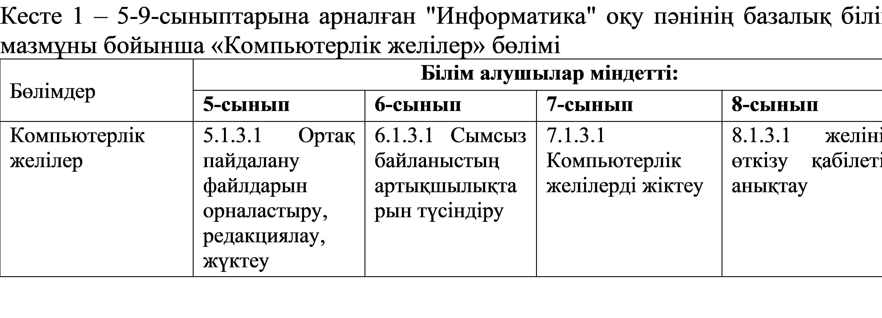
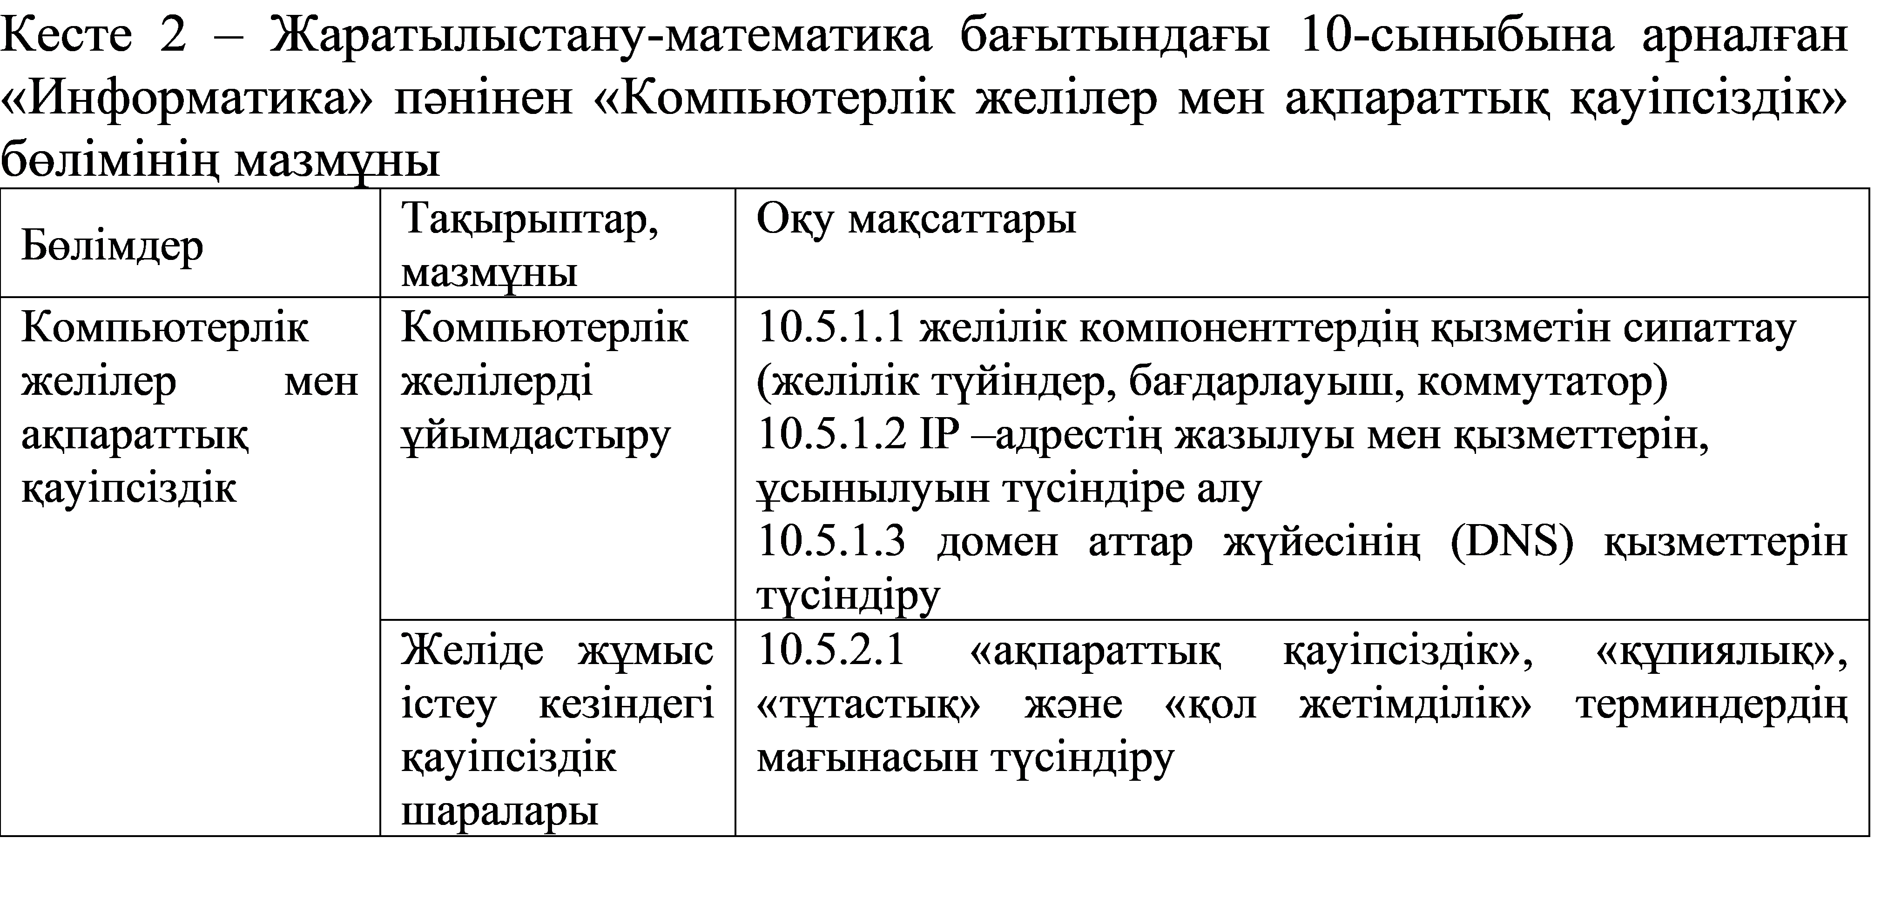
Жаратылыстану-математикалық бағыттағы тереңдетілген оқыту деңгейіндегі оқу пәндері бойынша жалпы орта білім беруді аяқтағаннан кейінгі білім алушылардың компьютерлік желілік технологиялар саласындағы күтілетін нәтижелері: желілік хаттамаларды және Интернет жұмысының принциптерін; деректер мен компьютерлік жүйенің қауіпсіздігін қамтамасыз ету үшін әзірленген қауіпсіздік шараларын біледі; компьютерлік желілер жұмысының негізгі принциптерін біледі; клиент-серверлік модельдің артықшылықтары мен кемшіліктерін түсінеді; құжаттарды редакциялау және сақтау кезінде компьютерлік желілерді модельдеуге арналған программалық құралдарды және бұлтты технологияларды қолданады; желідегі және компьютерлік жүйелердегі жеке қауіпсіздік ережелері мен желік этикетті біледі және түсінеді [3, б. 9].

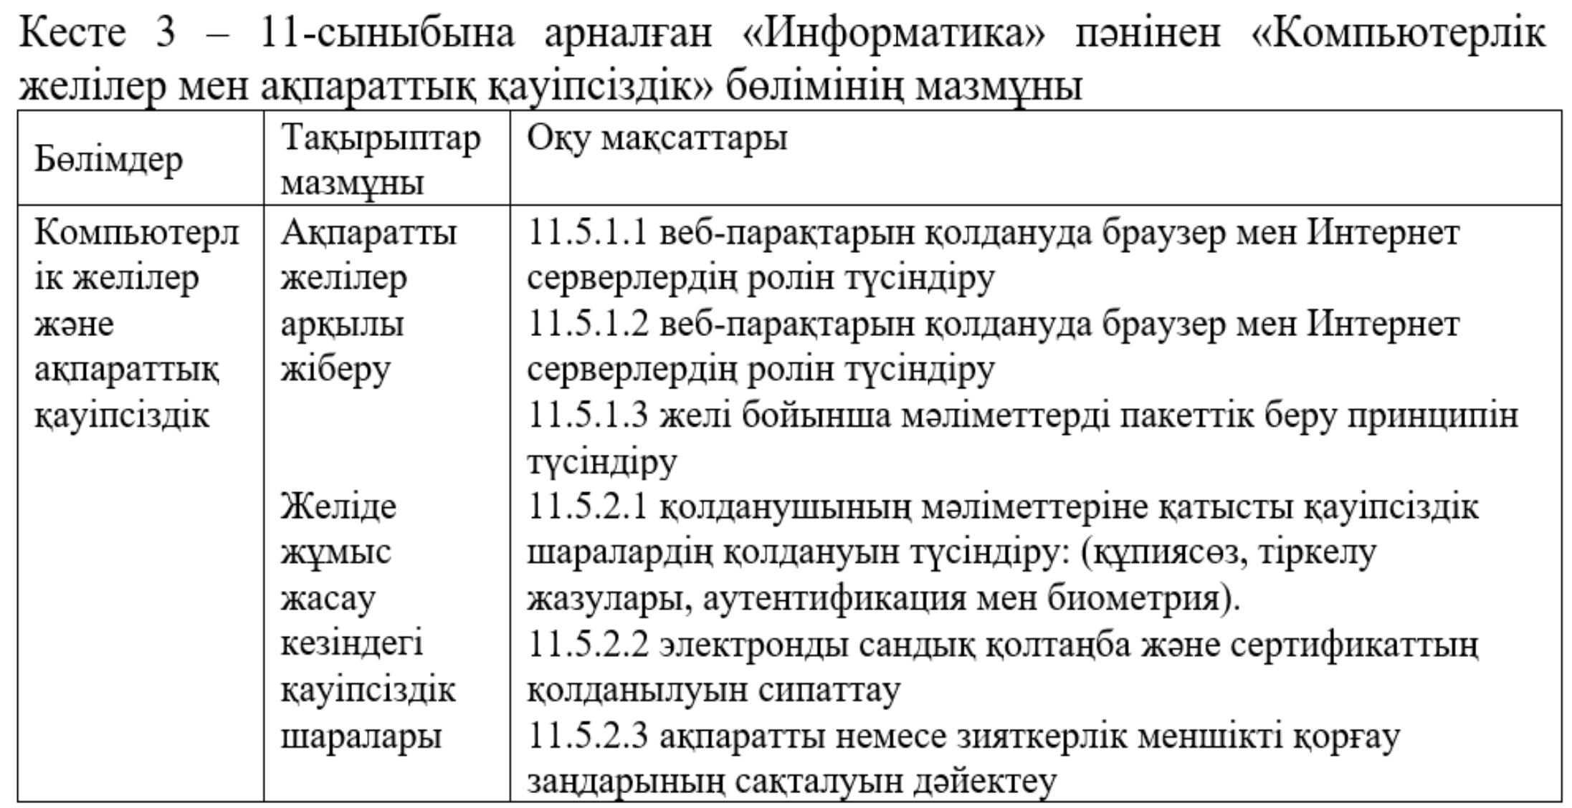

Компьютерлік желілерді адам іс-әрекетінің әртүрлі салаларында пайдалану желілік технологияларды қолдануда іскерлік пен дағдыларды қажет етеді, сондықтан оларды оқыту мазмұнына кеңінен енгізілуде.
Абай атындағы Қазақ ұлттық педагогикалық университетінде информатика пәні мұғалімдерін даярлау үшін мемлекеттік жалпыға міндетті білім беру стандартына сәйкес университеттік компонент бойынша негізгі пәндер циклінде «Компьютерлік желілер және web-технологиялар» пәні қарастырылған.
Осы пән бойынша күтілетін нәтижелер болашақ информатика мұғалімдерінің төмендегі тақырыптарды білуі және кәсіби іс-әрекетінде қолдана алуы керек деп болжайды:
- желілерді құру принциптері;
- желілер топологиясы;
- желілік құрылғылардың мақсаты мен негізгі жұмыс принциптері және параметрлері;
- желілік құрылғылардың өзара әрекеттесу құралдарының деңгейлері;
- компьютерлік желілерде адрестеу;
- компьютерлік желілерде бағыттау;
- веб, DNS, DHCP серверлерін пайдалану;
- компьютерлік желілер жұмысының ақпараттық қауіпсіздігі мәселелері;
- сымсыз желілердің жұмыс принциптері және т.б. [87].
Бұл болашақ информатика мұғалімдеріне ақпараттық өзара іс-қимылдың нысандары мен әдістері, ақпараттық мәдениетті қалыптастыруда ақпараттық қауіпсіздік мәселелерін қараудың маңыздылығы туралы білімді қалыптастыруға мүмкіндік береді.
Жоғарыда көрсетілген зерттеушілердің еңбектерін талдай келе, олардың негізінен дәстүрлі тақырыптарға, атап айтсақ: ғаламдық және жергілікті желілердің негіздеріне, жергілікті желілердің негізгі технологияларына, корпоративтік желілерді құру негіздеріне көңіл бөлетіндігі туралы қорытынды жасауға болады.
Бірақ жыл өткен сайын компьютерлік желілер курсының мазмұнындағы тақырыптар кеңейіп келеді.
Жергілікті компьютерлік желілерді кеңінен енгізу және телекоммуникациялық жүйелерді дамыту информатика мұғалімінен жергілікті желіні басқару саласындағы білімін терең болуын талап етеді. Бұл өз кезегінде практикалық дағдыларды, компьютерлік желі саласындағы әртүрлі мәселелерді шешуді талап етеді.
Сонымен қатар, компьютерлік желілерді оқыту барысында, зертханалық жұмыстарды ұйымдастыруда техникалық және материалдық қиындықтар туындайды:
- біріншіден, компьютерлік желіге кіретін компьютерлердің операциялық жүйелерін баптау және басқару үшін студенттерге жалпы білім беру мекемесінің компьютерлік желісінің жұмыс істеу қауіпсіздігін қамтамасыз ету қажеттілігі негізінде жүйелік әкімшінің өкілеттіктері рұқсат бермейді;
- екіншіден, нақты байланыс құрылғыларымен тәжірибе жасау оның жұмыс істеуінің істен шығуына немесе уақытша тоқтатылуына, бұзылуына әкеп соғады, бұл қаржылық шығындарға батырады, құрылғының құны салыстырмалы түрде қымбат болып келеді.
Компьютерлік желілерді оқытуды ұйымдастыру кезінде аталған қиындықтар туындайды, осы қиындықтарды жеңу үшін желілерді модельдеу негізінде оқытуға болады.

1.2 Болашақ информатика мұғалімдерін желілерді модельдеу негізінде компьютерлік желілерді оқытудың мүмкіндіктері
Болашақ информатика мұғалімдерін компьютерлік желілерді оқытудағы жоғарыда аталған қиындықтарды желілік модельдеуді қолдана отырып болдырмауға болады.
Желілік модельдеу дегеніміз не? Болашақ информатика мұғалімдерін желілерді модельдеу негізінде компьютерлік желілерді оқытудың қандай мүмкіндіктері бар?
Алдымен модель және модельдеу ұғымдарының түсiндiрмесiне тоқталайық.
Модель ұғымы жүйелердiң жалпы теориясының негiзгi ұғымы, ал модельдеу қуатты әдіс, тiптi көбiнесе зерттеудiң жалғыз әдiсi болып та табылады. Зерттеудiң бұл әдiсi шынайы нысанды басқамен ауыстыруды, яғни материалды немесе идеалды түрімен ауыстыруды түсiндiредi. Кез келген нысанға қойылатын талаптын ең негiзгiсi оның нақты есептер шеңберiнде оқып-үйренетін нысанға сәйкестiлiгi және бар құралдармен жүзеге асырылуы.
Модель (Model, simulator) – бiрiншiден, қасиеттерi белгiлi бiр мағынадағы жүйенiң немесе үдерiстiң қасиеттерiне ұқсас объктілер немесе үдерістер жүйесi; екiншiден, сериялы бұйымдарды жаппай ендіруге арналған үлгi, эталон: кез келген бiр объектi жұмысы, мысалы, процессордың жұмыс iстеуiн модельдейтiн бағдарлама немесе құрылғы.
Модельдеу (simulation) – кез келген құбылыстардың, үдерiстердiң немесе нысан жүйелерiнiң қасиеттерi мен сипаттамаларын зерттеу үшiн олардың үлгiсiн жасау және талдау; бар немесе жаңадан құрастырылған нысандардың сипатын анықтау немесе айқындау үшiн олардың аналогтарында (моделiнде) нысандардың әртүрлі шынайылығын зерттеу әдісі.
В. А. Штофф [88] зерттеуінде модель – ақыл-ой немесе материалдық тұрғыдан жүзеге асырылатын жүйе, ол зерттеу нысанын көрсету немесе көбейту арқылы оны зерттеу бізге жаңа ақпарат беретін етіп алмастыра алады - деген пікірін білдіреді.
Е. В. Бугайко модельдің таным құралы екендігіне назар аудара отырып, келесі анықтаманы береді: «модель – зерттеуге ыңғайлы болу үшін арнайы синтезделген объект, ол жүйені зерттеуге қатысты шешім қабылдаған субъект немесе адам тұжырымдайтын зерттеу мақсаттарына сәйкес келетін бастапқы деңгейге ие» [89].
Көптеген зерттеушілер ақпараттық және математикалық модель ұғымдарын қарастырған.
А. Л. Ершов зерттеуінде «ақпараттық және математикалық модельдер ұғымдары бір-біріне өте жақын, өйткені екеуі де белгі жүйелер» деген пікір жазған [90].
В. П. Зинченко [91] және Д. Ю. Панов [92] ғылыми жұмыстарына сәйкес ақпараттық модель – бұл ақпаратты көрсету және басқару объектісі (бақылау), сыртқы орта және басқару жүйесінің өзі туралы ақпарат беретін белгілі бір ережелерге сәйкес реттелген сигналдар мен белгілер жүйесі. Ақпараттық модельдер мыналарды ажыратады: қолданылатын элементтердің түрі (ақпаратты кодтау әдісі), оларды ұйымдастыру әдісі, дисплей объектісіне қатынасы деп көрсетілген. С. А. Бешенков және У. А. Ракитина [93] зерттеулерінде ақпараттық модельді ақпаратты кодтау тілдерінің бірінде модельденген объектіні сипаттау деп қарастырған.
В. М. Глушков [94] зерттеуінде ақпараттық модель – модельденген объектінің құрылымын сипаттау, сондықтан белгілі бір тақырыпты немесе құбылысты біле отырып, адам іс жүзінде оның ақпараттық моделін жасайды деген пікір қалдырған.
Энциклопедиялық әдебиетте модельдеу әртүрлі аналогтар мен шартты бейнелерді қолдану кезінде құбылыстар мен объектілерді зерттеу әдістерінің жиынтығы ретінде анықталады.
Оқу орындарының оқушыларын ақпараттық модельдеуге оқыту мәселелері С. А. Бешенков, Е. В. Бугайко, И. В. Галыгина, А. Г. Гейн, В. П. Линкова және т. б. ғалымдардың зерттеулерінде қарастырылған.
Бұл зерттеудегі қалыптастырылған модельдеу ұғымы өзге де ғалымдардың жұмыстарында жалғасын тапты. Төмендегі кестеде авторлар мен модельдеу ұғымының анықтамалары көрсетілген (4-кесте).

Кесте 4 – Модельдеу ұғымының анықтамалары
№ | Авторлар | Модельдеу ұғымы
1 | А. Ш. Оразымбетова, Ш. Н. Абдикул, А. Т. Сейткожаева | зерттелетін объектінің (құбылыс не үрдіс) шартты түрде немесе басқа объектімен алмастырылуы және түпнұсқаның қасиеттерін модель қасиеттерін зерттеу арқылы зерттеу.
2 | Н. Н. Оспанова | тану нысандарының моделі бойынша оларды зерттеу әдісі
3 | Б. Р. Қасқатаева | білімнің арнайы саласы – әдіснамада зерттелетін таным әдістерінің бірі
4 | И. Т. Фролов | бұл жүйенің ұйымдастырылуы мен жұмыс істеу принциптері жаңғыртылатын аналогтарды (модельдерді) арнайы жобалау арқылы нақты жүйені материалдық немесе психикалық модельдеу.
5 | С. А. Бешенков, Е. А. Ракитина | нақты бар объектілердің (объектілердің, құбылыстардың, үдерістердің) модельдерін құру, нақты объектіні оның тиісті көшірмесімен алмастыру, олардың модельдеріндегі білім объектілерін зерттеу деген пікірлерін білдіреді.
6 | Б. А. Глинский, Н. И. Лапин, Фролов | теорияларды, гипотезаларды дамытуға және оларды тексеруге бағытталған ғылыми таным әдісі
7 | А. П. Зинченко, Д. Ю. Панов | информатика мен АКТ-ның көптеген мазмұндық желілерін, оның ішінде: ақпарат пен ақпараттық үдерістерді, компьютерді, телекоммуникацияны және т.б. зерделеу кезінде таным әдісі ретінде
Дерек көздері [95; 96; 97; 98; 99]

С. А. Бешенков, Е. А. Ракитина [93, б. 56] зерттеулерінде модельдеу кезеңдерін қарастырған. Олар модельдеудің келесі кезеңдерін сипаттаған:
1) модельдеу мақсатын қою;
2) модельдеу объектісін талдау және оның барлық белгілі қасиеттерін анықтау;
3) таңдалған қасиеттерді модельдеу мақсаты тұрғысынан талдау және олардың қайсысын маңызды деп санау керек екенін анықтау;
4) үлгіні ұсыну формасын таңдау;
5) таңдалған нысанға модельдеу объектісінің маңызды қасиеттерін және белгілерін формализациялау, келтіру (жинақтау);
6) алынған модельді бірізділікке талдау;
7) алынған модельдің объектіге және модельдеу мақсатына сәйкестігін талдау.
Оқыту модельдеудің екі негізгі аспектісін ажыратады – оқыту құралы (оқу әрекеті) және оқушылар үйренуі керек мазмұн ретінде.
Бірінші аспект білім беру мазмұнына модель және модельдеу ұғымдарын қосуды білдіреді. Бұл міндет нақты құбылыстардың модельдері оларды тану құралы ретінде қолданылатын ойлаудың ғылыми-теориялық түрін қалыптастыру қажеттілігімен байланысты.
Екінші аспект – модельдеуді зерттелетін құбылыстардың маңызды белгілері мен қатынастарын оңай көрінетін түрде анықтау және бекіту үшін көрнекіліктің жоғары және ерекше формасы ретінде пайдалану, сондай-ақ абстрактілі ұғымдарды зерттеу барысында жасалуы керек әрекеттер мен операциялардың жалпы сызбаларын құру және бекіту үшін оқушының модельдеуді қолдану дағдыларын қалыптастыру.
Модель компьютерлік желінің белгілі бір құрылымы мен топологиясы негізінде оның құрамына кіретін компоненттердің тұрақты реттелген жиынтығы және олардың арасындағы қатынастар негізінде жасалған.
Жоғарыда келтірілген модельдеу анықтамаларын талдай келе, желіні модельдеу дегеніміз – желінің негізгі компоненттерінің динамикалық бейнесін (желілік кабельдер, коммутаторлар, хабтар, маршрутизаторлар және т.б.) көрсету, компьютер экранында оларды конфигурациялау және жұмыс істеу үдерістерін визуализациялау [100].
Желілік модель компьютерлік желінің белгілі бір құрылымы мен топологиясы негізінде оның құрамына кіретін компоненттердің белгіленген реттелген жиынтығы және олардың арасындағы қатынастар негізінде жасалады. Компьютерлік желілерді модельдеудің екі негізгі тәсілі бар (1-сурет ).
Эмуляция – есептеу ортасының моделінде нақты үдеріс орындалатын әдіс. Оның идеясы-нақты үдерістің жұмыс істеуі үшін синтетикалық жағдайлар жасалады.
Симмуляция дегеніміз – модельденген үдеріс есептеу ортасының моделі аясында жүзеге асырылатын тәсіл. Бұл әдіс сынақтарды бірнеше рет қайталауға және әртүрлі жағдайларға негізделген көптеген нәтижелерге қол жеткізуге мүмкіндік береді. Нәтижесінде сіз жүйенің жұмысын әртүрлі жағдайларда бағалай аласыз және ресурстарды басқарудың оңтайлы стратегиясын жасай аласыз
Қазіргі уақытта компьютерлік желілердің құрылымы мен жұмысын модельдеуге арналған әртүрлі бағдарламалық құралдар бар, олар симулятор және эмулятор болып бөлінеді, сонымен қатар, бір-бірінен операциялық жүйе, жылдамдық, интерфейс және тағы басқа пайдаланатын компьютерлік жабдықтардың үйлесімділігімен ерекшеленеді.
Симулятор – бағдарламалық жасақтаманың бір немесе бірнеше желілік құрылғылардан тұратын желілік топологияны модельдейтін бөлігі. Әрбір желілік құрылғы бұл бағдарламалық жасақтаманың бір бөлігі, ол өзінің мүмкіндігіне қарай нақты құрылғы болуды талап етеді.
Эмулятор – виртуалды желі құрылғыларымен жұмыс істейтін және қосатын бағдарламалық жасақтама бөлігі. Эмуляторлар симуляторларда ұсынылған құрылғылармен салыстырғанда «жетілдірілген» мүмкіндіктер жиынтығын ұсынатын нақты желілік құрылғыларды виртуализациялайды [101].

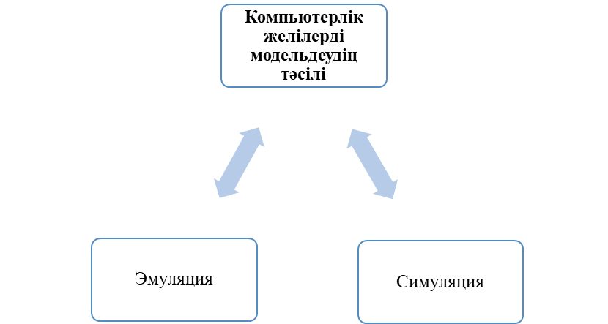

Сурет 1 – Компьютерлік желілерді модельдеудің негізгі тәсілдері

Төмендегі суретте симулятор және эмулятор көрсетілген (2-сурет).
Мұндай бағдарламалық құралдарды пайдалану арқылы желілік компоненттердің (желілік кабельдер, коммутаторлар, маршрутизаторлар, жұмыс станциялары, серверлер және т. б.) эмуляциясы көмегімен әртүрлі топология мен құрылымдарды құруға болады. Сонымен қоса экранында келесідей әрекеттерді көруге мүмкіндік береді: компоненттерді баптау және олардың өзара іс-қимыл үдерістері; әр түрлі желілік хаттамалардың жұмыс үдерістері; жергілікті желі мен ғаламдық Интернет желісін қосуды баптауды; сондай-ақ жалпы компьютерлік желімен жұмыс істеуі.
Енді желілік модельдеу мүмкіндіктерін толығырақ қарастырайық.
Cisco VIRL – кешенді желілік шешімдерді тез жобалауға, конфигурациялауға және тестілеуге мүмкіндік беретін желіні модельдеу платформасы. Мұнда барлық желілік операциялық жүйелердің виртуалды бейнесін Cisco-IOS, IOS XR, CSR1000, NX-OS, ASA, желілік құрылғыларды және пакеттер мен маршруттар сияқты виртуалды желілік функцияларды қамтитын желіні графикалық түрде жобалауға мүмкіндік береді.
VIRL бірнеше артықшылықтарға ие:
- VIRL серверін орнату Cisco бағдарламалық жасақтамасының әртүрлі кескіндеріне заңды, лицензияланған қол жетімділікті ашады. Бұл бағдарламалық кескіндерді VIRL серверінен шығарып, GNS3 сияқты басқа желілік эмуляторларға орнатуға болады;
- желілік топологияны бөлісу және оны басқа VIRL серверінде орындау мүмкіндігі, желілік топологияны экспорттау;
- эмулятор AutoNetKit функциясын қамтиды, ол желі топологиясындағы түйіндердегі функциялардың негізгі конфигурациясын автоматты түрде толтыруға мүмкіндік береді.
VIRL-дің кемшілігі бұл:
- VIRUS Personal Edition-ға кіру жылына $199 тұрады.
- эмулятор басқа шешімдермен салыстырғанда көбірек өңдеу қуаты мен жадты қажет етеді;
- VIRL-де тек Ethernet интерфейстері қолданылады.
Эмуляторда желілік топологияның екі түрі бар – дизайн және имитациялық түрлер.

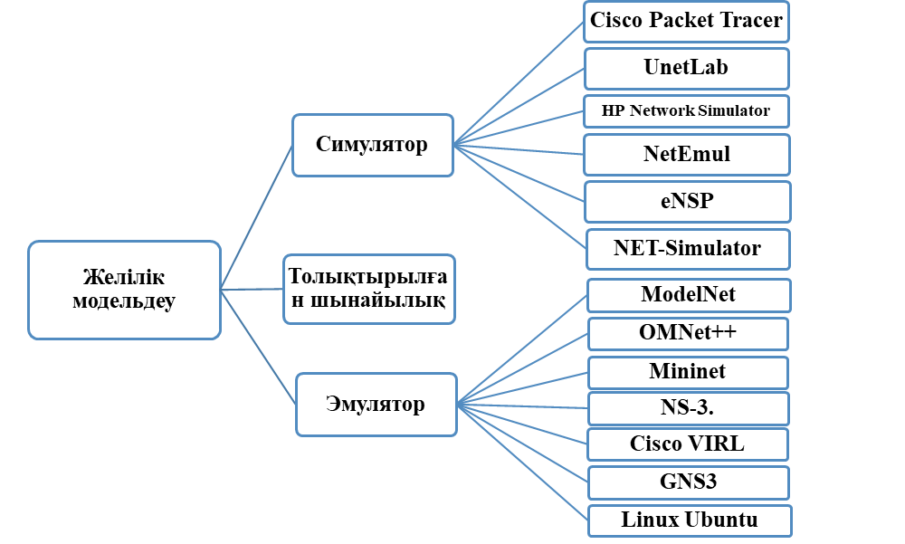

Сурет 2 – Желілік модельдеу

UNetLab (Unified Networking Lab, UNL) – бұл әртүрлі зертханаларды құру мен модельдеу үшін гетерогендік және көп пайдаланушы платформа, ол маршрутизаторлардан, коммутаторлардан, қауіпсіздік құрылғыларынан және т. б. виртуалды желіні модельдеуге мүмкіндік береді.
Сервистің бірқатар артықшылықтары суретте көрсетілген (3-сурет).
Оның басты артықшылығы:
- әртүрлі желілік жабдықтардың аппараттық ерекшеліктерін эмуляциялау мүмкіндігі;
- Unix негізінде жасалған, веб интерфейсті қолдана отырып жұмыс істейді;
- көптеген желілік жабдықтардың нақты нұсқаларының барлығын дерлік пайдалануға мүмкіндік береді;
- сыртқы желіге шығу мүмкіндігі бар.

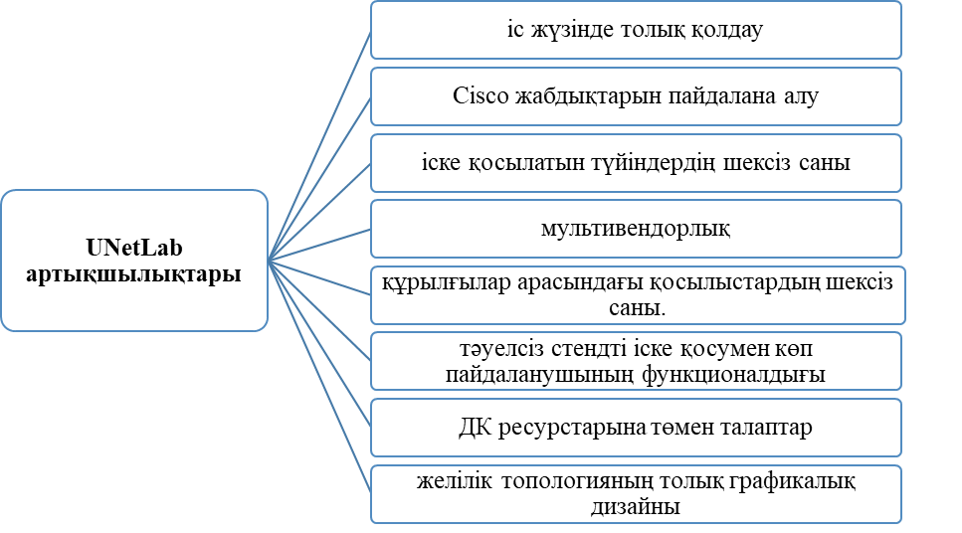

Сурет 3 –UnetLab қызметтің бірқатар артықшылықтары

Эмулятор Linux Ubuntu операциялық жүйесіне негізделген виртуалды машина.
HP Network Simulator – бұл симулятор HP Comware операциялық жүйе негізінде құрылған барлық HP – коммутаторларда, маршрутизаторларда, сымсыз WiFi контроллерлерде және қауіпсіздік құрылғыларында жұмыс істейді. Симулятор HP коммутаторлар мен маршрутизаторларының интерфейсі мен функцияларын (модульдік және тіркелген конфигурациялы) толық көлемде орындауға мүмкіндік береді.
eNSP – бұл AR маршрутизаторлары мен Huawei компаниясының x7 сериялы коммутаторларының көптеген функцияларын имитациялауға мүмкіндік береді. Дербес компьютерлердің, концентраторлардың, бұлтты құрылғылардың және FR коммутаторларының жұмысын модельдейді. Құрылғының конфигурациясын баптау функциясын имитациялайды, бұл Huawei құрылғыларының мәтіндік командаларын зерттеуге мүмкіндік береді.
NET-Simulator – компьютерлік желілерді визуалды түрде көрсетуге және оларды құруға арналған тегін программалық орта. NET-Simulator ISO OSI: 2nd - Data Link және 3rd - Network екі деңгейде жұмыс істейді. Мұнда бірінші физикалық деңгейде эмуляция жасалмайды, сондықтан құрылғылардың электрлік және физикалық ерекшеліктері назарға алынбайды. Тағы айтып кететін жағдай мұнда ICMP протоколын толық қамти алмайды, бұл ping және traceroute сияқты сервистермен жұмыс істеуге мүмкіндік береді.
NetEmul – еркін таратылатын программалық орта санатына жатады (лицензия GPL) және кроссплатформалық (MS Windows, Linux, MacOS операциялық жүйелеріне орнатуға болады) болып табылады. Бұл ортада болып жатқан жағдайды кейбір жолмен түзетуге болады, атап айтқанда желіде жүріп жатқан қызметтік және пайдаланушылық ақпаратты жіберу үдерістерін визуализациялау мүмкіндігі арқылы іске асыруға болады.
NetEmul компьютерлік желілердің жұмысын визуализациялау, ондағы үдерістерді түсінуді жеңілдету үшін қолданылады. Оқытудан басқа, бағдарлама эксперименттерге және оларды көрнекі түрде көрсетуге кең мүмкіндіктер ашады. Бағдарлама компьютерлік желілерді оқитын студенттерге осы салада жұмыс істеу дағдыларын қалыптастыру үшін көрнекі құрал ретінде арналған. Сондай-ақ, бағдарламаны студенттердің білімін тексеру үшін оқытушылар пайдалана алады.
NetEmul компьютерлік желілер мен олардың жұмыс істеу принциптері туралы бастапқы мағлұматтың қалыптасуын қамтиды. Бағдарлама практикалық жұмысты құрудың негізгі талабына жауап береді, атап айтқанда компьютерлік желілерді модельдеуге мүмкіндік береді. Сонымен қатар, бағдарламаның бірқатар артықшылықтары бар, олардың негізгілері: компьютерлік желілердің жұмысын визуализациялау; желінің әр компонентін дәл және егжей-тегжейлі орнату; бағдарлама еркін таратылады және ақысыз [102].
GNS3 – виртуалды және шынайы компьютерлік желілерді эмуляциялауға және тестілеуге арналған бастапқы ашық коды бар тегін программалық орта. Көбінесе GNS ортасын зертханалық стэнд ретінде қолданылады, онда қандай да бір технологияны немесе сызбаны тексеруге болады. Құрылғының барлық негізгі компоненттері, оның ішінде процессор, жады және енгізу/шығару құрылғылары эмуляциялауға болады. Сонымен қатар, GNS3 ортасында жұмыс істеу үшін WinPCAP, Wireshark, Dynamips, VCPS, VirtualBox, 20 SolarWindsResponse, SuperPUTTY, Cpulimit программалық қамтамаларды пайдалануға болады.
OMNeT++ – графикалық режимде және командалық жол режимінде қолдануға болады. Эмулятор Linux, Mac OS/X, Windows сияқты ең көп таралған операциялық жүйелерде жұмыс істейді, желіні модельдеу үшін модульдік құрылымы болады (4-сурет).
Mininet – бірнеше хосттарды және коммутаторлар мен маршрутизаторларын Linux ядросында іске қосады. Осы ядрода бір ғана пайдаланушы жұмыс жасайтын біртұтас жүйенің желі ретінде көрінуі үшін жеңілдетілген виртуализацияны пайдаланады. Мұнда басқа ОЖ үшін жазылған программалық жасақтаманы іске қоса алмайды. Сонымен қатар OpenFlow қосымшаларымен (программалық-конфигурацияланатын желілерге арналған хаттама) жұмыс істейді.

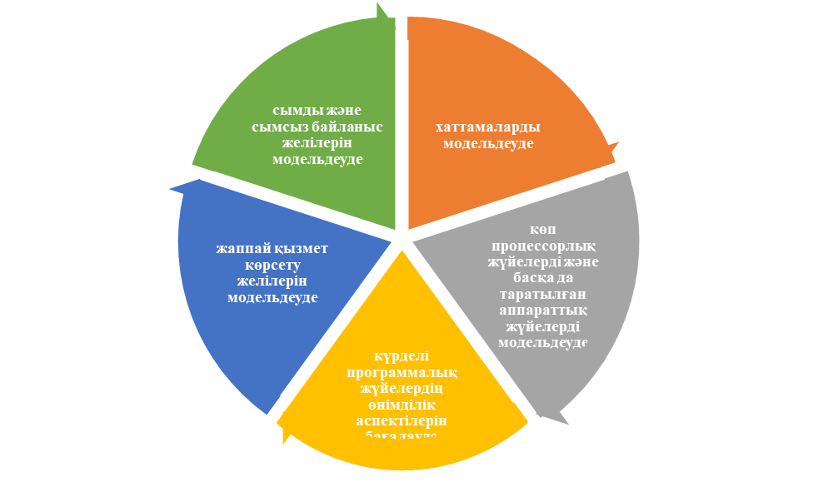

Сурет 4 – OMNeT++ пайдалану салалары

Эмулятордың бірқатар кемшіліктері бар:
1. ресурстарға шектеулер: олар теңдестірілген және ортақ хосттар мен қосқыштар арасында бөлінуі керек;
2. Linux ядросын барлық виртуалды хосттар үшін пайдалану; бұл басқа ОЖ үшін жазылған бағдарламалық жасақтаманы іске қосу мүмкін емес дегенді білдіреді;
3. Mini net OpenFlow ережелерін белгілемейді, егер сізге маршруттау немесе коммутация параметрлері қажет болса, қажетті функциялары бар контроллерді жасау керек;
4. бастапқы қалып бойынша, Mini net желісі жергілікті желіден оқшауланған;
5. mini net хасттары жүйенің хост файлдарымен PID кеңістігінде таратылады, бұл жүйелік үдерісті аяқтауға мүмкіндік береді;
6. Mini net-те виртуалды уақыт туралы түсінік жоқ [103].
NS-3 – дискретті оқиғалардың желілік эмуляторы болып табылады, яғни ғылыми зерттеулер мен білім беру мақсаттарына бағытталған. Бұл программалық ортаны пайдалану және баптау күрделі емес, желі конфигурациясынан бастап нәтижелерді жинау мен талдауға дейін үдерісті модельдеуге мүмкіндігі бар. NS-3 модельдеу ядросы IP-желілерді, сондай-ақ басқада хаттамаларда құрылған желілердіде зерттеуді қолайлы. NS-3 эмуляторының бірқатар артықшылықтары суретте көрсетілген (5-сурет).

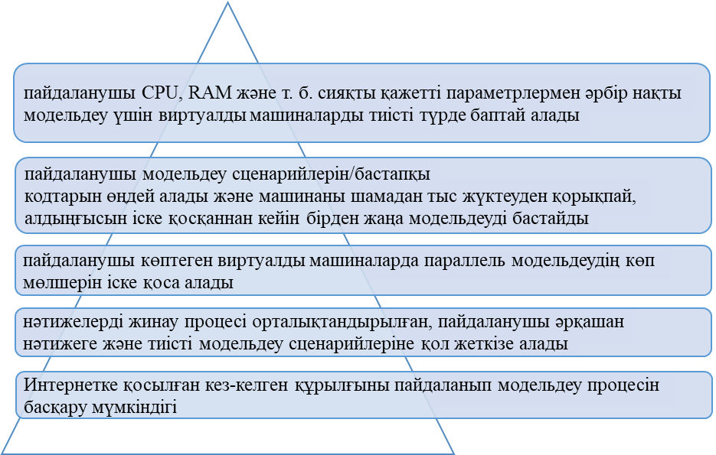

Сурет 5 – NS-3 эмуляторының бірқатар артықшылықтары

Cisco Packet Tracer – желілерді модельдеудің көп функционалды программалық ортасы болып табылады. Cisco Packet Tracer – түсініктер мен хаттамаларды оқытудың тиімді интерактивті ортасын ұсынады және әртүрлі мақсаттағы көптеген құрылғылардың, әртүрлі байланыс түрлерін модельдеуге арналған, бұл кез келген өлшемді желіні жоғары деңгейде жобалауға мүмкіндік береді.
Компьютерлік желілердің желілік жабдықтарын симуляциялау үшін программалық орталарды талдау негізінде мынадай қорытынды жасауға болады, мұндай программалық орталарды қолдану арқылы желілік компоненттерді (желілік кабельдер, коммутаторлар, маршрутизаторлар, жұмыс станциялары, серверлер және т. б.) эмуляциялау арқылы әртүрлі топология мен құрылымдарды құруға болады. Бастапқыда айтып кеткендей компьютер экранында визуализациялауға келесі үдерістерге мүмкіндік береді: компоненттерді баптау және олардың өзара әрекеттесуін; әртүрлі желілік хаттамалардың жұмысын; жергілікті желі мен жаһандық Интернет желісін қосуды; сондай-ақ жалпы компьютерлік желінің жұмыс істеуін. Сонымен қатар, оңтайлы топологияны анықтау, желілік жабдықты сәйкес таңдау, желінің жұмыс сипаттамаларын анықтау; болашақта желіні құрудың ықтимал кезеңдерін анықтау және т.с.с. қамтамасыз етеді [104].
Төмендегі кестелерде модельдеу орталардың салыстырмалы сипаттамасы көрсетілген (5,6-кесте).

Кесте 5 – Модельдеу жүйелерін салыстыру
Модельдеу ортасы | Маршруттау хаттамаларының болуы | Өңдеуге арналған құралдардың, модельдеу нәтижелерінің болуы | Қол жетімділі | Операциялық жүйелер
OMNeT++ | - | + | - | Linux, macOS, Windows
Ns-3 | - | - | + | Linux, FreeBSD, macOS
Cisco packet tracer | + |  | + | Linux, Android 4.1+, iOS 8+ Microsoft Windows

Кесте 6 – Эмуляторлардың салыстырмалы сипаттамасы
Атауы | Құжаттама | Виртуалды желі | Сымсыз желі | Бірнеше компьютерге орналастыру | ОЖ
ModelNet | + | + | - | + | Linux
OMNeT++ | + | + | + | - | Linux, Mac, Windows
Mininet | + | + | - | - | Windows, Linux
NS-3 | + | + | + | + | Windows, Linux
UNetLab | + | + | + | + | Windows, Linux, Mac

Компьютерлік желілерді модельдеу құралдары арқылы оқыту шынайы жабдықтарға қарағанда әлдеқайда ыңғайлы және үнемді болып табылады.
Сонымен қатар, толықтырылған шынайылық технологиясын қолдана отырып модельдеу негізінде компьютерлік желіні оқытудың мүмкіндігі бар. Толықтырылған шынайылық оқыту құралы да, зерттеу объектісі де болуы мүмкін. Бұл технологияны компьютерлік желі курсы бойынша белгілі бір тақырыптарды оқытудың тиімділігін арттыру үшін де қолдануға болады.
Толықтырылған шынайылық ұғымымен байланысты зерттеген ғалымдардың зерттеулеріне тоқталып өтейік.
«Толықтырылған шынайылық» терминін алғаш рет 1992 жылы американдық Boeing компаниясының қызметкері Т. П. Кодел ұсынған [105].
Толықтырылған шынайылық (Augmented Reality, AR) – адам мөлдір дисплей арқылы нақты әлемге қарайтын технология, ал кейбір виртуалды нысандар мөлдір дисплейде көрсетіледі.
Мұндай технологиялардың мысалы толықтырылған шынайылық ортасы болып табылады, онда адам виртуалды нысандарды нақты ретінде басқара алады: мысалы, қолдарының қозғалысы арқылы немесе виртуалды ортаға нақты нысанды «қосуға» болатын кезде және ол виртуалды нысандармен өзара әрекеттесе алады.
Ж. К. Нұрбекова, Р. А. Елтинованың [106] зерттеулерінде толықтырылған шынайылық - бұл цифрлық ақпарат пен пайдаланушылық ортаны нақты уақыт режимінде интеграциялау деген пікір қарастырған.
П. Милграм мен А. Кишиноның [107] ғылым еңбектерінде толықтырылған шынайылықты виртуалды шындыққа нақты объект қосылатын орта ретінде анықтады. Бұл жағдайда адамға әсер ету тек компьютер экраны арқылы (көру), басқа сезім мүшелеріне (есту, иіс сезу, кеңістіктегі позиция, тактильді сезім, температура сезімі, үдеу сезімі) немесе әртүрлі комбинацияларда жүзеге асырылуы мүмкін. Мұндай технологиялардың мысалы виртуалды шынайылық ортасы болып табылады, онда адам виртуалды нысандарды нақты ретінде басқара алады: мысалы, қолдарының қозғалысы арқылы немесе виртуалды ортаға нақты нысанды «қосуға» болатын кезде және ол виртуалды нысандармен өзара әрекеттесе алады.
М. Юань, С. Онга және А. Нидің зерттеулерінде, толықтырылған шынайылық - бұл компьютермен модельделген графикалық және мультимедиялық нысандар сияқты ақпараттық нысандарды енгізу арқылы алынған қоршаған кеңістіктің көрінетін модификациясы [108].
М. Сарионың зерттеуінде толықтырылған шынайылықты жүйесін нақты физикалық кеңістікті 3D модельдерімен, мәтінмен, суреттермен және басқа виртуалды нысандармен компьютер экранындағы шынайы түрде толтыруға мүмкіндік беретін жүйе ретінде анықтайды [109].
А. В. Гриншкунның ғылыми жұмысында толықтырылған шынайылық технологиясында – адам үшін көрінетін үш өлшемді кеңістік құруға мүмкіндік беретін әдістер мен құралдардың жиынтығы, онда контекстке тәуелді виртуалды нысандар қазіргі уақытта адамды қоршаған нақты кеңістікті толықтырады, нақты орта немесе бақылау бұрышы өзгерген кезде өзгереді, соның арқасында олар нақты кеңістіктің элементтері ретінде қабылданады деген пікір қарастырған [23, б. 26].
Р. Азуманың зерттеуінде виртуалды нысандарды нақты және нақты уақытта өзара әрекеттесуге қабілетті, сонымен қатар 3D режимінде жұмыс істейтін біріктіруге мүмкіндік беретін толықтырылған шынайылық жүйесі деп атайды. Жоғарыда келтірілген анықтамалардан толықтырылған шынайылықты сипаттайтын мамандар оның ерекшелігі мен мәнін емес, оның техникалық іске асырылуының ерекшеліктерін ескеретінін көруге болады [110].
О. П. Белова мен А. А. Казнинның [111] толықтырылған шынайылық – пайдаланушыға виртуалды нысандармен нақты әлемді көруге мүмкіндік беретін компьютерлік технология, бұл олардың бір кеңістікте болуының әсерін жасайды. Толықтырылған шынайылық – компьютерлік графиканы немесе мәтіндік ақпаратты нақты уақыт объектілеріне қоюға мүмкіндік беретін интерактивті технология, бұл экранда екі тәуелсіз кеңістіктің үйлесімі: адамның айналасындағы нақты объектілер әлемі және компьютерде жасалған виртуалды әлем.
Төмендегі суретте толықтырылған шынайылықтың негізгі сипаттамалары көрсетілген (6-сурет).

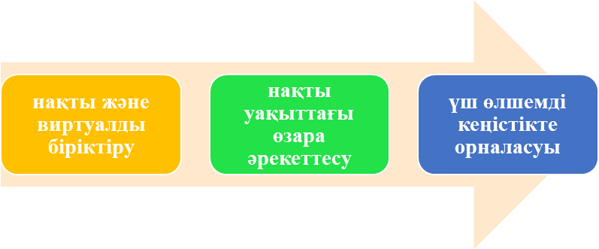

Сурет 6 – Толықтырылған шынайылық негізгі сипаттамалары

Толықтырылған шынайылық технологиясы білім беруде, тұтастай алғанда, компьютерлік желілерді оқытуда кең таралмаған.
Е. В. Киргизова, А. Ш. Шакирова, Т. В. Захарова, А. В. Рубцовтың зерттеулерінде ұйымдастыру үдерісінде толықтырылған шынайылықты құру кезінде оқушылар мен мұғалімнің ақпараттық-коммуникативтік құзыреттілігін дамытуға, сондай-ақ әмбебап оқу әрекеттерін тереңдете қалыптастыруға мүмкіндік беретін оқу уәждемесі артатынын атап өтті [112]. Бұл технология пәнге назар аударуға мүмкіндік беріп қана қоймай, сонымен қатар білім алушыларға жоғары бағаға, қауіпке, қол жетімсіздікке байланысты сабақта қолдану мүмкін еместігін айқын көрсетеді.
Толықтырылған шынайылық технологиясын қолдану оқу материалын байыта алады және көптеген пәндік салаларда, мысалы, компьютерлік желілерді оқытуда зерттелетін құбылыстар мен үдерістердің шындығына жақындата алады.
Толықтырылған шынайылық технологиясының мүмкіндіктері төмендегі суретте көрсетілген (7-сурет).
AR объектілерін білім беру үдерісіне қосу оқу материалын физикалық объектілерді, құбылыстар мен үдерістерді визуализациялайтын, бейнелі қабылдауды дамытатын, зерттелетін материалға деген қызығушылықты арттыратын виртуалды объектілермен толықтыруға мүмкіндік береді.
Білім берудегі толықтырылған шынайылық тақырыбында жазылған ғылыми зерттеулер мен басылымдарды зерттей келе, оның келесідей артықшылықтары анықталды(8-сурет):

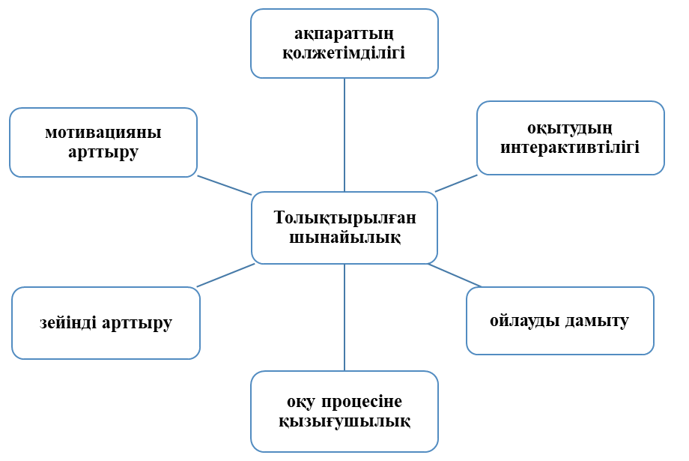

Сурет 7 – Толықтырылған шынайылық технологиясының мүмкіндіктері

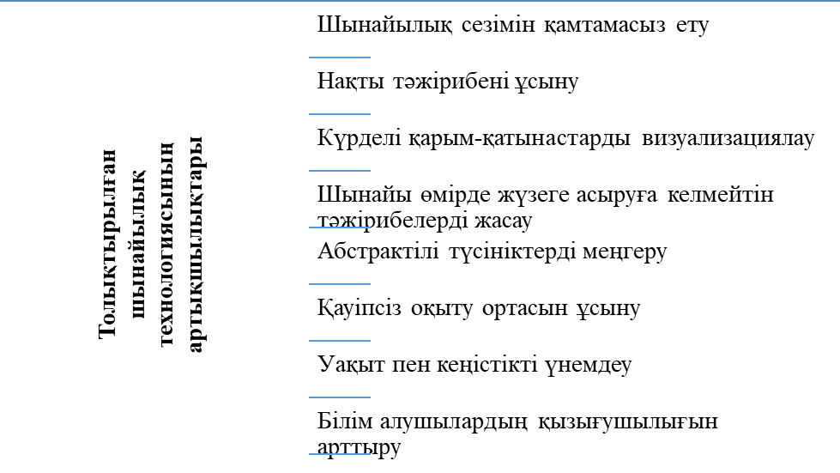

Сурет 8 – Білім берудегі толықтырылған шынайылық технологиясының артықшылықтары

Білім берудегі толықтырылған шынайылық технологиясын қолдану, нысанның 3D модельдеу нысан ретінде көрсету төмендегі суретте көрсетілген (9-сурет).

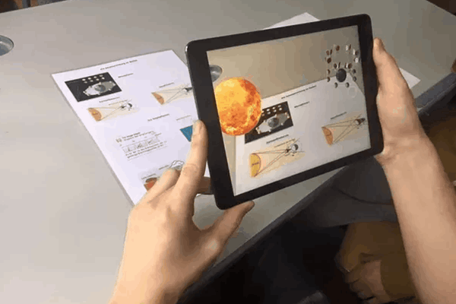

Сурет 9 – Білім берудегі толықтырылған шынайылық технологиясын қолдану
Жоғарыда келтірілген танымал компьютерлік желілердің құрылымы мен жұмыс істеуін эмуляциялайтын немесе модельдейтін әртүрлі программалық орталардың (Cisco VIRL, UnetLab, HP Network Simulator, eNSP, NetEmul, GNS3, Dynamips, Cisco Packet Tracer, толықтырылған шынайылық және тағы басқалар) мүмкіндіктері:
- эмуляциялау есебінен әртүрлі топология және құрылым желілерін құру;
- желілік компоненттерді (кабельдер, коммутаторлар, маршрутизаторлар, жұмыс станциялары, серверлер және т.б.) баптау және олардың өзара әрекеттесу үдерістері;
- әртүрлі желілік хаттамалардың жұмыс істеу үдерістері;
- жергілікті желіні және ғаламдық Интернет желісін қосуды баптау;
- компьютерлік желінің жұмыс істеуін нақты компьютер үдерісіне ұқсас компьютер экранында визуализациялау;
- желілерді модельдеу есебінен модельдің жұмыс істеуінде іркілістер туындаған кезде білім беру мекемесінің компьютерлері мен ақпараттық желілерінің қауіпсіз жұмысын қамтамасыз ету;
- желілердің модельдеу негізінде компьютерлік желілерді оқытудың модельдерінің жұмыс күйін сақтау мүмкіндігі;
- толықтырылған шынайылық 3D - объектілерін визуализациялау, жобалық іс-әрекет дағдылары мен терең ойлауды дамыту.
Болашақ информатика мұғалімдерін компьютерлік желілерді оқытуда программалық орталарды қолдану арқылы келесі міндеттерді ерекшелеп көрсетуге болады:
- компьютерлік желілердің модельдерін құру арқылы ақпараттық қауіпсіздікті қамтамасыз ету;
- бір компьютерде жергілікті желінің моделін құруға және осы модельмен бірнеше пайдаланушылар бір уақытта жұмыс істеу мүмкіндігі;
- модельдерді басқару және оларды сақтау.
Осылайша, программалық орта негізінде компьютерлік желіні модельдеу арқылы шынайы жабдықтың модельдері мен алмастыру есебінен әртүрлі салаларында қолдануға болады.
Кәсіби қызметтен басқа, программалық орта негізінде компьютерлік желіні модельдеу компьютерлік желі саласындағы оқытудың тиімділігі мен сапасын арттыруға ықпал етеді, тәжірибеге бағытталған оқытуды ұйымдастыруда алдын-ала дайындалған модельдерге эксперименттік-зерттеу қызметін жүргізуге мүмкіндік береді, сонымен қатар, модельдердің жұмысында ақаулар туындаған жағдайда компьютерлер мен білім беру мекемесінің ақпараттық желісінің жұмыс істеу қауіпсіздігін қамтамасыз етеді.
Болашақ информатика мұғалімдерін желіні модельдеу негізінде компьютерлік желілерді оқытудың мүмкіндіктерін тұжырымдауға болады:
- желілерді модельдеудің мүмкіндіктерін (желілік компоненттерді эмуляциялау есебінен әртүрлі топология және құрылым желілерін құруға және компьютер экранында көрсету; компоненттерді баптау және олардың өзара әрекеттесу үдерістері; әртүрлі желілік хаттамалардың жұмыс істеу үдерістері; жергілікті желіні және ғаламдық Интернет желісін қосуды баптау) және компьютерлік желінің тұтастай жұмыс істеу дағдылары мен біліктілігін меңгеру;
- желілерді модельдеу негізінде компьютерлік желілерді оқыту барысынды модельдеу туралы түсінікті дамыту және оны қолдану аясын кеңейту;
- компьютерлік желілерді қатысты білімді игеру және жүйелеу: компьютерлік желі топологиясын және құрылымын, олардың параметрлерін зерттеу, желілік компоненттерді баптау, тағы басқалар;
- желілерді модельдеуге мүмкіндік беретін программалық орталармен жұмыс істеу біліктілігін меңгеру;
- желілік мүмкіндіктермен жұмыс істеу дағдыларын игеру (желілік протоколдар, желілік қызметтер, жергілікті және ғаламдық желіге қосылу параметрлері, жергілікті желіні қарапайым басқару және т. б.);
- әртүрлі программалық орталарды салыстыру дағдысын дамыту, оларды таңдауда өзара ұқсастығымен байланыстарын анықтау.
Осылайша, желіні модельдеу негізінде компьютерлік желілерді оқытудың мүмкіндіктерін бөліп көрсетуге болады.
Желілерді модельдеу негізінде компьютерлік желілерді оқытудың мүмкіндіктері желі моделінің жұмыс істеу үдерістерін қамтамасыз ете отырып компьютердегі басқа үдерістерге кедергі келтірмейтіндігі болып табылады.
Сонымен бірге оқытушылар оқу үдерісін ұйымдастыру кезінде жеке және топтық сабақтарды да әзірлей алады. Студенттер виртуалды жабдықтар мен байланыс моделін пайдалана отырып, желілерді құруға, баптауға, желіні зерделеуге, ақауларды анықтауға және жоюға болатындығын үйренеді. Желілерді модельдеу студенттердің бірлесіп топпен желіде жұмыс жасауға мүмкіндік береді. Желілерді модельдеу негізінде компьютерлік желілерді оқыту студенттерге сыни ойлау мен есептерді шешуге шығармашылық көзқарасты дамытуға көмектеседі, зертханалық жұмыстарды орындауға арналған құрал болып табылады. Әрине, ешқандай симулятор нақты желіде жұмыс тәжірибесін толығымен алмастыра алмайды. Алайда, бұл салада бар программалық қамтамасыз ету кез келген уақытта және кез келген жерде қол жетімді компьютерлік желілерді тиімді оқытуға мүмкіндік береді.

1.3 Болашақ информатика мұғалімдерін желілерді модельдеу негізінде компьютерлік желілерді оқытудың қажеттілігі

Жоғары оқу орнының ақпараттық қауіпсіздік саясатымен іске асырылған компьютерлік желілер, білім алушыларға (және мұғалімдерге) программалық қамтамасыз етулермен және жабдықтармен жұмыс істеу үшін шектелген қолжетімдік құқығы беріледі. Сондықтан, болашақ информатика мұғалімі желілік технологиялар мен жабдықтарды пайдалануға қол жеткізу құқығының шектелуіне байланысты іс жүзінде кәсіби деңгейдегі есептерді шешуді үйренуге мүмкіндігі болмайды. Программалық қамтамасыз етуді орнатуды, желілік операциялық жүйені баптауды, компьютерлік желіні басқаруды, оның жұмыс істеуінің қауіпсіздігін қамтамасыз етуді және т.б. жасау мүмкіндіктері шектеулі болады. Сонымен болашақ информатика мұғалімдерін даярлау барысында компьютерлік желілер саласындағы кәсіби есептерді шешуде қиындық туындайды. Бір жағынан, студенттер компьютерлік желілер саласындағы білім мен дағдыларды қажет етуімен, ал оқытушылардың оларды қажетті деңгейде толық дайындауды қамтамасыз ете алмауы байқалады. Сонымен бірге, екінші жағынан, оқу үдерісінің нақты жағдайында компьютерлік желілердің тұрақты түрде жұмыс істеп тұруына бағытталған және оқу орнының компьютерлік желілерді қолдау көрсететін ақпараттық қауіпсіздік саясатының қабылданған жалпы ережелері жоғарыда айтылған мәселелерді шешуге қиындық тудырады [113]. Бұл мәселенің шешімін орнатылған виртуалды машиналарды пайдалану арқылы шешуге болады.
Виртуалды машиналар бірнешеу болуы мүмкін және әртүрлі операциялық жүйелермен. Виртуалды машиналарды пайдалану имитацияны қамтамасыз етеді: жабдықтың модельдік компоненттері; әртүрлі бағдарламалық қамтамасыздандыруды орнату және пайдалану; ақпараттық қауіпсіздік, олардың желілік өзара әрекеттесуі және т.б. жергілікті желі мен Интернет желісіне қосылу.
Виртуалды машина ұғымы 1968 жылы пайда болды, ол аппараттық платформаны бірнеше виртуалды машиналарға бөлді, бірақ бастапқыда виртуалды машина мониторы (MVM) ұғымы пайда болды, ал 1972 жылы IBM операциялық жүйесі алғаш рет виртуализация технологиясын қолдана бастаған [20, б. 35].
Оқытудың әдістемелік жүйесін құрудың маңызды мәселесі ғылыми негіздеу болып табылады. Ұсынылған әдістеменің негізіне алынған басты принциптердің бірі бірізділік және жүйелілік принципі болып табылады, ол оқушыларының білімі берік болу үшін оның санасында қоршаған дүние жақсы бейнеленуін білдіреді. Көрнекілік принципімен бірге ол оқушылардың оқу материалын тиімді игеруін қамтамасыз ететін жетекші әдіснамалық нұсқаулық ретінде қызмет етеді. Көрнекі түрдегі ақпараттар оқушылардың есінде жақсы сақталады.
Информатиканы оқытудың әдістемелік жүйесі деп оқыту үдерісінің өзара байланысты компоненттерін (мақсаттары, пәннің мазмұны, әдістері мен ұйымдастырушылық формасы, құралдары) тұтас қалыптастыруды айтамыз. Біздің әдістемеміздің мазмұны, әдістері мен оқыту құралдары сияқты компоненттері көбірек әсер етеді.
Ұсынылып отырған әдістеменің құру негізіндегі жалпыдидактикалық принциптер: ғылыми, түсініктілік, жүйелік және бірізділік, көрнекілік және теория мен тәжірибе бірлігі принциптері жатады. Кез келген оқу курсы секілді информатика әдістемесі дидактиканың негізгі принциптеріне сүйенуі керек.
Оқыту принциптері - мұғалім мен оқушылардың жұмысын реттеп отыратын ережелер. Оқыту принциптеріне сәйкес оқытуға қойылатын талаптар тұжырымдалады. Оларды орындаған мұғалім өз еңбегінде жақсы табыстарға жетеді.
Ғалым Я. А. Коменский оқыту принциптерінің жүйесін тұңғыш ұсынған. Ол табиғаттың бір бөлігі болғандықтан, оқыту да табиғат пен адам тәуелді болатын заңдарға байланысты екенін дәлелдейді. Сондықтан оның пікірінше, оқытудың ең басты принципі – табиғатқа сай болу принципі. И. Г. Песталоцци оқытудың көрнекілік принципін ерекше бағалап, оны логикалық ойлауды дамытатын маңызды құрал деп санаған. К. Д. Ушинский оқытудың халықтық сипатына баса назар аударып, оқытудың принциптерін психологиялық тұрғыдан қараған. Ы. Алтынсарин оқыту ережелерін қазақ мектептеріндегі білім берудің ерекшеліктеріне байланысты қолдану керектігін айтқан. 1927 жылғы педагогикалық энциклопедияда педагогика ғылымы мен мектептің жетістіктері жинақталып, «принцип» сөзіне анықтама берілді: мақсаты, құралды таңдауға негіз болатын ой деп түсіндірді.
Оқытудың ғылымилығы. Ғылыми таным дегеніміз – құбылыстың мәніне өту, сырттай суреттеумен шектелмей, оның ішкі құрылымын тану. Ғылымилық принципі оқушыларға ғылымда ашылған білімдерді меңгертуді талап етеді, сондықтан оқу жоспарлары мен бағдарламаларына ғылыми білімдер енгізіледі. Оларды меңгерту үшін пәнаралық байланыстарды қолдану керек.
Оқытудың бірізділігі және жүйелілігі. Бұл принциптің ғылыми ережесі: білім алушының білімі берік болу үшін оның санасында қоршаған дүние жақсы бейнелену керек. Ол үшін ғылыми білімдер жүйелі және білім алушылардың танымдық мүмкіндіктеріне қарай беріледі.
Көрнекілік принципі. Оның негізіне мынадай ғылыми заңдылық жатады: сезім мүшелері сыртқы тітіркендіргіштерді түрліше қабылдайды. Ең сезімталы - көру мүшелері; Олар арқылы миға енетін ақпараттар оқушылардың есінде жақсы сақталады. Кейбір заттарды есте сақтау көрнекіліксіз мүмкін емес болады.
Түсініктілік принципі. Білім алушы өзінің ойлау қабілетіне, жинақтаған білімінің, іскерлігінің, ойлау тәсілдерінің көлеміне қарай түсінеді. Аталған принципті жүзеге асыру үшін алдымен оңай, белгілі, қарапайым материалдар, содан кейін қиын, белгісіз, күрделі оқу материалдары оқылады.
Теория мен тәжірибенің байланыс принципі. Оқытудық өмірмен, теорияның тәжірибемен байланысының жақсы болуы білім мазмұнына, оқу-тәрбие үдерісін ұйымдастыруға, оқыту нысандары мен әдістеріне, еңбекке және политехникалық әзірлікке берілген уақытқа, оқушылардың жас ерекшеліктеріне байланысты.
Жоғарыдағы принциптер негізінде болашақ информатика мұғалімдеріне компьютерлік желілерді оқытуда барысында зертханалық сабақты ұйымдастыру іске асырылды. Болашақ информатика мұғалімдеріне желі топологиясын құру, интерфейстерді баптау, желілік хаттамалардың өзара әрекеттесуін көрсету кезінде көрнекілік принципі негізінде көрсетуге болады. Болашақ информатика мұғалімдеріне жұмыс орындарын ұйымдастыру үшін желілік құрылғыларды орналастыру қажет, оларға қажетті жабдықтардың болмауы әйітпесе жетіспеуі, сол жабдықтартардың құнының қымбат болуы және тағы басқаларда болуы мүмкін. Осы айтылғандарға байланысты компьютерлік желілердің жұмыс істеуін көрсетуге болатын программалық орталарды пайдалануға қажеттілік байқалады.
А. Самойленко, В. Семёнов, А. К. Гультяев [114] және т. б. зерттеушілердің еңбеқтерінде виртуалды машина нақты компьютердің жұмысына еліктейтін (имитация) бағдарлама ретінде қарастырылады.
О. И. Ляш, О. Ю. Лягинова, О. А. Шестопалова зерттеулерінде жоғары оқу орындарында компьютерлік желілерді оқыту кезінде виртуалды машиналарды қолдану мәселелері қарастырылған.
О. И. Ляш зерттеуінде құзыреттілік тәсіл логикасында виртуалды машиналар мен ортаны пайдалану арқылы болашақ информатика мұғалімінің желілік технологияларын оқыту әдістерін қарастырған. Ол виртуалды машинаны кейбір есептеу ортасы, ресурстар жиынтығы деп қарастырған және олардың ережелері белгілі бір басқа есептеу ортасында бағдарламалық жасақтаманы қолдану арқылы қалыптасады деген пікір айтады [18, б. 12].
О. Ю. Лягинова зерттеуінде мамандандырылған бағдарламалық орта негізінде компьютердің аппараттық-бағдарламалық құралдарының құрылымы мен жұмыс істеуін модельдеу саласындағы информатика мұғалімдерін оқытудың теориялық аспектілері мен әдістемелік тәсілдерін қарастырған. Сонымен қатар, автор «эмулятор бағдарламасын қолдана отырып жасалған аппараттық және бағдарламалық жасақтама моделі деп біз компьютер мен компьютерлік желінің аппараттық және бағдарламалық жасақтамасының жұмыс істеуін қамтамасыз ететін, әзірлеуші анықтаған аппараттық және бағдарламалық жасақтама құрылымының негізінде олардың құрамына кіретін элементтердің тұрақты реттелген жиынтығы ретінде алынған модельді және олардың арасындағы қатынастарды түсінеміз» деген пікір қалдырған.
О. Ю. Лягинованың ғылыми мақаласында эмулятор бағдарламаларын қолдана отырып, аппараттық және бағдарламалық жасақтаманы модельдеу дегеніміз компьютердің аппараттық және бағдарламалық жасақтамасының негізгі компоненттері мен функцияларын және эмулятор бағдарламаларын қолдана отырып жасалған компьютерлік желілерді көбейту деп түсіндіреді. Модельдеудің мақсаты эксперименттік-зерттеу қызметі негізінде жұмыс принциптерін, компьютерлер мен компьютерлік желілердің аппараттық және бағдарламалық жасақтамасының сипаттамаларын, оқу орнында бар компьютерлер мен компьютерлік желілердің қауіпсіз жұмыс істеуін қамтамасыз ету жағдайындағы ақпараттық үдерістерді көрсету, түсіндіру, зерттеу болып табылады, деген пікір қалдырған [19, б. 17].
О. А. Шестопалова жоғары сынып оқушыларын информатика бейіндік курсында желілік технологияларды оқытудың әдістемелік тәсілдерін қарастырған, олардың жұмыс істеуін имитациялау негізінде аппараттық-программалық құралдарды жобалауды, құрастыруды және пайдалануды зерттеуге бағытталған.
Жоғарыда келтірілген еңбектерді талдай келе, жоғары білім беру жүйесінде компьютерлік желілерді оқыту мәселесі жеткілікті зерттелмегенін, оқу орындары компьютерлік желілер саласында оқытудың практикалық бағыттылығы толық көлемде қамтамасыз етілмегенін байқауға болады [20, б. 17].
Сонымен қатар, компьютерлік желілерді оқытуда виртуалды машиналарды қолданудың кемшіліктері (бір уақытта бірнеше операциялық жүйелердің жұмыс істеуі үшін жеткілікті аппараттық ресурстарға қажеттілік етеді; деректер пакеттерін беруді визуализациялау мүмкін емес; виртуалды және нақты компьютерлік желілерді эмуляциялау және тестілеу, желінің болашақ даму кезеңдерін талдау) бар екенін айта кеткен жөн.
Нақты жабдықты пайдалану кезіндегі әртүрлі қиындықтар; виртуалды машиналарды пайдалану кезінде компьютерлердің аппараттық ресурстарының жеткіліксіздігі болашақ информатика мұғалімдерін компьютерлік желілерді оқытуда компьютерлік желілердің құрылымы мен жұмыс істеуін модельдейтін бағдарламалық құралдардың көмегімен желілерді модельдеуді қолдану қажеттілігіне әкеледі.
Қазіргі уақытта компьютерлік желілердің құрылымы мен жұмыс істеуін модельдейтін әртүрлі оқыту құралдар бар. Атап айтсақ, Cisco VIRL, UnetLab, HP Network Simulator, eNSP, NET-Simulator, NetEmul, GNS3, OMNeT++, Mininet, NS-3, Cisco Packet Tracer және т.б. Олар бір-бірінен жұмыс істеу жылдамдығымен, интерфейсіменен, операциялық жүйелерге үйлесімділіктерімен және тағы басқа өзгешіліктерімен ерекшеленеді.
Компьютерлік желілерді модельдеу бағдарламалық құралдардарының мүмкіндіктері желілік компоненттерді (желілік кабельдер, коммутаторлар, маршрутизаторлар, жұмыс станциялары, серверлер және т.б.) эмуляциялау есебінен әртүрлі топология және құрылым желілерін құруға және компьютер экранында көрсетуге мүмкіндік береді: компоненттерді баптау және олардың өзара әрекеттесу үдерістері; әртүрлі желілік хаттамалардың жұмыс істеу үдерістері; жергілікті желіні және ғаламдық Интернет желісін қосуды баптау; сондай-ақ компьютерлік желінің тұтастай жұмыс істеуі.
Бұл өз кезегінде мыналарды қамтамасыз етеді:
- оңтайлы топологияны анықтау, желілік жабдықты таңдау, желінің жұмыс сипаттамаларын анықтау;
- хабар тарату сұраныстарының желінің жұмыс істеуіне әсері және оның «жойылуы» шегінен асатын шекті анықтау; желінің болашақ дамуының ықтимал кезеңдері; және т. б.
Компьютерлік желілерді модельдеу мүмкіндіктері төмендегі суретте көрсетілген (10-сурет).

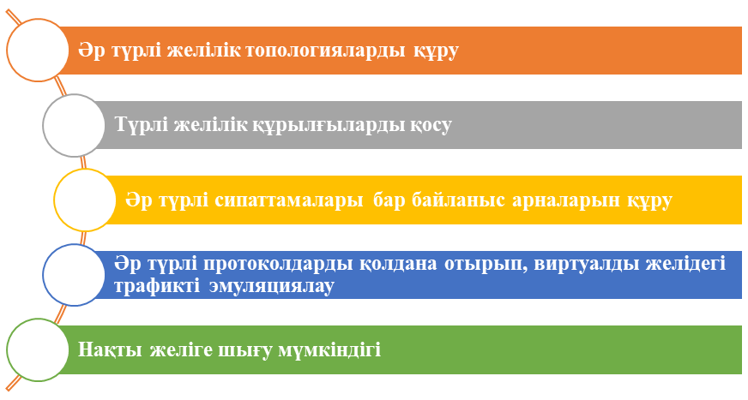

Сурет 10 – Компьютерлік желілерді модельдеудің мүмкіндіктері

Желіні модельдеудің тағы бір құралы – компьютер экранында олардың конфигурациясы мен жұмыс істеу үдерісін көрсетуді қамтамасыз ететін толықтырылған шынайылық технологиясы.
Толықтырылған шынайылық, ағылшын тілінде augmented reality (ары қарай AR) – ағымдағы уақыттағы объектілерге тікелей немесе жанама түрде компьютерлік графиканы, мәтінді, дыбысты, кері байланыс механизмдерін қоюға мүмкіндік беретін жаңа интерактивті технология [22, б. 84].
Толықтырылған шынайылық жайлы Мемлекет басшысы Қасым-Жомарт Тоқаевтың «Халық бірлігі және жүйелі реформалар – ел өркендеуінің берік негізі» атты Жолдауында [1, б. 3] айтылғандай толықтырылған шынайылық (VR/AR) технологияларын - Индустрия 4.0 элементтерін енгізу айрықша маңызды. Осы артықшылықтарын назарға ала отыра, толықтырылған шынайылық технологиясын компьютерлік желілерді модельдеуде қолдану қажеттілігі туындайды.
Толықтырылған шынайылық технологиясы виртуалды объектілерді нақты әлемге жүктейді. Виртуалды объектілер нақты әлемдегі объектілермен бір кеңістікте қатар болады.
Толықтырылған шынайылық технологиясы әртүрлі салаларда кеңінен қолданылады: ойын индустриясы, маркетинг, туризм, білім беру, медицина, бизнес, өнеркәсіп, дизайн және тағы басқалар.
Оқу үдерісінде толықтырылған шынайылықты қолдану ауқымы кең және әртүрлі пәндік салаларды қамтиды.
Компьютерлік желіні оқытуда толықтырылған шынайылық технологиясын қолдануда мүмкін болатын бағыттарын көрсетуге болады:
- Компьютерлік желілер және web-технологиялар курсының тақырыптарын зерттеу үшін толықтырылған шынайылық пайдалану;
- толықтырылған шынайылық көмегімен қол жетімсіз жабдықпен зертханалық жұмыстарды орындау;
- компьютерлік желіні оқыту нәтижелерін тексеру үшін толықтырылған шынайылық пайдалану.
Дәстүрлі сабақтың әр кезеңінде толықтырылған шынайылық технологиясын пайдалануға болады. Жаңа материалды түсіндіру мақсатында демонстрациялау, виртуалды зертханада тәжірибе жасау, бекіту сұрақтарын қойғанда бақылау және бағалау мақсатында толықтырылған шынайылық элементтері үйлесімді әрі нәтижелі болып келеді [115].
Оның көрнекілікті едәуір арттыру мүмкіндігі, білім беру жүйесі үшін бұрын қол жетімсіз объектілер мен үдерістерге қол жетімділікті қамтамасыз ету, сондай-ақ оқу үдерісін қосымша ақпараттық қамтамасыз ету мүмкіндігі сияқты қасиеттері, бұл технологияны жақын болашақта үлкен сұранысқа ие етеді. Жоғарыда сипатталған осы технологияның көптеген техникалық және пайдалану ерекшеліктері болашақ информатика мұғалімдерін оқыту қажеттілігін көрсетеді.
Мұндай бағдарламалық құралдың мүмкіндіктері желілік компоненттерді (желілік кабельдер, коммутаторлар, маршрутизаторлар, жұмыс станциялары, серверлер және т. б.) эмуляциялау есебінен әртүрлі топология және құрылым желілерін құруға және компьютер экранында визуализациялауға мүмкіндік береді: компоненттерді баптау және олардың өзара әрекеттесу үдерістері; әртүрлі желілік хаттамалардың жұмыс үдерістері; жергілікті желіні және Интернетке ғаламдық желіні қосуды конфигурациялау; сондай-ақ жалпы компьютерлік желінің жұмыс істеуі. Бұл ретте мыналар қамтамасыз етіледі: оңтайлы топологияны анықтау, желілік жабдықты барабар таңдау, желінің жұмыс сипаттамаларын анықтау; желінің жұмыс істеуіне және оның «бұзылуы» болатын шекті анықтауға кең тарату сұраныстарының әсері; желінің болашақ дамуының ықтимал кезеңдері; және т. б.
Жоғарыда аталған әр түрлі компьютерлік желілерді модельдеу бағдарламалық құралдардарының функционалдығын талдаудан олар компьютерлік желілерді жобалау, қызмет көрсету, конфигурациялау және басқару бойынша кәсіби мәселелерді шешуге мүмкіндік беретін компьютерлік желілер курсында болашақ информатика мұғалімдерін толық және сапалы даярлау мүмкіндігін толық қамтамасыз ететінін атап өтуге болады.
Желілерді модельдеу оқу орнындағы компьютерлік желілерді жобалау, қызмет көрсету, баптау және басқару бойынша кәсіби есептерді шешуге мүмкіндік береді. Желілерді модельдеу, визуализациялау, аттестациялау және бірге жұмыс жасау мүмкіндіктерін береді, ал оқытушыға күрделі технологиялық принциптерді оқытуға көмек жасайды алады. Желілерді модельдеу физикалық жабдықтармен толықтырылып, бұл студенттерге іс жүзінде тәжірибе жинақтауды қолдауға мүмкіндік беретін көптеген желілік құрылғыларды құруға, ақаулықтарды жою дағдыларын білуге және дамытуға мүмкіндік туғызады.
Болашақ информатика мұғалімдердінің оқу-танымдық іс-әрекетін ынталандыру, компьютерлік желі курсына деген қызығушылығын арттыру, компьютерлік желіні оқытуда білім берудің сапасын арттырады.
Сонымен бірге, болашақ информатика мұғалімдерін даярлау барысында компьютерлік желілердің практикалық бөлігін студенттерге көрсету кезінде желі топологиясын құру, интерфейстерді баптау, желілік хаттамалардың өзара әрекеттесуін көрсету кезінде қиындықтар туындайды. Мысал ретінде студенттер жұмыс орындарын ұйымдастыру үшін желілік құрылғыларды орналастыру қажет, бұған осы қажетті жабдықтардың жетіспеушілігі немесе болмауы, жабдықтардың құнының қымбаттығы және т.б. себептер болып табылады. Осыған байланысты мүмкіндік беретін программалық құралдарды пайдалану қажеттігі туындайды. Бұл өз кезегінде компьютерлік желілерді модельдеу негізінде оқытудың қажет екенін көрсетеді.

2 БОЛАШАҚ ИНФОРМАТИКА МҰҒАЛІМДЕРІН ЖЕЛІЛЕРДІ МОДЕЛЬДЕУ НЕГІЗІНДЕ КОМПЬЮТЕРЛІК ЖЕЛІЛЕРДІ ОҚЫТУДЫҢ ӘДІСТЕМЕСІ

2.1 Болашақ информатика мұғалімдерін желілерді модельдеу негізінде компьютерлік желілерді оқыту құрылымы мен мазмұны
Болашақ информатика мұғалімдерін желілерді модельдеу негізінде компьютерлік желілерді оқытудың құрылымы мен мазмұнын қарастырайық.
Б.С.Гершунский зерттеуінде оқыту мазмұны «оқыту бағдарламасында педагогикалық негізделген, логикалық реттелген ақпарат пен педагогтың оқу іс-әрекетінің мазмұны және студенттердің оқыту мақсатына жету үшін оқу-танымдық іс-әрекетін анықтайтын ғылыми ақпарат» деген пікір білдірген [116].
Оқыту мазмұнын іріктеу мәселесінің әртүрлі аспектілері, принциптері және іріктеу көрсеткіштері Ю. К. Бабанский [117], И. Я. Лернер [118], М. Н. Скаткин [119], В. Оконь [120], Т. И. Шамова [121], П. Я. Гальперин [122], В. В. Давыдов [123], А. Н. Леонтьев [124], В. М. Монахов [125] тәрізді алдыңғы қатарлы әдіскерлердің еңбектерінен көрініс тапқан.
Компьютерлік желіге оқытудың мазмұнын қалыптастырмас бұрын, аталған курсты оқыту мазмұнын дұрыс іріктеуге, құрылымын тұжырымдау және ақпарат көлемін анықтауға көмектесетін мазмұнның принциптерін іріктеу қажет.
Ю. К. Бабанский өзінің зерттеуінде оқытудың ең көп таралған принциптерін келтіреді. Оларға ол ғылыми және қол жетімділік, жүйелілік пен дәйектілік, оқытудың өмірмен байланысы, көрнекілік пен абстрактілік, мұғалімнің көшбасшылық рөліндегі оқушылардың санасы мен белсенділігі, білім беру сипаты, білім мен дағдылардың беріктігі принциптерін жатқызады [126].
«Дидактика» еңбегінде [127] білім беру мазмұнын іріктеудің негізгі принциптері ретінде авторлар келесілерді ерекшелеп көрсетеді:
- оқыту мазмұны жүйеленген және тұтастай реттелген болуы тиістігін білдіретін тұтастық принципі;
- игерілетін білім аясының рөлі мен маңызын көрсететін ізгілендіру принципі;
- оқу материалын жетекші идея, іргелі теория мен заңдылықтар төңірегінде біріктіруді ұсынатын генерализациялау принципі.
Оқу пәнінің ғылыми мазмұнын іріктеу туралы айта отырып, Б. Т. Лихачев [128] келесідей принциптерді айтады:
- оқу материалын ғылым мен техника деңгейімен сәйкестендіру;
- оқу материалының политехникалық сипаты;
- ғылым логикасы мен дидактикалық логикасының қарама-қайшылығының бірлігі идеясы.
Білім мазмұнын ұйымдастыру қызметінің маңызды шарты білім алушылардың қасиеттері мен сапаларындағы консервативті өзгерістер үдерісі болып табылады. Оқыту мазмұны тәрбиені, тәжірибені және дамуды игеруді қамтиды [129].
Болашақ информатика мұғалімдерін желілерді модельдеу негізінде компьютерлік желілерді оқыту бойынша мазмұнын таңдау М. В. Шведский жұмысында анықталған оқытудың келесі дидактикалық принциптеріне негізделген (11-сурет).

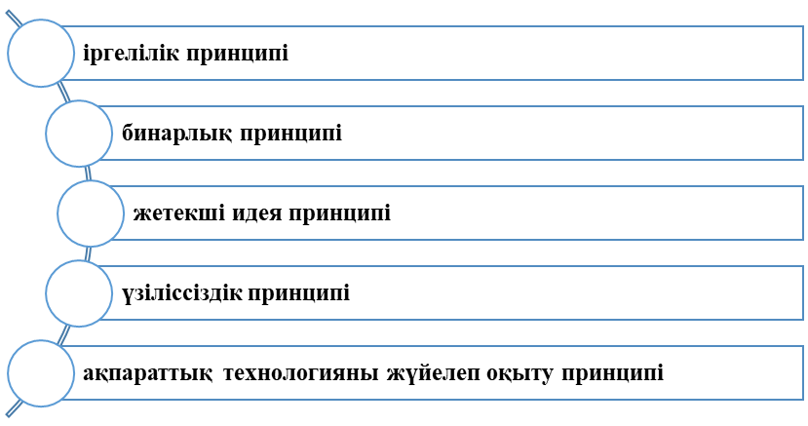

Сурет 11 – М. В. Шведский ұсынған принциптер

М. В. Шведский [130] ғылыми зерттеуінде оқу материалын іріктеудің негізі ретінде оқу материалында дидактиканың негізгі принциптерін жүзеге асыру мүмкіндігі қарастырылған. Бірақ, нақты оқу пәні бойынша оқытудың мазмұнын іріктеу үшін әдістемелік дайындық пен пайдалану көрсеткіштері қажет.
Қазіргі таңда дидактикада және психологияда осындай көрсеткіштердің жүйесі анықталған.
Ю. К. Бабанский олардың тиімділігі тұрғысынан ғылым негіздерін іріктеу көрсеткіштерін жасақтаған [126, б. 18]:
- қоғам қажеттілігі, қазіргі ғылым, техника, мәдениет және қоғамдық-саяси ақпарат деңгейлері мазмұнында тұтастай бейнеленуі;
- оқыту мазмұнының ғылыми және практикалық маңыздылығы;
- студенттердің нақты оқу мүмкіндігі мен мазмұнның сәйкестігі;
- оқу материалы көлемінің жалпы және білім беру бағдарламасына сәйкес берілген уақытқа сәйкестігі;
- білім беру мазмұнының оқу-материалдық және әдістемелік база мүмкіндіктеріне сәйкестігі.
В. А. Оганесян өз еңбегінде іріктеу көрсеткіштерін тұжырымдауға келесідей тұрғыда қарауды ұсынады [131]:
- белгілі дидактикалық принциптерден оқыту мазмұнына үздіксіз қарым-қатынасы бар арнайы жүйені құру;
- таңдалған дидактикалық принциптерді мазмұндық талдау негізінде таңдаудың әдістемелік принциптер жүйесін анықтау;
- ерекшелеген іріктеудің әдістемелік принциптерін мазмұндық талдау негізінде осы принциптерге сәйкес мазмұнды іріктеу көрсеткіштерін тұжырымдау.
В. А. Оганесян [131, б. 14] ұсынған схемада, компьютерлік желі курсы бойынша мазмұнын іріктеу принциптері мен көрсеткіштерін жүзеге асыруға қалай пайдаланылуын қарастырамыз.
Жоғарыда қарастырылған ғылыми жұмыстарды талдай келе, компьютерлік желіге оқытудың мазмұнын іріктеу принциптері төмендегі суретте көрсетілген (12-сурет).

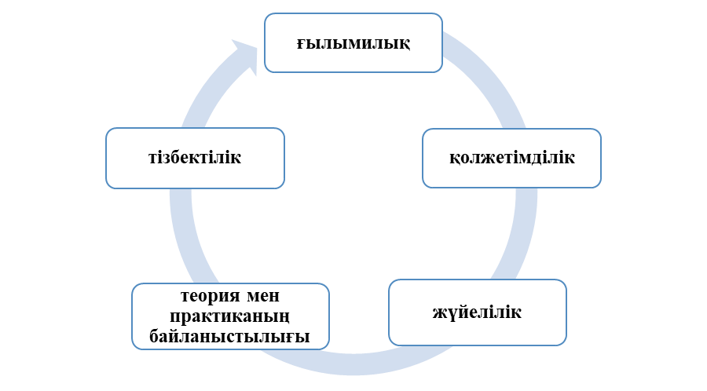

Сурет 12 – Компьютерлік желіге оқытудың мазмұнын іріктеу принциптері

Ғылымилық принцип фактілер, ұғымдар мен заңдылықтар жүйесінің өзегі ретінде ғылымға сүйенуді білдіреді; жеткіліктілік принципі оқу материалының күрделілік деңгейі оны меңгеру үшін арнайы күшті шығындауды қажет етпеуі тиістігімен анықталады. Жүйелелік және тізбектілік принципі меңгерілетін пәннің ғылыми логикасына, ойлауды дамыту заңдылықтарына, сонымен қатар оқыту мақсатын белгілейді; теория мен практиканың байланыстылығы курстың мазмұнын арнайы программалық қамтамасыз етумен жұмыс жасай отырып, практикада бекітуге болатындай болуы тиістігін айқындайды [136].
Зерттеуші М. Н. Скаткин [119, б. 29] ғылымилылық принцип негізін қалады. Бұл қағида бойынша оқу материалы қазіргі ғылымның, техниканың және осы салалардағы жетістіктердің даму деңгейіне сай келуі керек.
Қолжетімділік принципі. Оқыту мазмұны білім алушылардың жүйелі дамуын қамтамасыз ете отырып, олардың нақты жас және жеке ерекшеліктеріне сәйкес келуі керек. Я. А. Коменский [127 б. 217] зерттеуінде қолжетімділік қағидасы ұғымында «оңайдан қиынға», «белгіліден белгісізге», «қарапайымнан күрделіге», «алыстан жақынға» сияқты дәстүрлі ережелер ескеріледі.
Оқытудың қолжетімділік принципін Я. А. Коменский, К. Д. Ушинский [133], М. В. Ломоносов [134] және басқа да ғалымдар ғылыми еңбектерінде зерттеген.
Жүйелілік принцип. Оқу үдерісін оқушыларға белгілі бір педагогикалық негізделген жүйеде ұйымдастыру қажет. Жүйелілік принципі әр оқу тақырыбын игеру барысында негізгі тақырыптың айналасында маңызды ақпараттың топтастыруына ерекше назар аударуды талап етеді.
Ғылыми білімдердің жүйелілігі және курстың тізбектілігі, келесідей жағдайларды қамтиды:
- әрбір негізгі ұғым тараудан, сонымен қатар информатика курсындағы ұғымдар жүйесінен арнайы орын алуы тиіс;
- кейбір ұғымдар мен үдерістердің аталуында авторлық тәсіл компьютерлік желі және компьютерлік желімен жұмыс істеуді ұйымдастырудың нақты фактілері мен ғылыми принциптерінің жеткілікті жиынтығы қамтылуы тиіс;
- материалды берудің логикалық тізбектілігінің болуы [135].
Тізбектілік принципі. Оқу үдерісін белгілі бір ретпен жүзеге асыруды қарастырады. Бұл жағдайда жаңа материалды үйрену үшін бұрын алған біліміңізге сүйену керек, теориялық материалмен толық танысқаннан кейін ғана практикалық сабақтар жүргізілуі қажет.
Тізбектілік принципі төмендегідей дидактикалық ережелерді қамтиды:
- жаңа тақырып бұрын алған білімдерге, дағдыларға негізделуі керек;
- оқу материалы бөліктерге бөлінуі керек, бір-бірімен логикалық байланысты болу қажет;
- жаңа тақырыпты меңгеруден кейін қорытынды жасап, тәжирибе жүзінде пысықтап білім жүйесінде бекітілуі қажет;
- сабақтың тақырыбын зерделеу кезінде оқушылардың назарын негізгі мәселелерге, олардың білім жүйесіндегі орнына аудару керек;
- сабақтың барысын жоспарлау кезінде өзара байланысты сабақтар жүйесі қарастырған жөн;
- оқу үдерісінде пәнаралық байланысты қамтамасыз ету.
Оқыту теориясын практикамен байланыстыру принципі. Студенттердің алған білімдерін практикада қолдануды, өз көзқарастарын тұжырымдауға ұмтылдырумен анықталады.
Оқыту теориясын практикамен байланысы келесі жағдайларды сипаттайды:
- практикалық тапсырмаларда теориялық оқу материалын үздіксіз пайдаланану;
- күрделі тапсырмаларды орындау үшін бұрын алған білімді қолдану;
- оқытуды ұйымдастырудың тиісті нысанын пайдалану.
Сонымен, жоғарыда көрсетілген дидактикалық принциптер желілерді модельдеу негізінде компьютерлік желілерді оқытудың мазмұнын іріктеуге, мазмұнды іріктеу көрсеткіштерді сипаттауға мүмкіндік береді.
Төмендегі суретте дидактикалық принциптерге сәйкес мазмұнды іріктеудің ғылымилық көрсеткіштері көрсетілген (13-сурет).

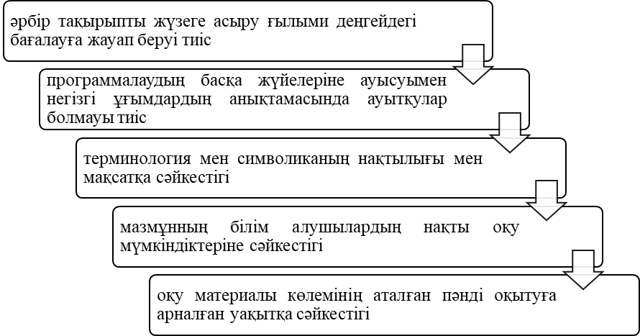

Сурет 13 – Мазмұнды іріктеудің ғылымилық көрсеткіштері

Бұл ғылымилық көрсеткіштерді компьютерлік желілердің мазмұнын іріктеуде қолданамыз.
Осылайша, жоғарыда сипатталған дидактикалық принциптер компьютерлік желілерді оқыту үшін сәйкесінше ақпаратты іріктеуге мүмкіндік береді. Осындай іріктеудің ғылымилығына қарамастан, Б. С. Гершунский «өзіндік педагогикалық ойлары мен көрсеткіштерін басшылыққа алу керек» деп жазады [136]. Оқытушы педагогикалық тәжірибе мен оқыту тәсілдеріне негізделген жағдайларды ескеруі тиіс: олар тек қана білім алушыларды оқытуда жақсы нәтижелерге жетуге мүмкіндік бермейді, сонымен қатар өзін-өзі жетілдіру мен өздігінен білім алу үдерісіне де жағдай жасайды.
Дамытушы компьютерлік технологиялар мен программалық қамтамасыз етуге ұмтылу жоғары оқу орындары информатика оқытушыларының ұсынылатын оқу бағдарламасына мұқият қарауын және оның мазмұнына жаңа міндетті курстар мен арнайы курстарды енгізе отырып, өзгерту негізінде қайта қарауын ұсынады [136, б. 373].
Қазіргі таңда компьютерлік желілерді оқытуды зерттеген ғалымдардың еңбектері көп, алайда зерттеушілердің жұмыстарында орта мектепте немесе жоғарғы оқу орнында компьютерлік желілерді оқыту тізбектілік пен жүйелілік тәсіл негізге алынбайды.
Оқу пәні бағдарламасында ұсынылатын оқу материалының құрылымында жүзеге асырылатын арнайы идеялар мен сәйкесінше білім саласының даму тенденциясы, оқу материалын игеру үдерісінде танымдық іс-әрекетті қалыптастыру технологиясы туралы педагогтың зерттеуші іс-әрекетінің стратегиясы ретінде анықтауға болады.
Оқу пәндерін құрастыруға арналған зерттеулерді талдай келе, біз болашақ информатика мұғалімдеріне арналған «Компьютерлік желілер және web-технологиялар» пәнін мазмұнын құрастырудың үш кезеңін ерекшелейміз. «Компьютерлік желілер және web-технологиялар» пәнін мазмұнын құрастыру кезеңдері төмендегі суретте көрсетілген (14-сурет).

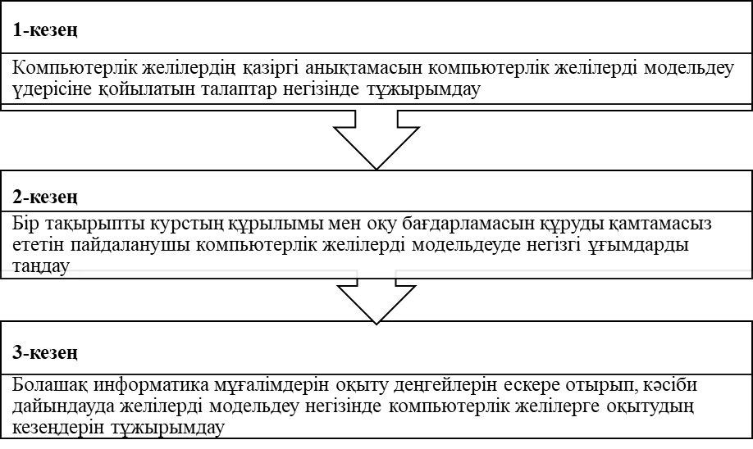

Сурет 14 – Компьютерлік желілер және web-технологиялар пәнінің мазмұнын құрастыру кезеңдері

Бұл кезеңдер пәндік материал мен зерттеу әдістері арқылы анықталатын компьютерлік желілердің мағыналық негізін сипаттайды.
Компьютерлік желілер курсын жасақтауда сүйенетін жалпы тақырыптарды тұжырымдайық:
1. Желі топологиясы және кабельдік жүйе.
2. Жалпы пайдаланымдағы желілер.
3. Базалық модельдер, желілік құрылғылар.
4. Адрестеу.
5. Желі жұмысының хаттамалары.
6. Деректерді беру технологиясы.
7. Желілік басқару.
Сонымен қатар, оқыту үдерісіндегі компьютерлік желілер келесі қызметтерді жүзеге асырады:
- программалаудың әртүрлі тәсілдерінің арасындағы байланысты жүзеге асырады;
- мектептегі информатика курсының «Компьютерлік желілер» бөлімін оқыту жағдайында желі топологиясы және кабельдік жүйе пайдаланушы жүйесін жобалау сұрақтарына қатысты білім, білік және дағдылар жүйесін қалыптастырады;
- базалық модельдер, желілік құрылғыларды игерудегі тәсілдерін дайындауда біліктерін жетілдіруге мүмкіндік береді.
Жоғарыда сипатталған мазмұнды іріктеу принциптері мен көрсеткіштеріне сәйкес, компьютерлік желілерді оқыту мазмұнын қамтитын келесі негізгі ұғымдарды ерекшелейміз (15-сурет):

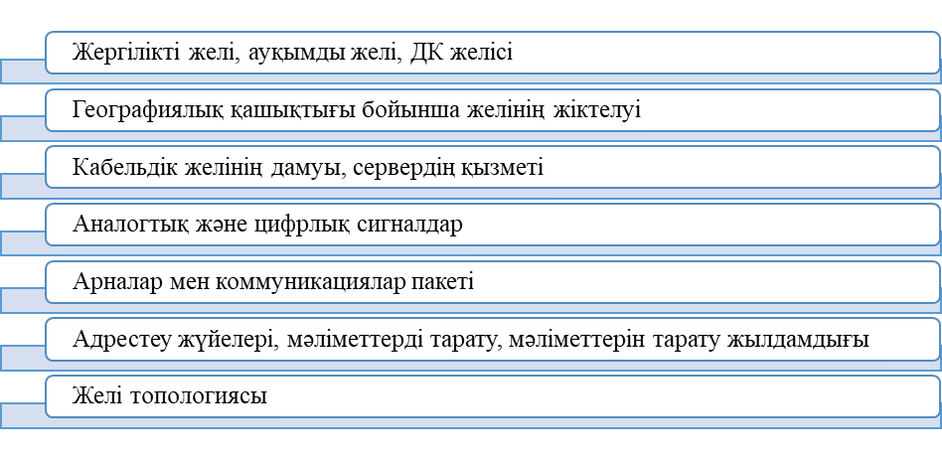

Сурет 15 – Компьютерлік желілерді оқыту мазмұнының негізгі ұғымдары

Сонымен, компьютерлік желілерінің мазмұны келесідей болуы тиіс екенін белгілеу қажет:
- қажетті сипаттамалары мен нұсқаулары бар лабораториялық-практикалық жұмыстарды орындау бойынша оқу-әдістемелік құралдармен сүйемелденуі;
- идеялар жиынтығын қалыптастыруы, компьютерлік желі жұмыс барысында қажетті, модельденген және пайдаланушы тәсілдерін, әдістер, заңдылықтары, ұғымдар және құралдарды қолдануды қамтамасыз етуі;
- педагогтардың ақпараттық мәдениетіне, олардың арнайы және әдістемелік дайындығына, үздіксіз білім беруіне қойылатын жоғары талаптарды ұсынуы.
Абай атындағы Қазақ ұлттық педагогикалық университетінде информатика пәні мұғалімдерін даярлау үшін мемлекеттік жалпыға міндетті білім беру стандартына сәйкес университеттік компонент бойынша элективті пәндер циклінде «Компьютерлік желілер және web-технологиялар» пәні қарастырылған [136, б.374].
Компьютерлік желілер аппараттық және ақпараттық ресурстарды ұтымды бөлуді, дәстүрлі сандық және жаңа ақпарат түрлерімен графикалық, бейне және дыбыстық әртүрлі біріктірілген формаларда жылдам ақпарат алмасуды қамтамасыз етеді. Ресурстарды бөлу арқылы Компьютерлік желілер жеке компьютерлердің есептеу өнімділігін арттырады; электрондық пошта, іскери хат алмасу планетаның кез-келген аймағынан кең ақпаратқа жедел қол жетімділікті қамтамасыз етеді.
Ethernet, Token Ring сияқты стандартты желілік технологиялардың пайда болуы компьютерлік желілерді дамытудағы маңызды жеті деңгейлі OSI моделіне негізделген. Стандартты желілік технология жоғары тиімділікпен, сенімділікпен, жылдамдықпен сипатталады және әртүрлі типтегі компьютерлерді жергілікті желіге біріктіруге мүмкіндік береді. Бүкіл әлемге әйгілі ғаламдық Интернет - бұл жер шарындағы кез-келген бұрышында қол жетімді ақпараттың үлкен қоймасы. Интернет қызметтерін, атап айтқанда ақпаратттарды тасымалдау қызметтерін пайдалану жеке корпоративті желілерді бірыңғай есептеу жүйесіне қосуға мүмкіндік беретін жаңа Intranet технологиясын тудырды.
«Компьютерлік желілер және web-технологиялар» курсының мақсаты – қазіргі заманғы компьютерлік желілердің негізін құрайтын желілік компоненттерді, халықаралық стандарттар мен тұжырымдамаларды, компьютерлік желілерді құру принциптерін оқыту және дағдыларын қалыптастыру.
Теориялық білім студенттерге жергілікті желіні орнатуға, конфигурациялауға және желілік ортада жұмыс істеуге, ақпараттық қауіпсіздік мәселелерін қараудың маңыздылығы туралы білімді қалыптастыруға мүмкіндік береді.
«Компьютерлік желілер және web-технологиялар» пәні бойынша күтілетін нәтижелер:
- желілерді құру принциптерін білу;
- желілер топологиясын білу және құру;
- желілік құрылғылардың мақсаты мен параметрлерін, сондай-ақ негізгі жұмыс принциптерін білу;
- желілік құрылғылардың өзара әрекеттесу құралдарының деңгейлері;
- компьютерлік желілерде адрестеуді білу және бағыттау;
- веб, DNS, DHCP серверлерін пайдалану;
- компьютерлік желілер жұмысының ақпараттық қауіпсіздігін білу;
- сымсыз желілердің жұмыс принциптерін білу және және кәсіби іс-әрекетінде қолдана алу.
Болашақ информатика мұғалімдеріне арналған «Компьютерлік желілер және web-технология» пәнінің құрылымын келтіреміз.
16-суретте компьютерлік желілер және web-технологиялар пәні бойынша тақырыптар блогы келтірілген. Сонымен қатар, желілерді модельдеу негізінде компьютерлік желілерді оқытуда келесі зертханалық сабақтардың мазмұнын келтіреміз:
1) желіні модельдеуге арналған программалық құралмен танысу;
2) коммутаторлар негізіндегі жергілікті желілер;
3) маршрутизатор параметрлерін орнату;
4) TCP/IP желісінде адрестеу;
5) домен құрылымы. DNS және DHCP параметрлерін баптау.
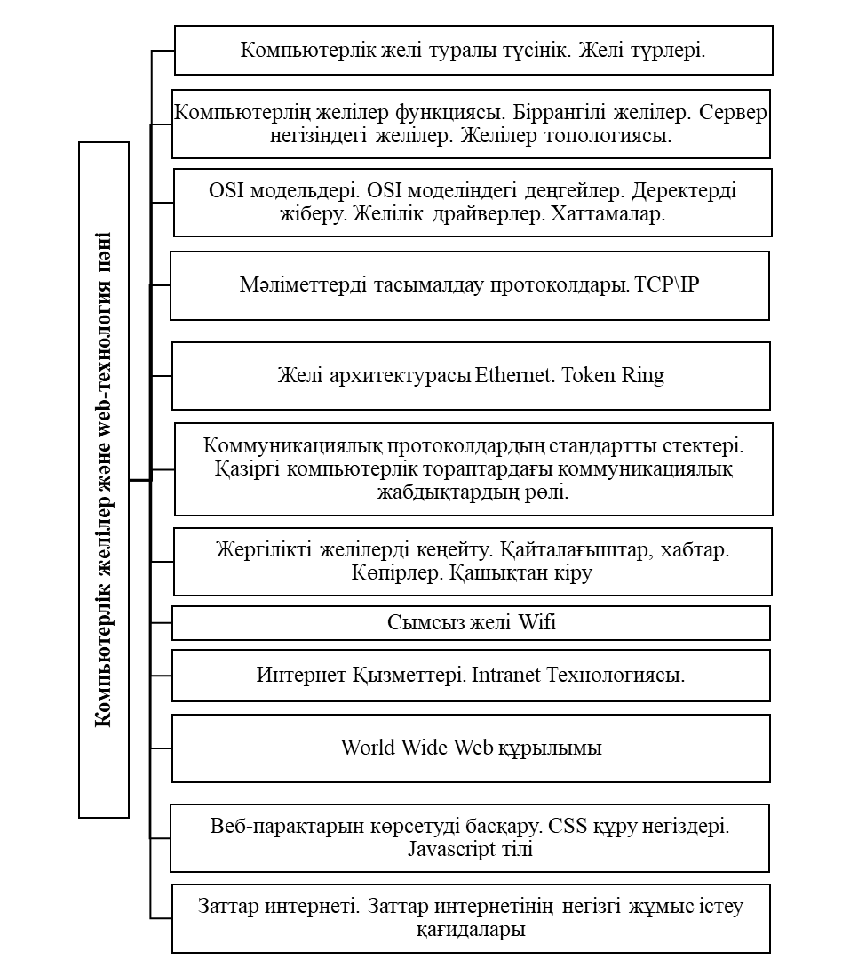

Сурет 16 – Компьютерлік желілер және web-технологиялар пәні бойынша тақырыптар блогы
Төмендегі кестеде (7-кесте) «Компьютерлік желілер және web-технологиялар» пәні бойынша күнтізбелік-тақырыптық жоспарлау келтірілген.

Кесте 7 – Күнтізбелік-тақырыптық жоспарлау
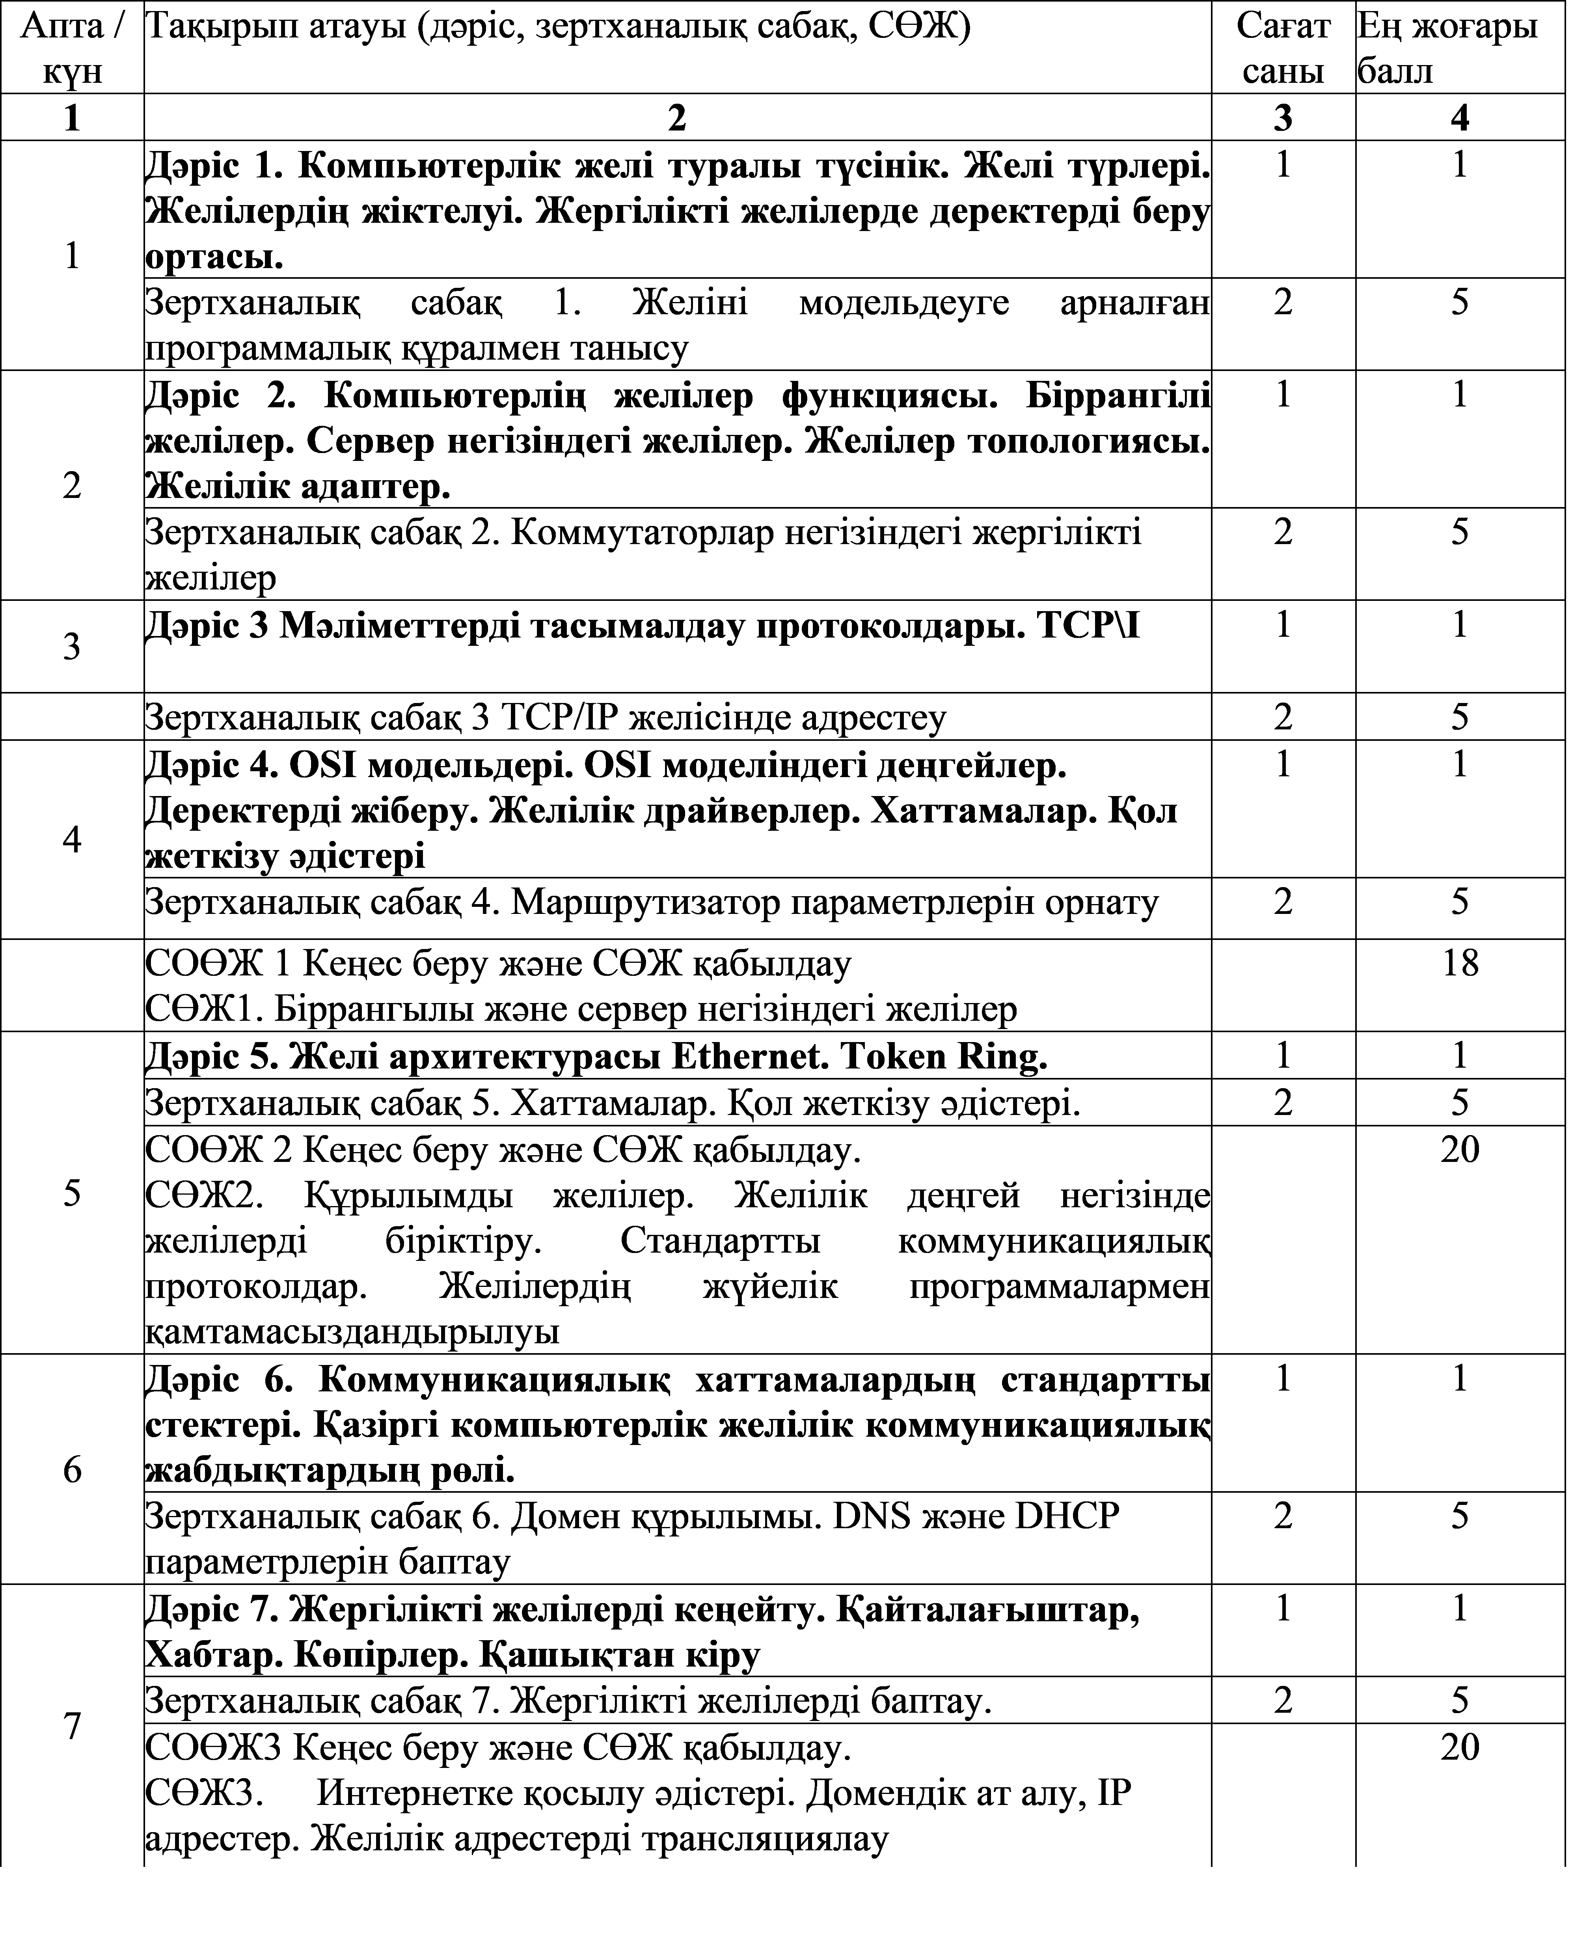

7-кестенің жалғасы
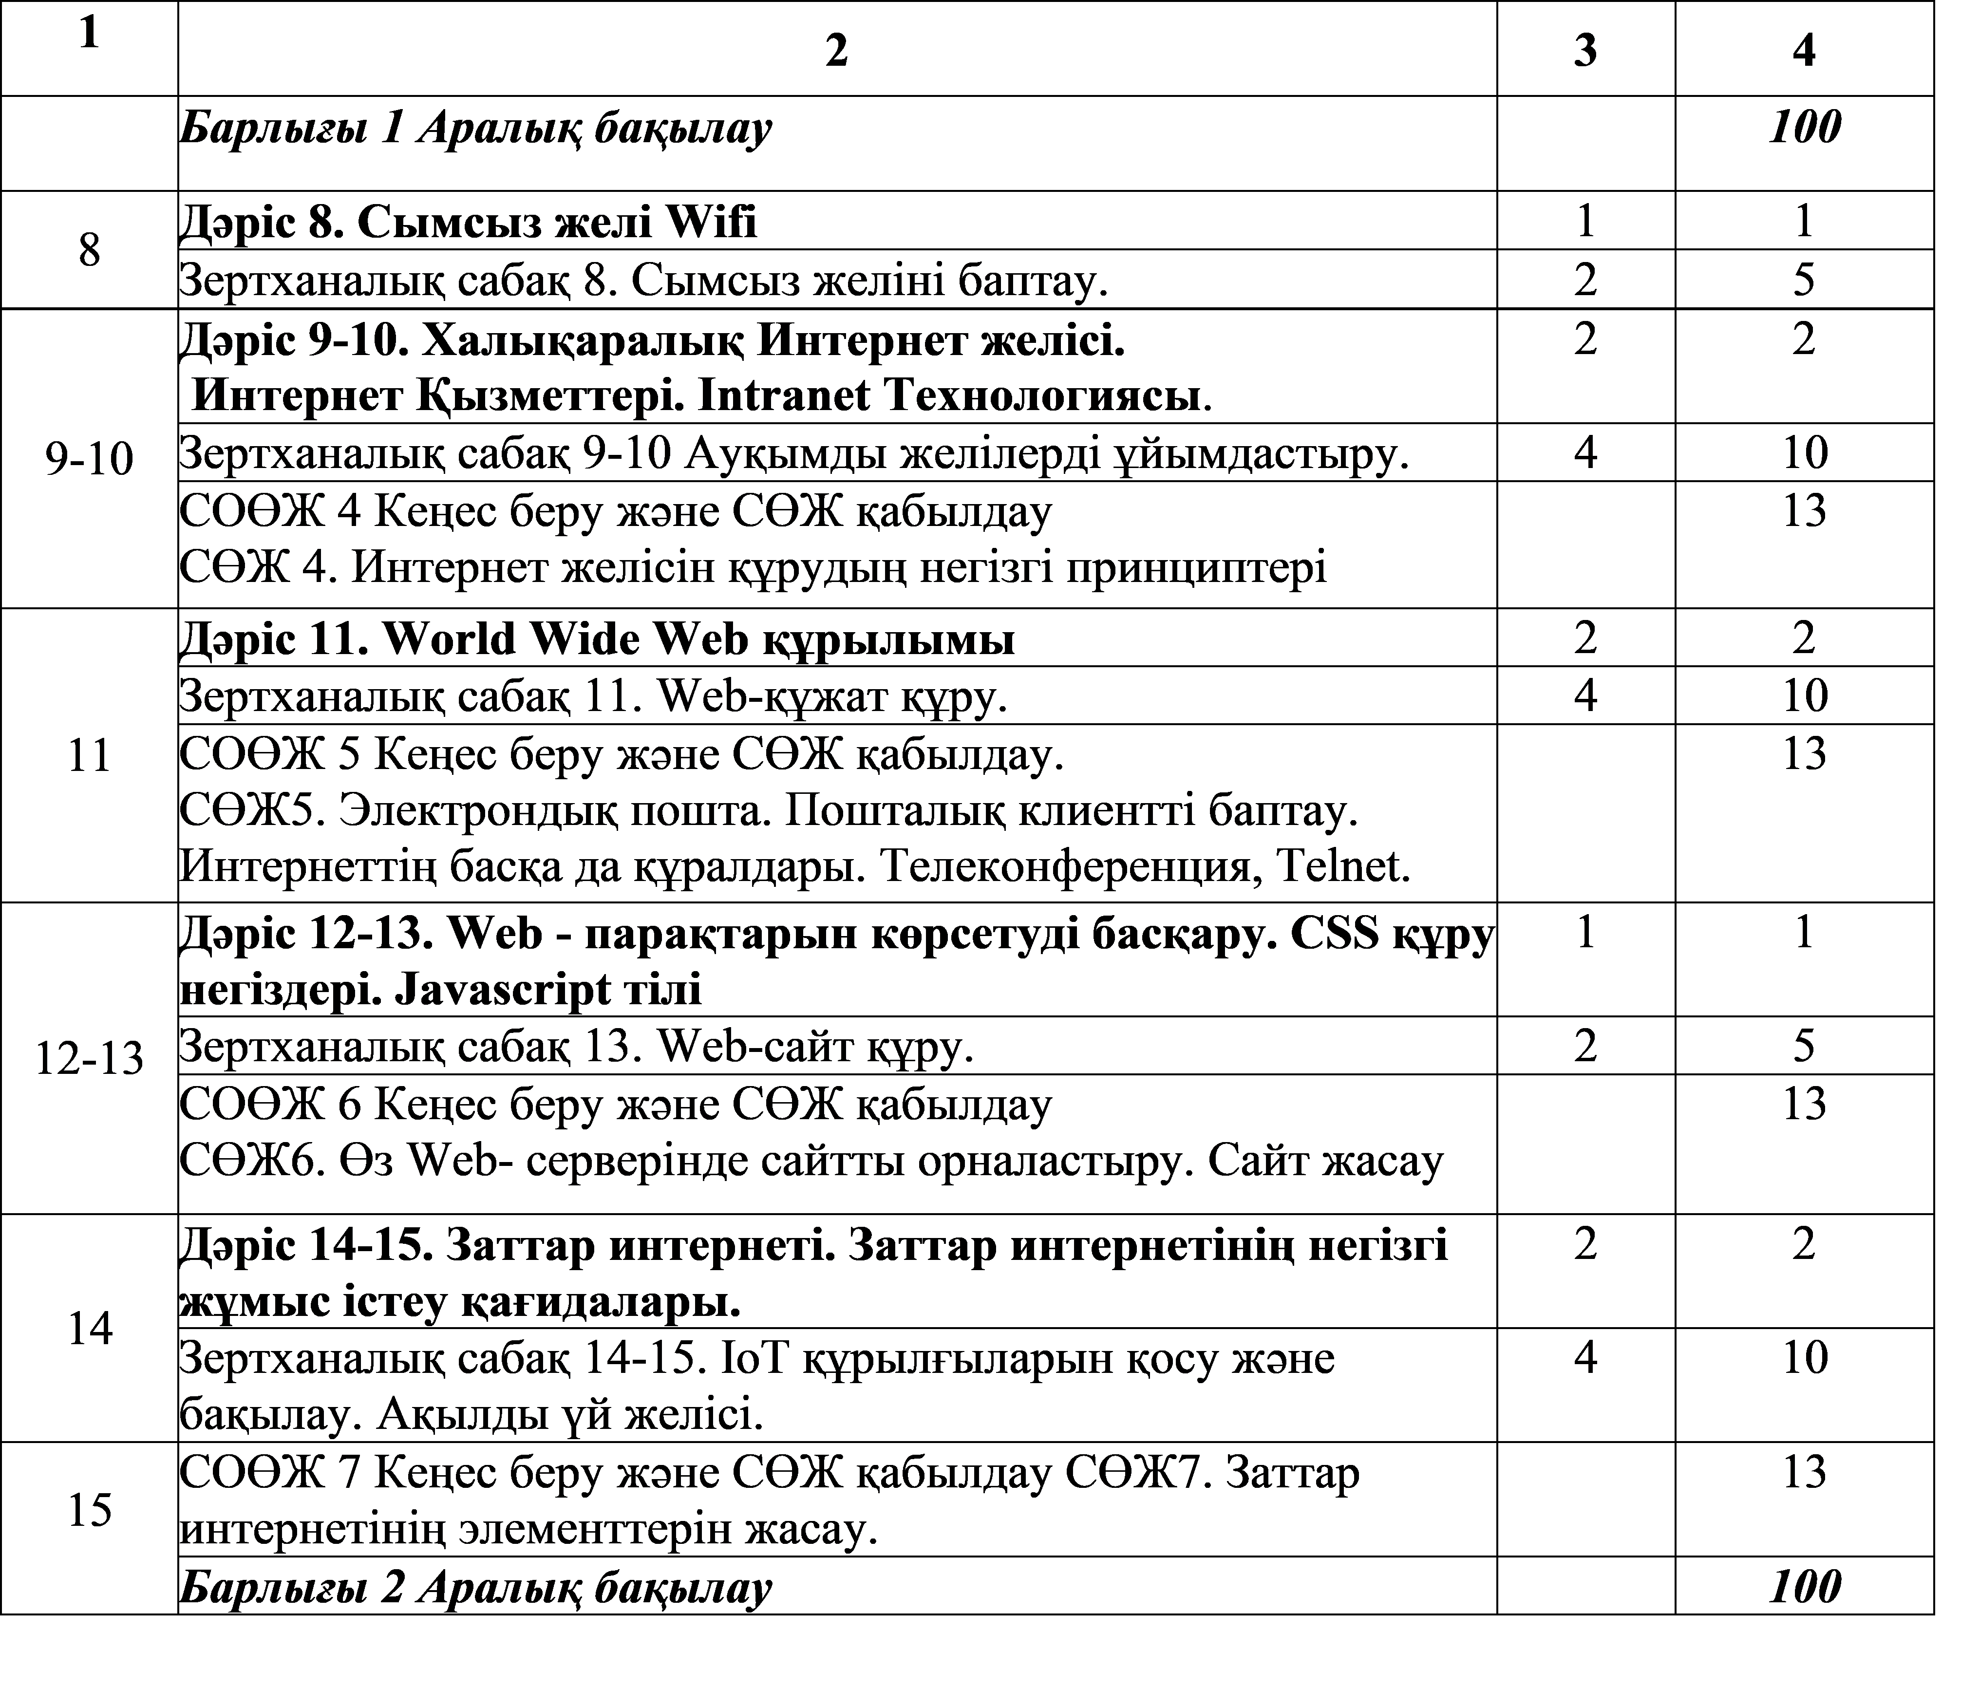
Бұл мәселелерді зерттеу компьютерлік желілерді игеруге, желіні модельдеуге, компьютерлік желілер функциясын, желілер топологиясын, желілік адрестерді трансляциялауды, домен құрылымын, DNS және DHCP параметрлерін баптау, World Wide Web құрылымын, Интернет қызметтерін, Intranet технологиясын, мәліметтерді тасымалдау протоколдарын, желілік құрылғыларды, желі түрлерін, заттар интернетінің негізгі жұмыс істеу қағидаларын білуге және оларды тәжирибеде болашақ кәсіби қызметте қолдана білуге ықпал етеді.

2.2 Болашак информатика мұғалімдерін желілерді модельдеу негізінде оқытудың құралдарын жасау

Қазіргі қоғамның өзекті мәселелерінің бірі - мұғалімнің еліміздегі жүргізіліп жатқан білім беру саясатындағы және әлемдік білім кеңістігіндегі оқытудың заманауи құралдарын өз тәжірибесіне ықпалдастыру арқылы оқыту сапасын арттыруға бағдарланғаны.
Құрал – мақсаттан шын нәтижеге жететін біртұтас үдеріс. Құрал – дидактикада дербес терминологиялық мәні бар сөз. Мысалы, дидактикада қолданатын құралдар оқыту жабдықтары, оқыту ақпаратының көздері (оқытудың техникалық құралдары, оқулықтар, оқу құралдары, көрнекі құралдар және т.б.). Оқыту құрал оқушыға оқу материалын тереңірек түсінуіне, олардың практикалық дағдыларын қалыптастыруға мүмкіндік береді.
Н. Т. Ошанова зерттеуінде «Құралдар оқушылардың дүниетанымдық қабілеттерінің дамуына мүмкіндік туғыза отырып, оқушылардың ойын дамытады, өз бетінше ізденіп жаңа білімді игеруге ықпал жасайды. Негізінде оқыту құралдары мен әдістері ғылыми таным әдістеріне байланысты, өйткені оқушылардың оқытуда ең бастысы оқушылардың танымдық іс-әрекеті. Оқыту құралдарын пайдалану, зертханалық сабақ пен теориялық сабақты жақындастыру оқушылар көзқарасының қалыптасынуының, таным қабілеттерінің дамуының негізі болады» [10, б. 23] деп көрсеткен.
Болашак информатика мұғалімдерін желілерді модельдеу негізінде оқытудың құралдары ретінде толықтырылған шынайықты, CiscoPacketTracer және NetEmul желілерді модельдейтін орталарды ұсынамыз.
Оқыту құралдарын пайдалану зертханалық сабақ пен теориялық сабақты жақындастыру, AR объектілерін білім беру үдерісіне қосу оқу материалын физикалық объектілерді, құбылыстар мен үдерістерді визуализациялайтын, бейнелі қабылдауды дамытатын, зерттелетін материалға деген қызығушылықты арттыратын виртуалды объектілермен толықтыруға мүмкіндік береді.
Толықтырылған шынайылық, CiscoPacketTracer және NetEmul компьютерлік желілерді оқытуда қолдануға болатын құралдар.
Толықтырылған шынайылық типтік жүйесі келесідей: компьютер бейнекамераны пайдаланып, айналадағы кеңістікті талдайды, жүйе өзіне таныс нақты әлем объекттілерін табуға тырысады. Техникалық іске асырудың қарапайымдылығы үшін объектілер көбінесе маркер деп аталатын қарама-қарсы үлгімен ерекшеленеді. Жүйе физикалық объектіні танығаннан кейін, ол компьютер экранына белгілі бір сандық ақпаратты (виртуалды объект) шығарады, әдетте бұл нақты әлем объектісіне «қабаттасатын» 3D моделі түрінде болады. Жүйе виртуалды объектіні нақты объектіге «байланыстырады» және нақты объектімен физикалық өзара әрекеттесу кезінде (мысалы, оны айналдыру немесе жылжыту кезінде) пайдаланушы бірден виртуалды объектімен өзара әрекеттеседі (ол айналады немесе қозғалады). Бұл жағдайда компьютер экранына қараған пайдаланушы виртуалды объектіні шынайы әлемде тұрғандай сезімде болады. Нақты және виртуалды объектілерді толықтырылған шынайылық объектісі ретінде біріктіру мысалы суретте көрсетілген (17-сурет).

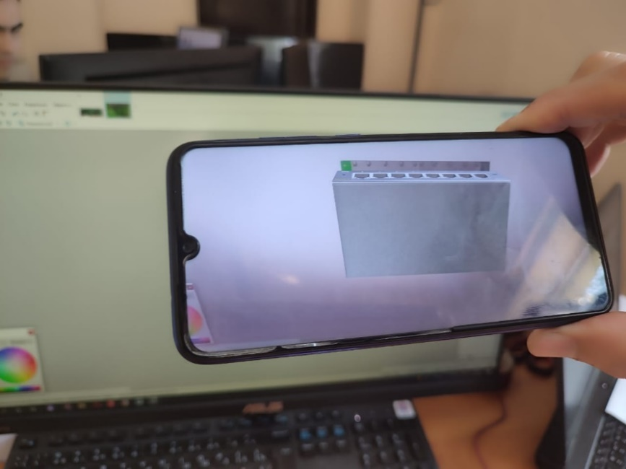

Сурет 17 - Нақты және виртуалды объектілерді толықтырылған шынайылық объектісі ретінде біріктіру

Жоғарыда келтірілген сипаттамада «нақты объект» және «виртуалды объект» терминдері бар, бірақ нақты анықтамалар жоқ. Бұл ұғымдар көп мағыналы және оларды түсіндіру қолдану саласына байланысты.
Толықтырылған шынайылық (Augmented Reality, AR) – адам дисплей арқылы нақты әлемге қарағанда, кейбір виртуалды объектілерді дисплейде көрсететін технология. Мұндай жүйе объектінің шектеулі қасиеттерін ғана біледі. Мысалы, жүйеде объектінің қай жерде болуы керектігі туралы ақпарат бар, бірақ жүйеде объектінің сыртқы түрі туралы ақпарат жоқ; навигация жүйесі осылай жұмыс істей алады. Мүмкін, керісінше, жүйеде объектінің қандай болуы керектігі туралы ақпарат бар, бірақ жүйенің қай жерде екендігі белгісіз. Бұл жағдайда нақты әлемге виртуалды объектіні сол ортаға «байланыстыру» үшін «маркер» қажет, бұл модельдің белгісіздігін азайтады. Мұндай технологияны іске асырудың мысалы суретте көрсетілген. Жүйеде 3D моделінің көрінісі туралы ақпарат бар, бірақ оны қай жерде көрсету керектігін «білмейді», ал нақты әлемдегі үстел үстіндегі маркер мұндай белгісіздікті жояды. Төмендегі суретте желілік карта 3D моделінің көрінісі көрсетілген (18-сурет).
Толықтырылған шынайылық технологиясы – адамға көрінетін үш өлшемді кеңістік құруға мүмкіндік береді, онда виртуалды объектілер адамның айналасындағы нақты кеңістікті толықтырады және бақылау бұрышы өзгерген кезде виртуалды объектілер де өзгереді, соның арқасында олар нақты кеңістіктің элементтері ретінде қабылданады.

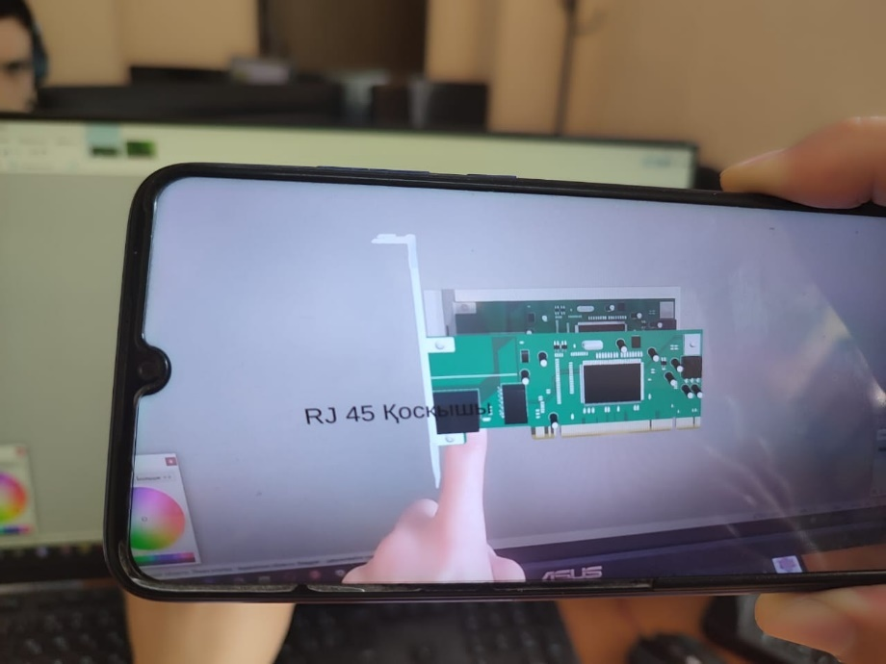

Сурет 18 – Желілік карта 3D моделінің көрінісі

Толықтырылған шынайылық технологиясының шеңберіндегі виртуалды объектілер компьютерлік технологияның көмегімен жасалған және визуализацияланған объектілердің модельдері болуы мүмкін.
Толықтырылған шынайылық технологиясын оқыту және қолдану үшін маңызды аспектісі бар. Толықтырылған шынайылық қосымшаларын жасау үшін, ең алдымен, виртуалды бөлігі (3D моделі) және прогаммалау орталары қажет.
Қазіргі уақытта Ar қосымшаларын құруға арналған жеткілікті платформалар (AR кітапханалары) бар. Олардың ішінде Unity, ARToolKit, Kudan, Catchoom, Augment, HPReveal, WikiTude, LayAR, Blippar, EONReality, InfinityAR және басқалары бар.
Біздің мысалдарымыз Unity ортасында жасалды.
Unity – бағдарламалық қамтамасыз етудің бірнеше аппараттық платформалармен немесе операциялық жүйелермен жұмыс істеу мүмкіндігі бар, ойын әзірлеуге арналған орта. Unity әртүрлі операциялық жүйелерде, дербес компьютерлерді қоса алғанда, ойын консолінде, мобильді құрылғыларда, интернет-қосымшаларда және т.б. жұмыс істейтін қолданбалы қосымшаларды жасауға мүмкіндік береді. Unity ортасында толықтырылған шынайылық (AR) қосымшаларын жасауға болады. Unity плагині өте қуатты және біріктіру оңай.
Төмендегі суретте Unity ортасында жасалған желілік карта маркері көрсетілген (19-сурет).
Болашақ информатика мұғалімдеріне компьютерлік желілерді оқытуда толықтырылған шындайылық технологиясын көрнекі қосымшалар негізінде жүзеге асырылуы мүмкін. Төмендегі суретте Unity ортасында AR программалық жасақтамасын әзірлеу кезі көрсетілген (20, 21-суреттер).

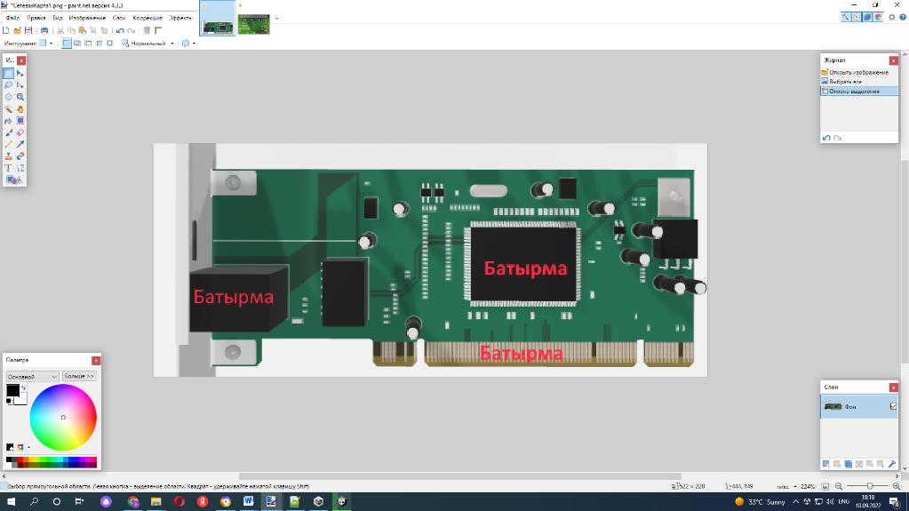

Сурет 19 – Желілік карта маркері

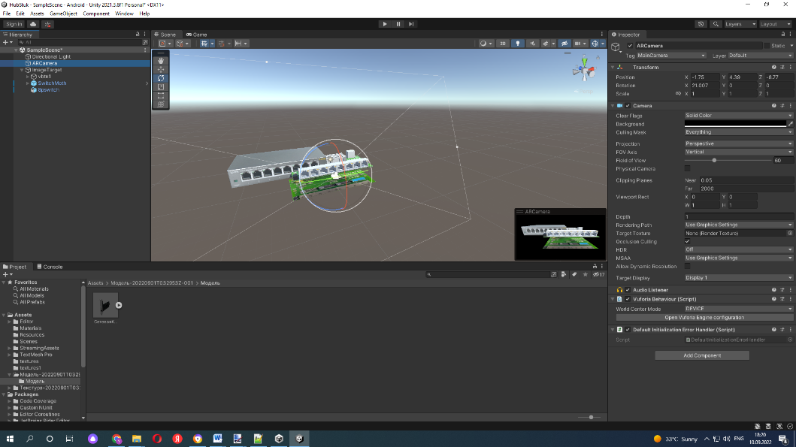

Сурет 20 – Unity ортасында AR программалық жасақтамасын әзірлеу

Ең алдымен, толықтырылған шынайылық көрнекі қосымшасы туралы айтатын болсақ, адамның көру арқылы әсер ететін қосымшалар кешенін – статикалық және динамикалық 2D және 3D модельдерін, ақпараттық қабаттардың үлгілерін, толықтырылған шынайылық маркерлерін қалыптастыру туралы айту керек.
Толықтырылған шынайылық технологиясының білім беруде бірнеше қолдану тәлілдері бар. Олар төмендегі суретте көрсетілген (22-сурет).

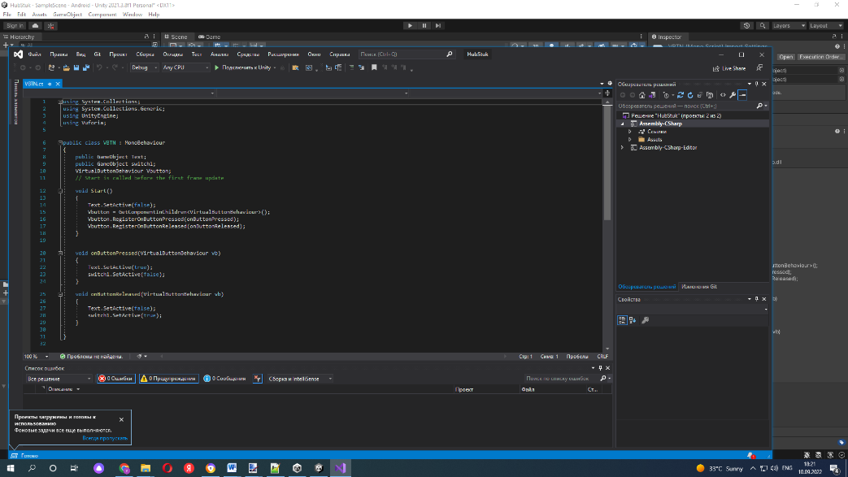

Сурет 21– Visual Studio платформасының код жазған терезесі

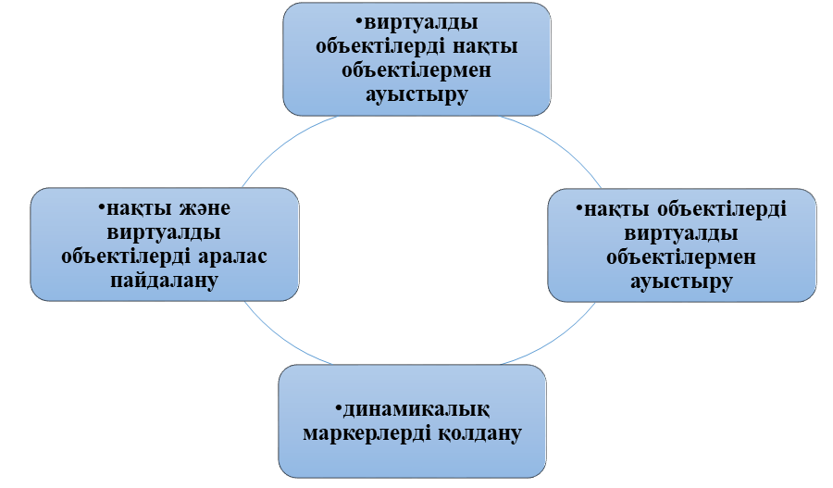

Сурет 22– AR білім берудегі тәсілдері

Виртуалды объектілерді нақты объектілермен ауыстыру. Бұл тәсілдің ерекшелігі – ол екі кезеңге бөлінеді. Басында, компьютерлік желілерді оқыту кезінде студент тапсырманың бір бөлігін толықтырылған шынайылық қосымшасын қолдана отырып, көрінетін виртуалды объектілерді басқару негізінде жұмыс тәртібі мен қажетті элементтерді зерттей отырып орындайды. Практикалық дағдыларды дамыту үшін толықтырылған шынайылық қосымшасында берілген әрекеттерді орындағаннан кейін студент нақты объектілерде тапсырманы орындауға жіберіледі.
Студенттер үшін тиісті тапсырмалардың мысалы – IP-адрестеу тақырыбын зерттеу кезінде адрестерді дұрыс құрастыру қажет. Студенттер толықтырылған шынайылық қосымшасын қосып, оқытушы алдын-ала дайындалған маркерлерді сканерлеу арқылы IP-адресті тиісті орындарға дұрыс орналастыру қажет. Егер бәрі дұрыс жиналса, онда маршрутизатордың моделі интернетке қосылуын көрсетеді. Осындай дайындықтан кейін студенттер нақты маршрутизаторда IP-адрестерді орнатады. Сонымен қатар, олар берілген сандар бойынша IP-адресті анықтайды. Осының көмегімен студенттер желіні немесе ішкі желі маскасын оңай және жылдам түсінеді және есептей алады (23-сурет).
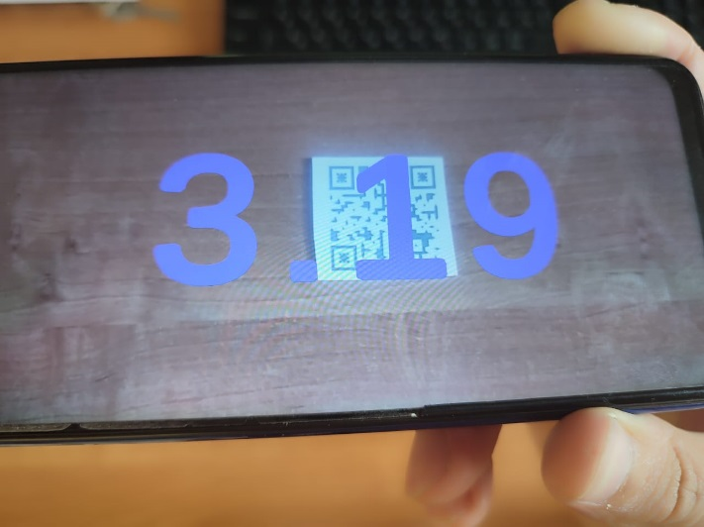
Сурет 23 – IP-адрестеу тақырыбын зерттеу кезінде адрестерді дұрыс құрастыру

Нақты объектілерді виртуалды объектіге ауыстыру. Іске асырудың ең оңай жолы. Толықтырылған шынайылық жүйесінің алдын-ала жобаланған көрнекі объектілерінің көмегімен оқушы маркердің орнына кез келген виртуалды моделін көре алады. Сонымен қатар, мұндай екі немесе үш өлшемді визуалды объект болуы мүмкін және интерактивті өзара әрекеттесу мүмкіндігіне ие болады. Бұл тәсілдің басты артықшылығы – компьютерлік желілерді оқыту кезінде кез келген 3D объектілерді қолдануға болады, бұл көп жағдайда толықтырылған шынайылық технологиясын қолданбай жасау мүмкін емес. Қарапайым компьютерлік модельдермен жұмыс істеуден айырмашылығы, толықтырылған шынайылық технологиясының көмегімен зерттелетін объектілерді «көрсету» физикалық маркерлермен қозғалту арқылы орындалатын жұмысты нақты жағдайларға жақындатуға болады.
Мысалы, компьютерлік желілер курсында желілік құрылғыларды көрсету кезінде берілген маркерді сканерлеу арқылы коммутатор құрылғысының 3D моделін егжей-тегжейлі зерттеуге, ішкі құрылысын көруге және модельді жан жағынан қарауға, көлемін өзгертуге болады. Осы зерттеу аясында желілік құрылғыларды демонстрациялау компьютерлік желілерді оқытуда жүргізілді (24-сурет).

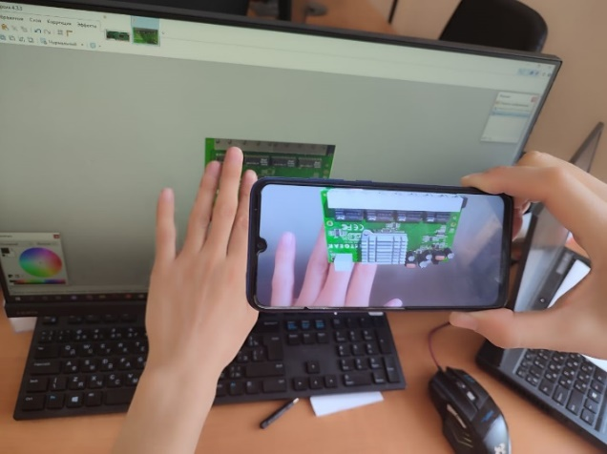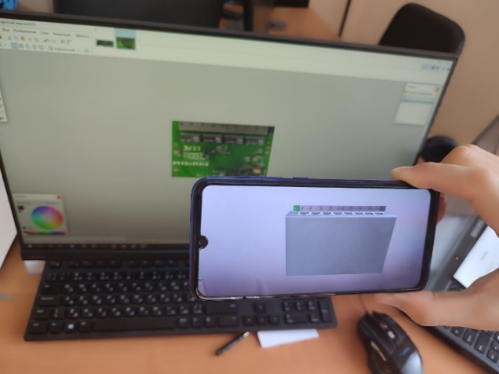
Сурет 24 – Коммутатор құрылғысының 3D моделі

Нақты және виртуалды объектілерді аралас пайдалану алдыңғы екі тәсілдің қосындысы болып табылады. Бұл ең тиімді және индикативті тәсіл, бірақ жүзеге асыру ең қиын тәсіл. Бұл тәсілдің бөлігі ретінде нақты объектілерде, диаграммаларды, жұмыс принциптерін және нұсқауларды бейнелейтін қосымша ақпараттық қабаттар көрсетіледі. Сәйкес тапсырмаларды құрудың күрделілігі нақты зерттеу объектісіне (немесе оның физикалық үлгісіне) ие болу және қосымша нақты объектіге толықтырылған шынайылық жүйесін бейімдеу қажет екендігінде. Сонымен қатар, мұндай «бейімдеу» жеткілікті дәл болуы керек. Бұған қоса, кеңейтілген шынайылық қосымшасын құруда маркерді жасау қиын. Дегенмен, бұл әдіс әлдеқайда егжей-тегжейлі ақпарат бере алады және жанасу арқылы оқытуды сапалы жаңа деңгейге шығара алады, өйткені негіз ретінде нақты объект алынады.
Нақты және виртуалды объектілерді аралас пайдалану тәсілге компьютерлік желілер курсына арналған тапсырмалардың мысалы ретінде компьютердің желілік тақтасын айтуға болады. Қолына шынайы тақтаны ұстаған студент толықтырылған шынайылық қосымшалар көмегімен желілік тақтаның сыртқы түріне қарап қана қоймай, онда әртүрлі элементтердің қалай орналасқанын және олардың бір-бірімен байланысын көре алады (сурет-25).
Динамикалық маркерлерді қолдану. Бұл тәсіл арқылы толықтырылған шынайылық қосымшасы арқылы маркерлерді сканерлеу кезінде модельдер құрылғының экранында көрсетіледі және қолданушы әрекетіне байланысты өзгереді. Өз кезегінде, толықтырылған шынайылық қосымшасы бұл өзгерістерді ескереді.
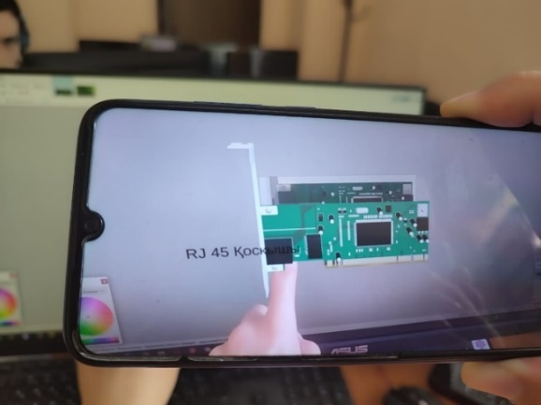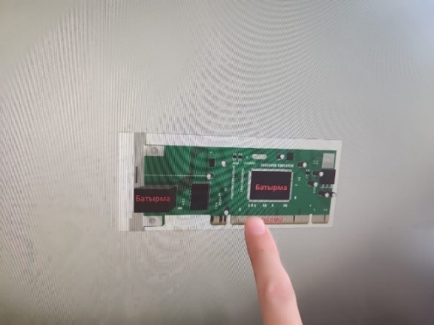
Сурет 25– желілік тақтаның 3D моделі

Бұл әдіс динамикалық үдерістерді объектілердің интерактивтілігінің қажетті деңгейін алуға мүмкіндік береді. Динамикалық маркердің әртүрлі күйлері болуы мүмкін, ол әртүрлі басқарылатын құрылғыларды имитациялай алады. Бұл әдіс жиынтықтан бір объектіні таңдау қажет болған жағдайда да қолайлы. Бұл модельдеуді нақты әрекетке жақындатуға, сондай-ақ оқытуға қажетті ресурстар тізімін азайтуға қол жеткізеді.
Мысалы, компьютердің және желілік құрылғылардың арасындағы байланысты, пакеттердің жіберілуі және осы пакеттер қандайда күштердің әсерінен жоғалуын толықтырылған шынайылық құралының көмегімен демонстрациялау арқылы көре алады (сурет-26).

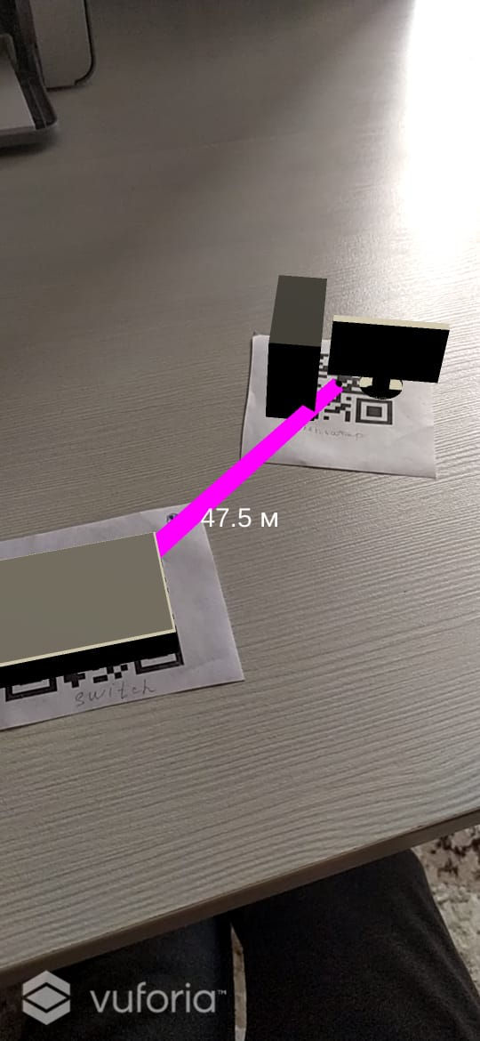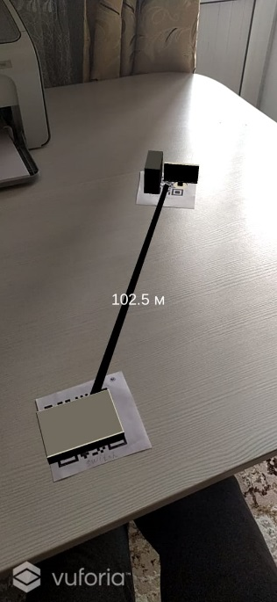

Сурет 26 – Желілік құрылғыларды қосу

Толықтырылған шынайылық қосымшасын қолдану студенттерге есулі жұп кабелі арқылы желілік құрылғыларды қосуды өте жақсы көрсетеді. Егер қашықтық 100 метрден асса, құрылғылар арасында байланыс жоғалатынын анық көруге мүмкіндік береді.
Cisco Packet Tracer – желілерді зерттеуге арналған программалық орта. Cisco Packet Tracer компьютерлік желілерде қолданылатын технологиялар мен хаттамалардың үдерістерін имитациялауға және компьютер экранында көрсетуге, сонымен қатар нәтижені автоматты түрде тексеруге, зертханалық жұмыстарды орындауға мүмкіндік береді. Cisco Packet Tracer программалық ортасында желі арқылы бірнеше қолданушылармен бірлесіп жұмыс істеуге де болады.
Physical Tab. Физикалық қойындысы құрылғыны қосу немесе өшіру немесе сымсыз желі интерфейсі картасы (NIC) сияқты әртүрлі модульдерді орнатуды қоса алғанда, құрылғымен өзара әрекеттесу үшін интерфейсті қамтамасыз етеді (сурет-27).

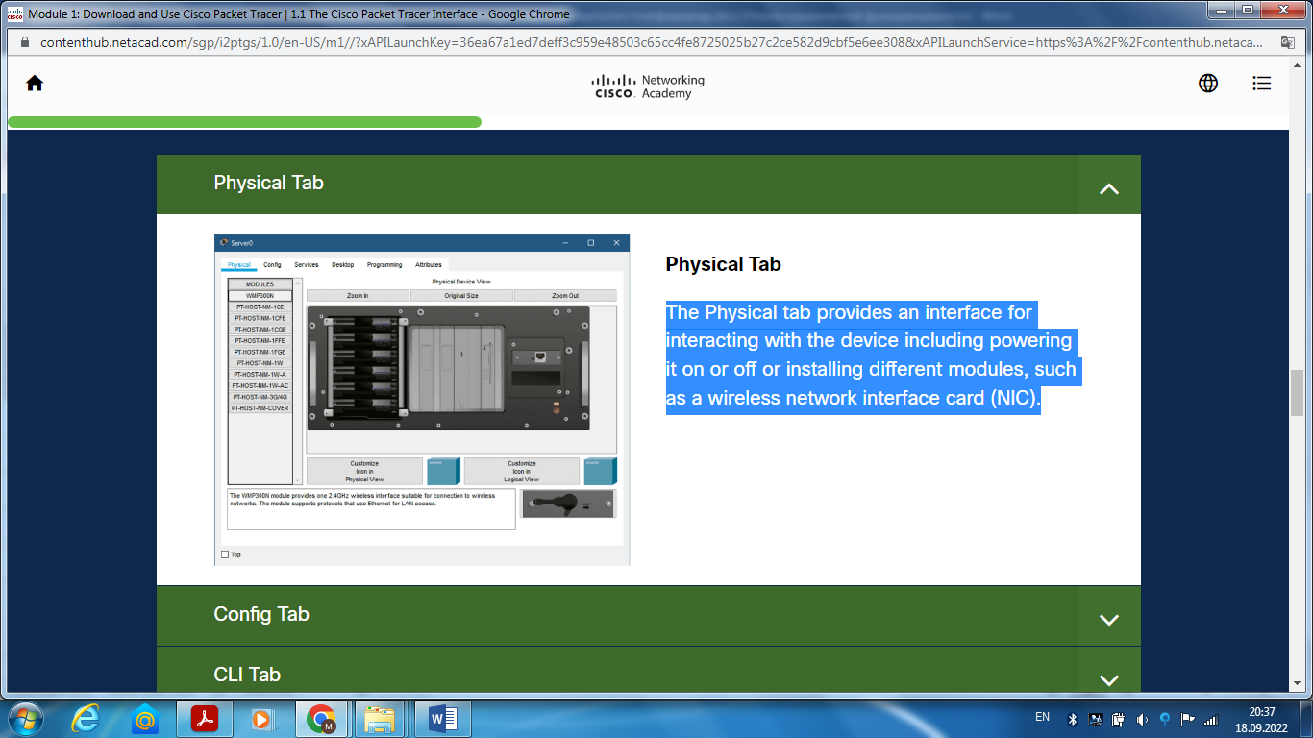

Сурет 27 – Physical Tab терезесі

Desktop Tab. Компьютерлер мен ноутбуктер үшін IP конфигурациясына, сымсыз желі конфигурациясына, терминал жолына, веб-браузерге және басқа қолданбаларға қол жеткізуге мүмкіндік беретін жұмыс үстелі интерфейсі (сурет-28).

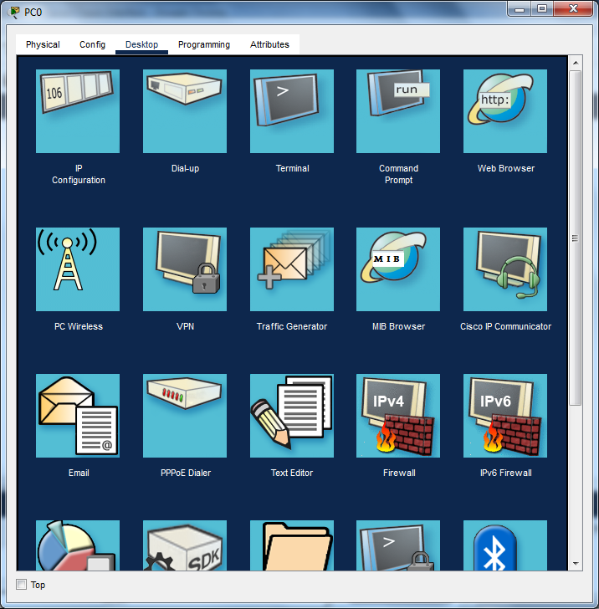

Сурет 28 – Desktop Tab терезесі

Services Tab. Серверде тағы бір қойынды, Services Tab қосылған хосттың барлық функциялары бар. Бұл қойынды серверді суретте көрсетілгендей HTTP, DHCP, DNS немесе басқа қызметтер сияқты жалпы сервер процестерімен конфигурациялауға мүмкіндік береді (сурет-29).

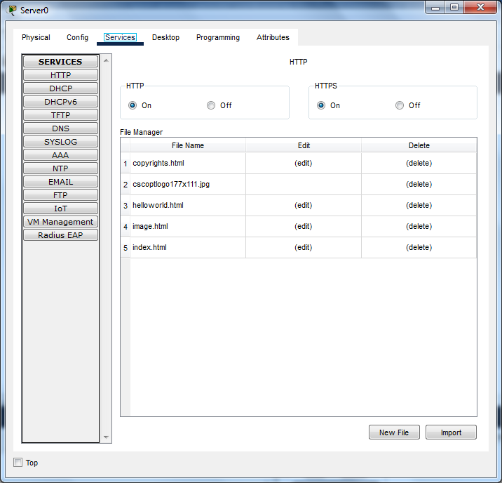

Сурет 29 – Services Tab терезесі

Информатика мамандығында оқитын студенттерге «Компьютерлік желілер және web-технологиялар» пәнінен электрондық құрал жасалды. Электрондық құрал пән бойынша зертханалық тапсырмалардан тұрады. Келесі суретте электрондық құралдың алғашқы беті келтірілген (сурет-30).

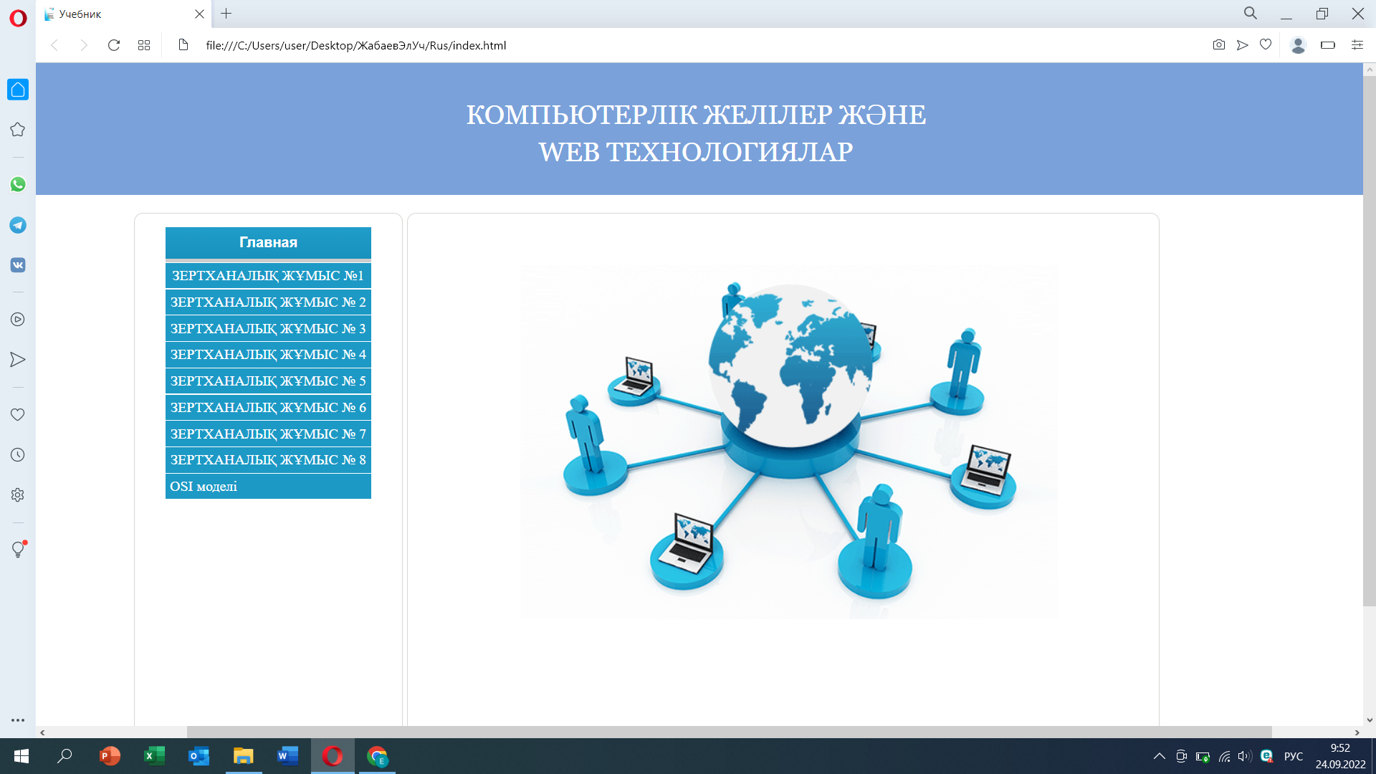
Сурет 30 – Электрондық құралдың бастапқы беті
Барлық зертханалық жұмыстар теория, тапсырмалар, өзіндік жұмыс, сұрақтар, әдебиеттер тізімі және тест тапсырмасы бөлімдерінен тұрады. Енді 1-зертханалық жұмысқа өтіп, теория бөліміне өтсек келесі терезе шығады (сурет-31).

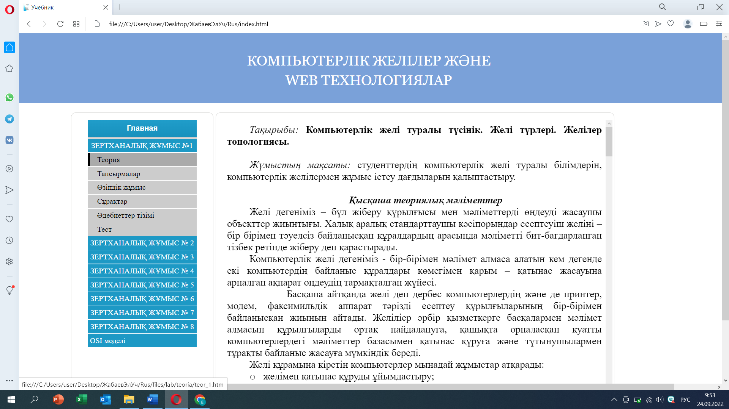
Сурет 31 – Зертханалық жұмыстың қысқаша теориялық материалдары
Келесі суретте зертханалық жұмыстың тапсырмасы келтірілген. Тапсырманы Cisko PacketTracer ортасында орындауға арналған (сурет-32).

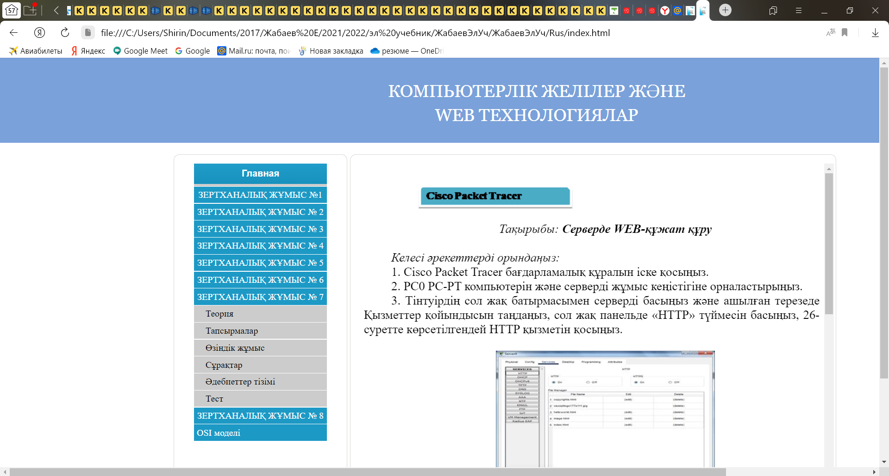
Сурет 32 – Зертханалық жұмыс тапсырмасының сипаттамасы
Енді толықтырылған шынайылық көмегімен орындалатын тапсырма 7 зертханалық жұмыста келтірілген (сурет-33).

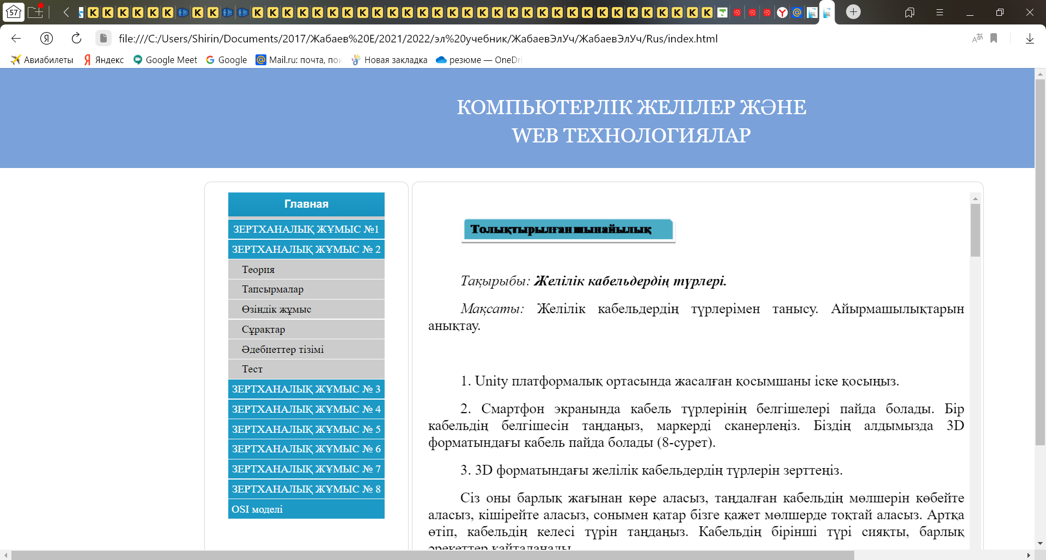

Сурет 33 – Толықтырылған шынайылық көмегімен орындалатын тапсырма

Электрондық құралды болашақ информатика мүғалімдерін даярлауда «Компьютерлік желілер және web-технологиялар» пәнін оқыту барысында құрал ретінде пайдалануға болады. Құралда зертханалық сабақтардың тақырыптары бойынша желілерді модельдеп желілердің жұмыс істеу принциптері көрсетілген.
Сонымен, болашак информатика мұғалімдерін желілерді модельдеу негізінде компьютерлік желілерге оқыту барысында оқытудың куралдары ретінде CiscoPacketTracer, NetEmul желілерді модельдейтін орталарды және толықтырылған шынайықты қарастырдық. Оқу үдерісінде оқыту құралдарын теориялық сабақты практикалық сабақпен байланыстыру мақсатында пайдаланылады. Біздің әдістемемізде толықтырылған шынайылық, CiscoPacketTracer және NetEmul программалық орталары компьютерлік желілерді оқытуда қолданылды. Толықтырылған шынайылық объектілерін білім беру үдерісіне пайдалану физикалық объектілерді, құбылыстар мен үдерістерді визуализациялайтын, сабаққа деген қызығушылықты арттыратын виртуалды объектілермен толықтыруға мүмкіндік береді.

2.3 Болашақ информатика мұғалімдерін желілерді модельдеу негізінде компьютерлік желілерді оқытудың әдістемелік негіздері

Оқытудың кез-келген әдістемелік жүйесі бір-бірімен өзара байланысқан бес бөлімнен тұрады: оқытудың мақсаты, мазмұны, әдістері, құралдары және оқытудың ұйымдастыру түрлері.
Оқыту әдістерін зерттеуге көптеген зерттеушілердің еңбектері арналған. Оқыту әдістерін топтастырудың әртүрлі нұсқалары И. Я. Лернер монографиясында талданады [137]. Автор мұнда оқыту әдістерін зерттеуге жалпы дидактикалық тәсілді қолданады. И. Я. Лернер мен М. Н. Скаткин оқыту әдістерін қарастыруда оқушылардың танымдық іс-әрекетін негізге алады.
Әдіс гректің «methodos» сөзінен алынған, «зерттеу» деген мағынаны білдіреді. Бұл әдіс, тәсіл немесе әрекет, қандайда бір анықталған түрде реттелген әрекет; мақсатқа жету әдісі, нақты тапсырманы шешуге бағытталған практикалық немесе теориялық тәсілдері мен амалдардың жиынтығы.
Оқыту әдістері – оқытушының оқыту әдісін дұрыс қолдана білуі. Ол оқытушыға да, оқушыға да байланысты. Оқыту әдісі, тәсілі сабаққа байланысты өзгеріп отырады.
Оқыту әдісі – оқыту мақсаттарына жету үшін оқытушылар мен студенттердің бірлескен іс-әрекетін ұйымдастыру әдісі.
И. П. Подласовтың анықтамасы бойынша, әдіс – бұл мақсатқа жетуді қамтамасыз ететін алгоритмдік логикалық әрекеттер жүйесі [138].
М. А. Данилов [139] анықтамасы бойынша «оқыту әдісі – мұғалім қолданатын логикалық әдіс, ол арқылы студенттер саналы түрде білім алып, іскерлік пен дағдыларды игереді».
И. Я. Лернер әдіс ұғымын келесі түрде анықтайды: «... кез келген оқыту әдісі – мұғалімнің мақсатты әрекеттер жүйесі, оқушылардың танымдық және практикалық қызметін ұйымдастыру, мазмұнды білім беру арқылы меңгеруін қамтамасыз ету» [137, б. 42].
Сонымен қатар, кез-келген оқыту әдісінің құрамдас бөліктеріне: мақсат қойылған, оған сәйкес әрекет, қызметті жүзеге асыруға көмектесетін құралдар, объектіні өзгерту үдерісін, қол жеткізілген мақсатты жатқызады.
Әдіс – оқу-тәрбие жұмыстарының алдында тұрған міндеттерді дұрыс орындау үшін мұғалім мен оқушылардың бірлесіп жұмыс істеу үшін қолданылатын тәсілдері. Әдіс арқылы мақсатқа жету үшін істелетін жұмыстар ретке келтіріледі. Оқыту әдістері танымға қызығушылық туғызып, оқушының ақыл-ойын дамытады, ізденуге, жаңа білімді түсінуге ықпал етеді. Оқытуда ең бастысы оқушылардың танымдық жұмыстары. Оқыту әдістері ең анық фактілерді білуді қамтамасыз етеді, теория мен тәжірибенің арасын жақындатады. Тәсіл – оқыту әдісінің элементі.
Әдіс ұғымына әртүрлі анықтамалар келтіріледі [140], олар төменде суретте көрсетілген (34-сурет):
Педагогтардың көпшілігі, әдістерді мұғалім мен оқушылар әрекеттерінің жүйесі, оқу-тәрбие жұмыстарының алдында тұрған міндеттерді дұрыс орындау үшін мұғалім мен оқушылардың бірлесіп жұмыс істеу үшін қолданылатын тәсілдері деп қарастырады.
Желілік технологиялар саласындағы студенттерді оқыту әдістері «оқуды үйрету» мақсатын көздеуі керек, яғни студент мәселелерді анықтай және түсіндіре білуі, оларды шешудегі кедергілерді іздеуі және алдын-ала білуі, нақты жағдайды түсінуі және талдауы керек.

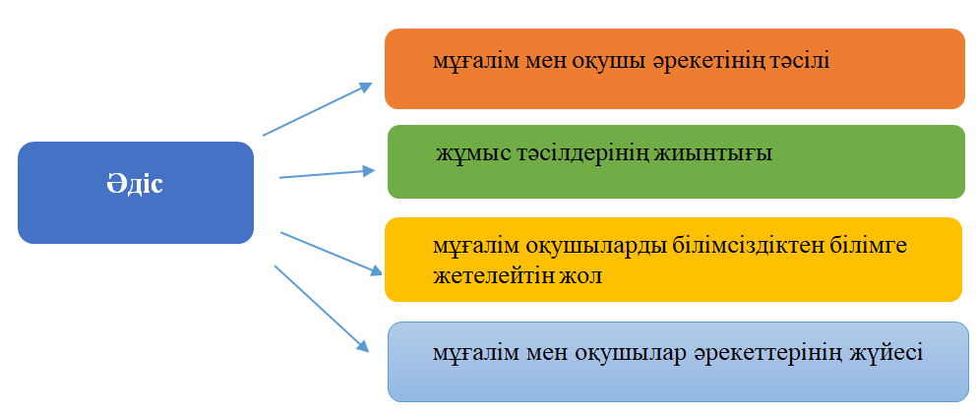

Сурет 34 – Әдіс ұғымының анықтамалары
ыыыыыыыыыыы
Заманауи желілік технологиялар саласында жоғары білікті мамандарды даярлаудағы жетістік - білім беру үдерісінің деңгейімен және оқытудың белсенді әдістері мен технологияларын қолданумен айқындалады.
Оқытудың белсенді әдістері – студенттерде ізденіс ойлау белсенділігін, шығармашылығын оятатын педагогикалық ықпал ету тәсілдері.
Тақырыптарды зерттеуде желілерді модельдеу арқылы практикалық жобаларды, топтық пікірталастарды, зертханалық сабақтарда қолдана отырып оқыту тиімді. Оқытудың бұл әдістері әр түрлі сезімдерді қолдануға мүмкіндік береді, бұл білімді жақсы игеруге ықпал етеді.
Оқытудың белсенді әдістері – ең алдымен білім алушылардың ойлау әрекетін жандандыруға бағытталған әдістер, олар өз кезегінде интерактивтіліктің жоғары деңгейіне, білім алушылардың танымдық ынтасын арттыруға, оқу үдерісін эмоционалды қабылдауға ықпал етеді. Оқу үдерісінің нәтижелілігі білім алушылардың жалпы және кәсіби құзыреттерінің қалыптасу деңгейімен анықталатын болады [141].
Барлық студенттерді нақты тәжірибеге бағытталған іс-шараларға тартуға мүмкіндік беретін және болашақ информатика мұғалімдеріне компьютерлік желіні оқытудың тиімділігін арттыру үшін ұсынылатын белсенді оқыту әдістерінің ерекшеліктерін қарастырамыз.
Проблемалық оқыту әдісі – студенттердің жүйелі түрде өзбетінше ізденіс дағдысын қалыптастыруға бағытталған дамытушылық оқыту әдісі, ал әдістер жүйесі мақсат қою мен мәселелілік принципін ескере отырып құрылған; ілім мен оқудың өзара әрекеттесу үдерісі оқушылардың танымдық дербестігін, мәселелік жағдайлар жүйесімен анықталған ғылыми ұғымдар мен іс-әрекет тәсілдерін меңгеру барысындағы оқу мотивтері мен ойлау (шығармашылық қабілеттерін қоса алғанда) қабілеттерінің тұрақтылығын қалыптастыруға бағытталған [142].
Проблемалық дәріс – студенттерді таныстыру кезінде оқу мәселелерін шешуді және әртүрлі дәрежеде міндеттің қойылуы қарастырады. Проблемалық дәрісті әдістемелік қамтамасыз ету: талқыланатын мәселелер мен тақырыптар тізімінің болуы; дәріс барысында қаралатын материалды көрнекі суреттейтін дерекке негізделген ақпараттың болуы және т. б.
Мұғалім дәрісті сұрақтан бастайды, проблемалық жағдай туғызады және студенттерді оларды талдауға тартады. Оқу материалын ұсыну барысында студенттер бұл тапсырманың шешімін өздері табуы керек. Проблемалық жағдайды шешу студенттерді өз бетінше қорытынды жасауға мәжбүр етеді, ал мұғалім оларды дұрыс шешім іздеуге бағыттайды.
Дәріс-визуализация. Оқытушының оқу материалын беруі техникалық құралдардың, бейне, аудио-техниканың көмегімен жүзеге асырылады. Оқу материалын ұсынудың визуалды формасы ақпаратты қабылдау мен игерудің есту және көру арналарын қолдана отырып, ұсынылған материалды түсінуді, есте сақтауды жеңілдетеді.
Топтық пікірталас тікелей қарым-қатынас үдерісінде оқу тобының ұстанымына әсер ету үшін логикалық негізделген дәлелдер жүйесін пайдалануға мүмкіндік береді. Қарама-қарсы пікірлерді салыстыра отырып, мәселені жан-жақты анықтауға, мәселенің топтық шешімін жасауға ықпал етеді.
Компьютерлік желілерді оқытудың белсенді әдістерінің бірі миға шабуыл әдісі – берілген тақырып бойынша сұрақтар мен жауаптар немесе ұсыныстар мен идеялар ағыны, мұнда шабуылдан кейін ғана жауаптардың дұрыс/бұрыстығына талдау жасалады.
Бұл әдіс оқушылардың ақыл-ой белсенділігі мен шығармашылығын арттыруға бағытталған
Компьютерлік желіні оқытудың тиімді әдістерінің бірі - демонстрациялық әдісі және жоба әдісі.
Демонстрациялық әдіс – студенттерге динамикалық бейнелерді, ғылыми үдерістерді, құбылыстарды, әртүрлі оқиғаларды, механизмдердің, жүйелердің әрекеттерін статикалық түрде көрнекі түрде көрсетуге негізделген оқыту әдісі, мұнда мақсат оларды егжей-тегжейлі қарау, егжей-тегжейлі зерттеу және талқылау болып табылады [143].
Бұл әдісті қолдану танымдық белсенділікті, қабылдау және ойлау белсенділігін дамытады. Сондықтан мұғалім оқушылардың назарын көрсетілген объектіні зерттеуге аударатын, мақсатты түрде байқауға, салыстыруға, негізгі белгілерді табуға, қорытынды жасауға және жалпылауға көмектесетін сұрақтарды қолдануы керек [143, б. 174].
Жоба әдісі – практикалық немесе теориялық білімнің белгілі бір саласын, белгілі бір қызметті игерудің әдістері мен амалдар жиынтығы.
Жоба әдісінің негізінде оқушылардың танымдық дағдыларын, білімдерін өз бетінше құрастыра білуін, ақпараттық кеңістікте бағдарлай білуін, сыни және шығармашылық ойлауын дамыту жатыр. Жоба әдісі әрдайым студенттердің өзіндік іс-әрекетіне бағытталған: жеке; жұптық; топтық болады, оны студенттер белгілі бір уақыт аралығында орындайды. Бұл әдіс топтық әдістермен үйлеседі. Жоба әдісі әрқашан қандай да бір мәселені шешуді қамтиды. Мәселені шешу, бір жағынан, әртүрлі әдістердің жиынтығын, оқыту құралдарын қолдануды қарастырады, ал екінші жағынан, ғылымның, техниканың, технологияның, шығармашылық салалардан білімді қолдана білуін қажет етеді.
Оқыту әдісі оқыту құралдарымен әрқашан үйлесімділікте болады.
Оқыту құралы дегеніміз жаңа білімді меңгеру үшін оқытушы мен студенттің пайдаланатын материалдық немесе идеалдық нысаны [144].
Оқу материалдарын жақсы меңгеру көп жағдайда оқыту үдерісінде қолданылатын оқыту құралдарға байланысты.
П. И. Пидкасистый [145] зерттеуінде оқыту құралдарын мұғалім мен студенттер білімді игеру үшін пайдаланатын материалдық немесе идеалды объектілер ретінде қарастырады.
Сонымен қатар, оларды екі үлкен топқа бөледі:
1) құралдар – ақпарат көздері;
2) құралдар – оқу материалын игеру.
Оқыту құралдарының әртүрлі жіктелімдері бар. Олардың бірі – дидактикалық функцияларға сәйкес:
- ақпараттық құралдар (оқулықтар, оқу құралдары);
- дидактикалық құралдар (оқу мақсатындағы бағдарламалық құралдар, демонстрациялық мысалдар);
- оқытудың техникалық және бағдарламалық құралдары (аудиовизуалды құралдар, компьютер, телекоммуникация құралдары, бейнекомпьютерлік жүйелер, мультимедиа, виртуалды шындық).
Болашақ информатика мұғалімдерін компьютерлік желілерді оқытудың негізгі құралы ретінде желілерді модельдеуді қарастырамыз.
Компьютерлік желілерді оқытуда компьютерлік желілердің құрылымы мен жұмыс істеуін модельдейтін құралдар 35-суретте көрсетілген (35-сурет).
Желіні модельдеудің практикалық жұмысында қолдану (мысалы, Cisco Packet Tracer, NetEmul, виртуальды толтырылған шынайылық) студенттерді ынталандыруға мүмкіндік береді, өйткені алынған дағдыларды одан әрі кәсіби қызметте қолдануға болады.
Алынған практикалық дағдыларды бекіту үшін зертханалық жұмыстар жеке және топтық практикалық тапсырмаларды ұсынады, олар студенттен зертханалық жұмыс барысында қарастырылған мәселені дербес шешуді, шығармашылық көзқарасты, оқытушы көрсеткен әдеби көздерді және Интернет ресурстарын қосымша зерттеуді талап етеді.

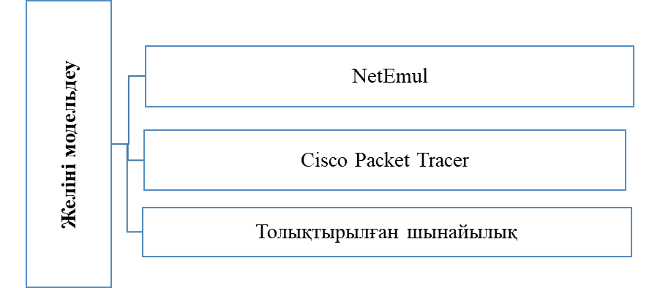

Сурет 35 – Компьютерлік желілердің құрылымы мен жұмыс істеуін модельдейтін құралдар

Компьютерлік желілерді оқытуда NetEmul, Cisco Packet Tracer және виртуалдық толықтырылған шынайылық технологиясын пайдалану төмендегі 5-кестеде көрсетілген (8-кесте).

Кесте 8 – Компьютерлік желі және web-технологиялар курсында желілік модельдеуді (NetEmul, Cisco Packet Tracer және толықтырылған шынайылық технологиясы) оқыту мен қолданудың тақырыптық жоспарының үзіндісі
Тақырыптар | Желілік модельдеуді пайдалану
 | Виртуалдық толықтырылған шынайылық | Cisco Packet Tracer | NetEmul
Компьютерлік желі туралы түсінік. Желі түрлері. | Техникалық құрылғыларды көрсету, визуалды және дыбыстық ақпаратты көрсетеді
Компьютерлік желілер функциясы. Біррангілі желілер. Сервер негізіндегі желілер. Желілер топологиясы. Желілік адаптер. | Желілер топологиясы 3D нысандар ретінде көрсету
OSI модельдері. OSI моделіндегі деңгейлер. Деректерді жіберу. Желілік драйверлер. Хаттамалар. Қол жеткізу әдістері |  | Нақты әлем нысандарында ақпараттық қабаттарды көрсету
8-кестенің жалғасы
1 | 2 | 3 | 4
Мәліметтерді тасымалдау протоколдары. TCP\IP | Анимациялық және дыбысталған 3D нысандарының мысалдары ретінде көрсету | Мәліметтерді тасымалдау протоколдары мен кіру әдістерін көрсету | Мәліметтерді тасымалдау протоколдары мен кіру әдістерін көрсету
Желі архитектурасы Ethernet. Token Ring. |  | Ауқымды желі жұмыс істеу принципін көрсету | Ауқымды желі жұмыс істеу принципін көрсету
Коммуникациялық протоколдардың стандартты стектері. Қазіргі компьютерлік желілердің коммуникациялық жабдықтарының рөлі. |  | Коммуникациялық протоколдардың стандартты стектерін көрсету | Қазіргі компьютерлік желілердің коммуникациялық жабдықтарының жұмыстарын көрсету
Жергілікті желілерді кеңейту. Қайталағыштар, Хабтар. Көпірлер. Қашықтан кіру | Қайталағыштар, хабтар, көпірлердің анимациялық және дыбысталған 3D нысандарын көрсету | Жергілікті желілерді кеңейтуді, құрылғылардың жұмыс істеу принциптерін көрсету. | Қайталағыштар, хабтар, көпірлердің жұмыс істеу принциптерін көрсету
Сымсыз желі Wifi | Нақты дүние объектілерінде ақпараттық қабаттарды көрсету арқылы ақпаратты визуализациялау
Халықаралық Интернет желісі. Интернет Қызметтері. Intranet Технологиясы | Кейбір жұмыс түрлерін автоматтандыру үшін толықтырылған шындық жүйелерін пайдалануды көрсету, мысалы, контекстік кеңестер мен навигацияны пайдалану | Интернет желісінің жұмыс істеу принципін көрсету | Интернет желісінің жұмыс істеу принципін көрсету
World Wide Web құрылымы | World Wide Web құрылымын анимациялық және дыбысталған 3D нысандарын көрсету | World Wide Web құрылымын көрсету

8-кестенің жалғасы
1 | 2 | 3 | 4
Web-парақтарын көрсетуді басқару. CSS құру негіздері. Javascript тілі
Заттар интернеті. Заттар интернетінің негізгі жұмыс істеу қағидалары | анимациялық және дыбысталған 3D нысандарды көрсету | Ақылды үй жұмыс істеу принциптерін көрсету

Жоғарыда келтірілген кестеде компьютерлік желі және web-технологиялар курсының нақты бөлімдері мен тақырыптарында толықтырылған шынайылық технологиясын оқыту және пайдалану мүмкіндіктері көрсетілген.
Компьютерліқ желілер курсы бойынша сабақтарды ұйымдастырудың негізгі құралы ретінде біз желілік модельдеуді, оның ішінде Cisco Packet Tracer, Net Emul және толықтырылған шынайылық технологиясын қолданамыз.
Қазіргі уақытта Ar қосымшаларын құруға арналған жеткілікті платформалар (AR кітапханалары) бар. Олардың ішінде Unity, ARToolKit, Kudan, Catchoom, Augment, HP Reveal, WikiTude, LayAR, Blippar, EON Reality, InfinityAR және басқалары бар.
Біздің мысалдарымыз Unity ортасында және ішінара AR тегін кітапханасында жасалды.
Unity – бұл нақты әлеммен интеллектуалды түрде өзара әрекеттесетін қуатты, интерактивті AR қосымшаларын әзірлеудің ең танымал платформасы.
AR функционалдығы бір уақытта бірнеше нақты 2D және 3D нысандарын сканерлеуге ғана емес, сонымен бірге оларды сәйкестендіруге, сонымен қатар қосымша элементтерді спецификациялар жиынтығы арқылы көбейтуге және қажетті объектінің виртуалды дисплейін көруге мүмкіндік береді. Нысандарды тану кезінде қолданба мобильді құрылғыда немесе бұлт қоймасында орналасқан деректерді пайдалануға мүмкіндік береді [146].
Қазіргі жағдайда білім беруге арналған көптеген AR қосымшалары жасалды. Толықтырылған шындық мұғалімдерге тартымды, визуалды эффектілерді қолдана отырып, студенттерге ақпаратты көрсетуге көмектеседі.
Осындай мысалдардың бірі төменде біз AR кітапханасын қолдана отырып, Unity платформасында жасаған суреттерде келтірілген (36, 37-сурет).
Оқу материалдарын виртуалды түрде демонстрациялау оқу үдерісін жетілдіруге және оның сапасын арттыруға жағдай жасайды.

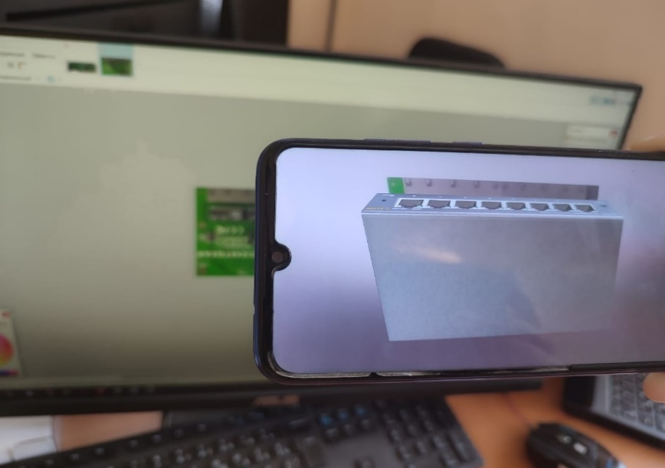

Сурет 36 – Толықтырылған шынайылық технологиясы

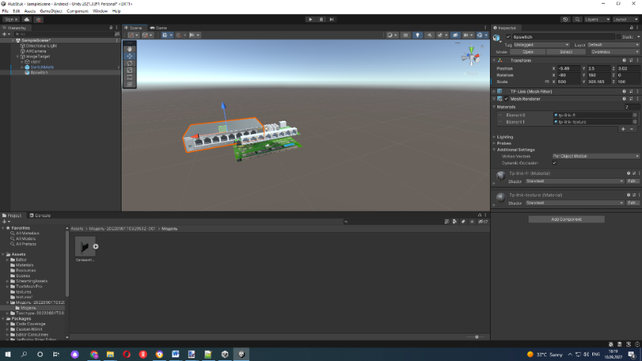

Сурет 37 – Таргет түрлері мен мультитаргетті қолдау

37- суретте AR арқылы Unity ортасында мультитаргетті қолдау, 3D форматындағы объектілерін таңдалған таргеттерге беттестіру барысы көрсетілген.
Желілік модельдеуді қолдану болашақ информатика мұғалімдерін компьютерлік желілдерді оқытуда оқу материалын демонстрациялау тереңірек түсіндіруге ықпал етеді.
Төменде «Компьютерлік желілер және web-технологиялар» курсы мазмұнына сай зертханалық сабақтарды желілік модельдеу негізінде компьютерлік желілерді оқытудың сипаттамасы беріледі.

Зертханалық сабақ №1
Тақырыбы: Желіні модельдеуге арналған программалық құралмен танысу. Желілік кабельдердің түрлері.
Мақсаты: Желілік кабельдердің түрлерімен танысу. Айырмашылықтарын анықтау.
Зертханалық сабақ жергілікті желі кабельдерінің желілік желілерінің түрлерін зерттеуге арналған. Желілік кабельдердің келесі түрлері кең таралған: коаксиалды, бұралған жұп кабель, талшықты кабельдер.
1. Unity платформалық ортасында жасалған қосымшаны іске қосыңыз.
2. Смартфон экранында кабель түрлерінің белгішелері пайда болады. Бір кабельдің белгішесін таңдаңыз, маркерді сканерлеңіз. Біздің алдымызда 3D форматындағы кабель пайда болады (38-сурет).
Сіз оны барлық жағынан көре аласыз, таңдалған кабельдің мөлшерін көбейте, кішірейте, сонымен қатар қажет мөлшерде тоқтай аласыз. Артқа өтіп, кабельдің келесі түрін таңдаңыз. Кабельдің бірінші түрі сияқты, барлық әрекеттер қайталанады.

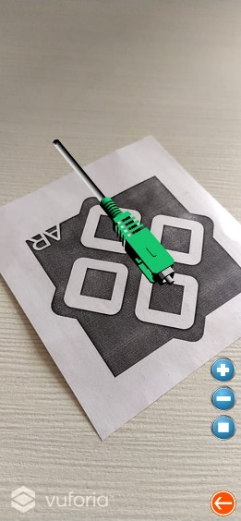

Сурет 38 – Бірлік ортасындағы желілік кабельдердің түрлері

Бұл мысалда толықтырылған шынайылық білім алушыларға 3 D форматындағы желілік кабельдердің түрлерін анық көруге мүмкіндік береді, виртуалды объект өлшемін өзгерте алады және бейнелі қабылдауды дамытып, желілік кабельдердің түрлерін оңай есте сақтауға ықпал етеді. Сабаққа, жаңа тақырыпқа қызығушылықты арттырады.
Толықтырылған шынайылық технологиясын қолдану әсіресе қашықтан оқытуда тиімді.

Зертханалық сабақ №2
Тақырыбы: Коммутаторлар негізіндегі жергілікті желілер.
Мақсаты: Коммутатор, хаб құрылғыларымен танысу және құрылғылардың жұмыс істеу принциптерін білу.
Зертханалық сабақ білім алушыларды коммутатор, хаб құрылғыларымен таныстырып, құрылғылардың жұмыс істеу принциптерін үйретеді.
1. Unity платформалық ортасында жасалған қосымшаны іске қосыңыз
2. Үш компьютердің маркерлерін сканерлейміз. Құрылғылар 3D форматында пайда болады.
Бірінші жағдайда біз компьютерлерді Хаб құрылғысына қосамыз. Біз Хаб құрылғысының маркерін сканерлейміз. Хаб бір түйіннен сигнал алып, оны барлық қосылған құрылғыларға жібереді. Біз компьютерлер мен құрылғы арасындағы қызыл сызықты көре аламыз. Бұл сигналдың болуын, құрылғылар арасында ақпарат беруді білдіреді (39-сурет).



Сурет 39 – Хаб құрылғысын компьютерлермен қосу

Екінші жағдайда, біз компьютерлерді коммутатор құрылғысына қосамыз. Switch компьютерден деректер пакетін алып, желіні жүктемеден сақтай отырып, оны жіберуші анықтаған мекен-жайға бағыттайды.
Switch құрылғысының маркерін сканерлеген кезде екі компьютер мен Switch құрылғысы арасында ақпарат беруді білдіретін қызыл сызық пайда болады, ал желінің болмауы көк түспен көрсетіледі (40-сурет).
Толықтырылған шынайылық технологиясын компьютерлік желілерді оқытуда қолданып біз білімалушыларға Хаб пен Switch құрылғылар арасында хабар алмасуды, осы құрылғылардың айырмашылықтарын анықтауды айқын көрсете аламыз.
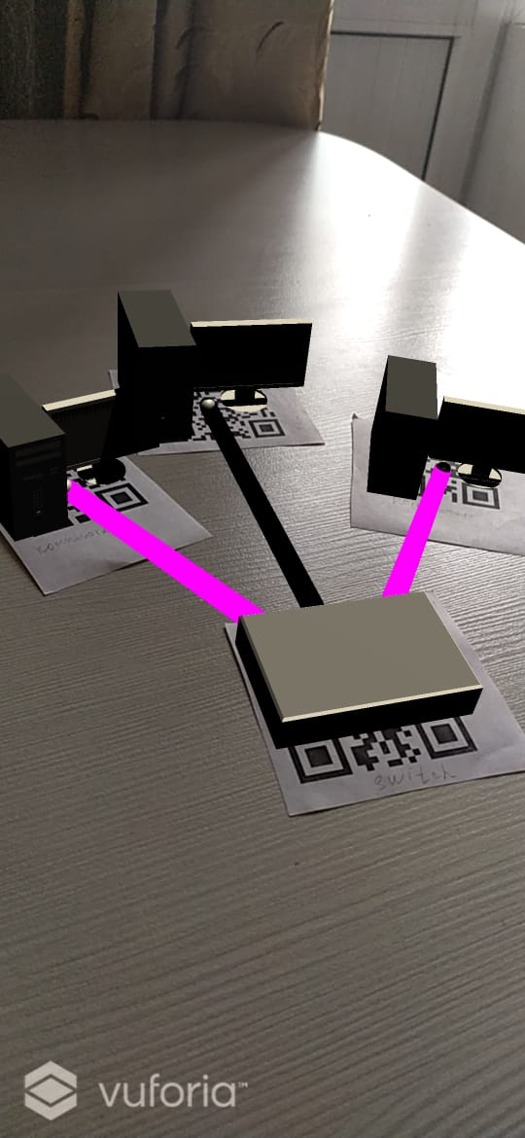

Сурет 40 – Switch құрылғысын компьютерлерге қосу

Зертханалық сабақ №4
Тақырыбы: Маршрутизатор параметрлерін орнату. Есулі жұптар кабелі.
Мақсаты: Есулі жұптар кабелімен танысу және мүмкіндіктерін білу.
Шағын кеңсе немесе үйдегі компьютерлерге қосылу үшін бұралған жұп кабель оңтайлы. Бұралған жұптан жасалған кабельдің көмегімен компьютерлер мен басқа да электрондық құрылғылар әр құрылғыдан 100 метрден аспайтын қашықтықта қосылады. Зертханалық сабақ есулі жұптар кабелімен. таныстырады.
1. Unity платформалық ортасында жасалған қосымшаны іске қосыңыз.
2. Компьютердің және коммутатордың маркерлерін сканерлейміз. Құрылғылар 3D форматында пайда болады.
3. Компьютердің және коммутатор арасындағы арақашықтық 100 метрден асқанда байланыстың өзгеретінін байқауға болады. Бұл есулі жұптар кабелі 100 метрден асқан жағдайда ақпараттың жоғалуыны әкеледі. Төмендегі суретте есулі жұптар кабелі көрсетілген (41-сурет).
Толықтырылған шынайылықты қолдану студенттерге бұралған жұптан жасалған кабель арқылы желілік құрылғыларды қосуды өте жақсы көрсетеді. Білімалушы егер қашықтық 100 метрден асса, құрылғылар арасында байланыс жоғалатынын анық көруге мүмкіндік береді.

Сурет 41 – Желілік құрылғыларды қосу

Толықтырылған шынайылық технологиясы көптеген мысалдарды жасауға және білімалушыға оқу материалын оңай, тез қабылдауға ықпал етеді.
Осылайша, компьютерлік желілерді оқыту кезінде толықтырылған шынайылық технологиясын қолдану мұғалімге кез келген объектіні бір көлемде ғана емес, ішінен де, кесіндісінде де маркерді пайдалана отырып ұсынуға мүмкіндік береді және оқыту әсерін жоғарлату үшін қызмет етеді (интерактивтілік, көрнекілік, неғұрлым терең зерделеу, білім алушылардың уәждемесін арттыру және т.б.).
Көптеген оқу орындары нақты жабдықта компьютерлік желілерді оқытуды ұйымдастыруда, техникалық және материалдық қиындықтар туындайды, бұл компьютерлік желіге кіретін компьютерлердің операциялық жүйелерін баптау, басқару үшін студенттерге жүйелік әкімшінің өкілеттіктерінің шектеулерімен байланысты және нақты жабдықтарымен тәжірибе жасауда жалпы желінің жұмысының істен шығуына әкеп соғуы мүмкін.
Осыған байланысты компьютерлік желіні оқытуда толықтырылған шынайылық технологиясымен қоса желілік модельдеу құралдарының бірі Cisco Packet Tracer программасын қолдану арқылы осы мәселелерді шешуге мүмкіндік береді.
Мысалы, «Компьютерлік желілер және web-технологиялар» пәні бойынша зертханалық сабақтарда «Домен құрылымы, DNS және DHCP параметрлерін баптау» тақырыбын оқыту кезінде студенттер деректерді беру хаттамаларын конфигурациялауды үйренуі керек, бірақ студенттердің де, оқытушылардың да шектеулі құқықтары оларға жабдықпен және бағдарламалық жасақтамамен жұмыс істеуге толық мүмкіндік бермейді. Осыған байланысты, зертханалық сабақтар барысында Cisco компаниясы жасаған Cisco Packet Tracer желілік модельдеу құралын қолдануды ұсынамыз, ол әртүрлі желілік құрылғылардың (маршрутизаторлар, коммутаторлар, сымсыз кіру нүктелері, дербес компьютерлер, желілік принтерлер) жұмысын модельдеуге мүмкіндік береді.
Жоғарыда аталған тақырып бойынша Cisco Packet Tracer зертханалық сабақты орындау төменде сипатталған.

Зертханалық сабақ №6
Тақырыбы: Домен құрылымы. DNS және DHCP параметрлерін баптау
Мақсаты: Деректерді беру хаттамаларын конфигурациялау, DNS және DHCP параметрлерін баптау.

1. Cisco Packet Tracer ортасын іске қосыңыз. Программаны іске қосылған кезде негізгі терезесі ашылады.
2. Біз екі клиент пен бір сервер, екінші деңгейлі коммуникатор құрамыз. Сервердің үстінен екі рет шертіп және осы құрылғыда серверлік қосымша ретінде жұмыс істей алатын HTTP протоколын таңдаңыз (42-сурет).

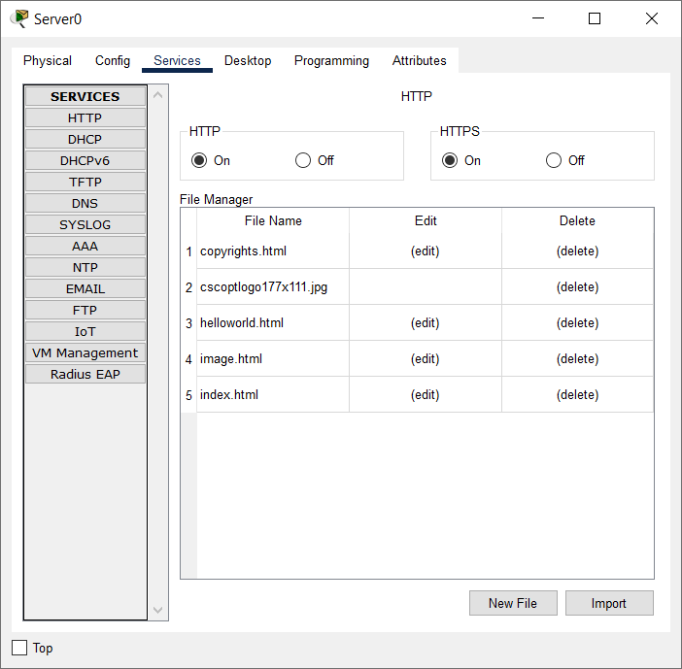

Сурет 42 – HTTP серверін конфигурациялау терезесі

3. HTTP серверін коммутаторға Fa 03 коммутатор порты арқылы қосамыз, мұнда Fa деректерді беру жылдамдығын (100 Мгб/с), АЛ 03 порттың реттік нөмірін анықтайды (43-сурет)
4. HTTP серверін коммутаторға қосқаннан кейін біз серверді конфигурациялаймыз. HTTP серверін ашыңыз (37-сурет), IP-конфигурацияға өтіңіз және IP мекенжайын орнатыңыз, мысалы, 192.168.10.12, ішкі желі маскасы сәйкес келетін өрісті таңдаңыз және ішкі желі маскасы автоматты түрде пайда болады (44-сурет).

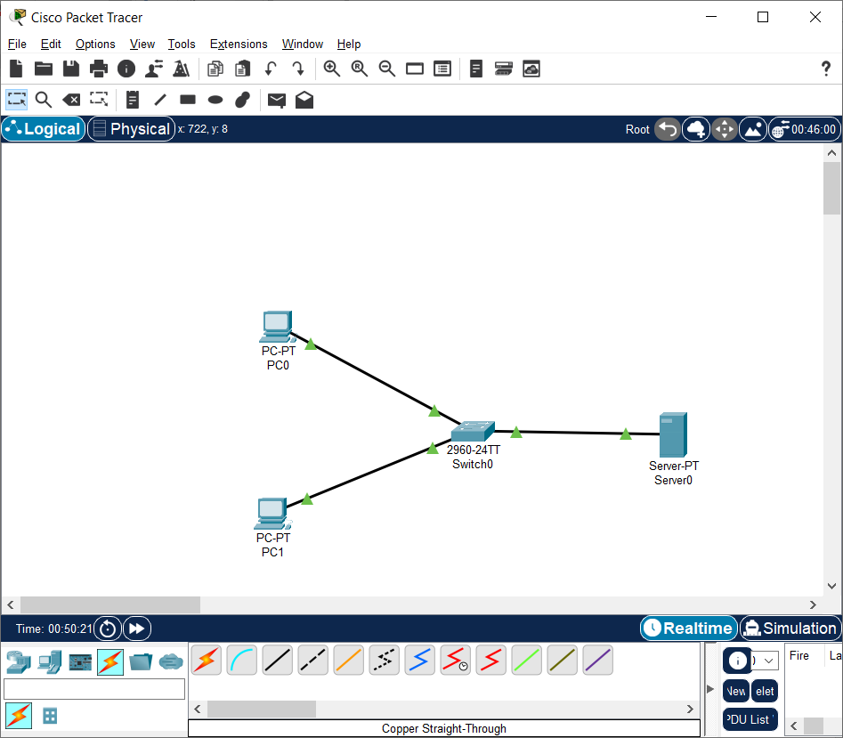

Сурет 43 – HTTP серверін коммутаторға қосу

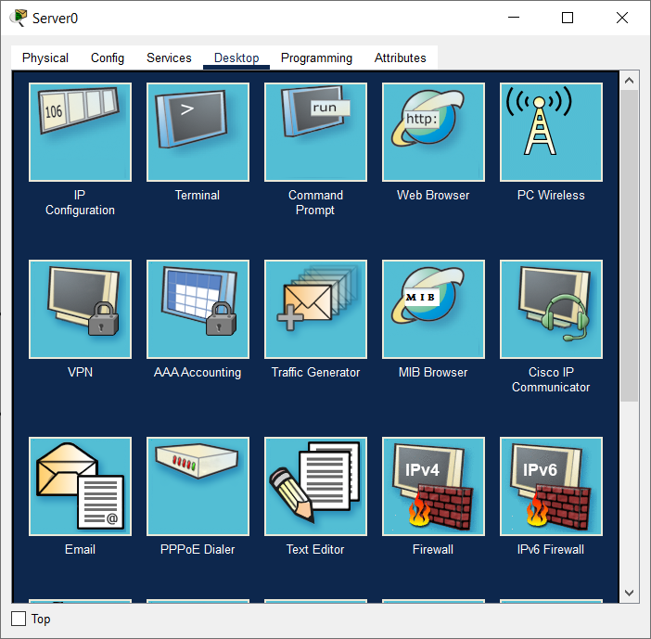

Сурет 44 – Desktop мәзір терезесі

5. Компьютер мен сервер арасында байланыс тестін жүргіземіз. Жұмыс өрісінің оң жағындағы «пакет» белгішесін таңдаңыз, компьютерді таңдап, компьютерден серверге сұрау жіберіңіз. Мұның қалай көрінетінін көру үшін Simulation Simulation түймесін басып, HTTP сүзгісін таңдаңыз.
6. Shift+S пернелер тіркесімімен модельдеу режиміне өту керек немесе жұмыс кеңістігінің төменгі оң жақ бұрышындағы модельдеу белгішесін басу керек (45-сурет).

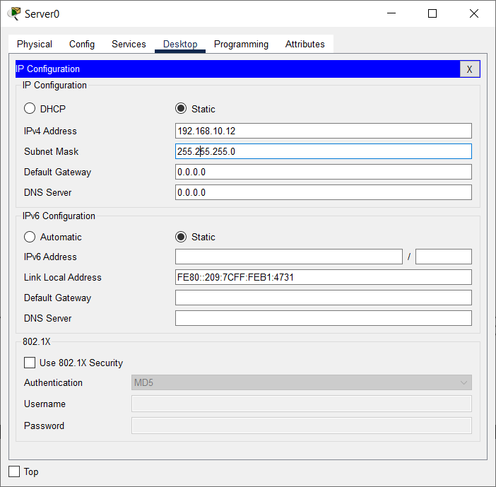

Сурет 45 – IP мекенжайын орнату терезесі

Модельдеу режимі тікелей эфир пакеттерін қарастыруға мүмкіндік береді, құрылғыдан құрылғыға дейін желі бойынша көрсетіледі (46-сурет).

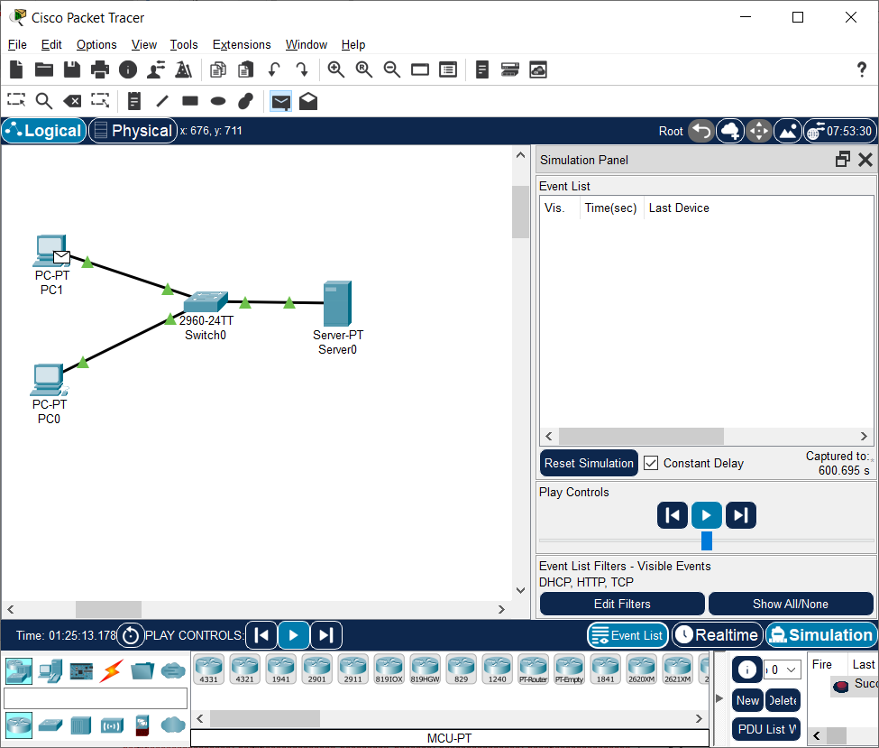

Сурет 46 – Модельдеу режимі терезесі

Желілік модельдеу құралының көмегімен зертханалық сабақ нәтижесінде студенттер нақты желіні құру тәжірибесін алады, желі арқылы деректердің қозғалысын, желілік құрылғылар арқылы деректерді өту кезінде IP пакеттерінің параметрлерінің пайда болуы мен өзгеруін, IP пакеттерінің жылдамдығы мен жолдарын бақылай алады, желіде болып жатқан оқиғаларды талдай алады, оның жұмыс механизмін түсінеді.
Cisco Packet Tracer мүмкіндіктері желілік компоненттерді (желілік кабельдер, коммутаторлар, маршрутизаторлар, жұмыс станциялары, серверлер және т.б.) эмуляциялау арқылы әртүрлі топология мен құрылым желілерін құруға және компьютер экранында визуализациялауға мүмкіндік береді: компоненттерді баптау және олардың өзара әрекеттесу үдерістері; әртүрлі желілік хаттамалардың жұмыс үдерістері; жергілікті желіні және ғаламдық Интернет желісін қосуды конфигурациялау; сондай-ақ компьютерлік желінің тұтастай жұмыс істеуі. Бұл мыналарды қамтамасыз етеді: оңтайлы топологияны анықтау, желілік жабдықты дұрыс таңдау, желінің жұмыс сипаттамаларын анықтау; желінің жұмыс істеуін анықтауға; желінің болашақ дамуының мүмкін кезеңдері; және т.б.
Cisco Packet Tracer компьютерлік желілер саласындағы болашақ информатика мұғалімдеріне компьютерлік желілерді жобалау, техникалық қызмет көрсету, орнату және басқару бойынша кәсіби міндеттерді шешуге мүмкіндік беретін толыққанды және сапалы оқыту мүмкіндігін толық қамтамасыз етеді.
«Компьютерлік желілер және web-технологиялар» пәні бойынша зертханалық сабақтарда біз NetEmul компьютерлік желілерін симуляциялау және модельдеуге арналған программалық құралының бірін пайдалануды ұсынамыз, ол желілерді құруға, баптауға және олардың жұмыс қабілеттілігі мен функционалдығын тексеруге мүмкіндік береді. Бағдарлама интерфейсі студенттердің түсінуі мен игеруіне оңтайлы жасалынған. Жоғарғы құралдар тақтасында желі компоненттеріне ұқсас нысандар бар. Мысалы: компьютер, хаб, маршрутизатор немесе қосылатын кабельдер болуы мүмкін, оларды жұмыс аймағына орналастыру объектінің өзіне және оның орналасқан жеріне тінтуірді басу арқылы қол жеткізіледі. Ыңғайлы болу үшін жұмыс аймағы тордың өлшемдері объектілердің өлшемдеріне сәйкес келетін тормен бөлінеді. Орналастырғаннан кейін жолдарды бір объектіден екіншісіне сүйреп, қосылыстарды орнатуды бастауға болады. Сондай - ақ, құралдар тақтасында әртүрлі жазбаларды жазуға арналған «мәтін өрісі» нысаны бар (мысалы, IP мекен-жайлары).
NetEmul-ді пайдалану әртүрлі желілік құрылғылардың жұмысын модельдеуге мүмкіндік береді.
NetEmul-де хабты пайдаланып компьютерлік желіні құру мысалы 47-суретте көрсетілген.
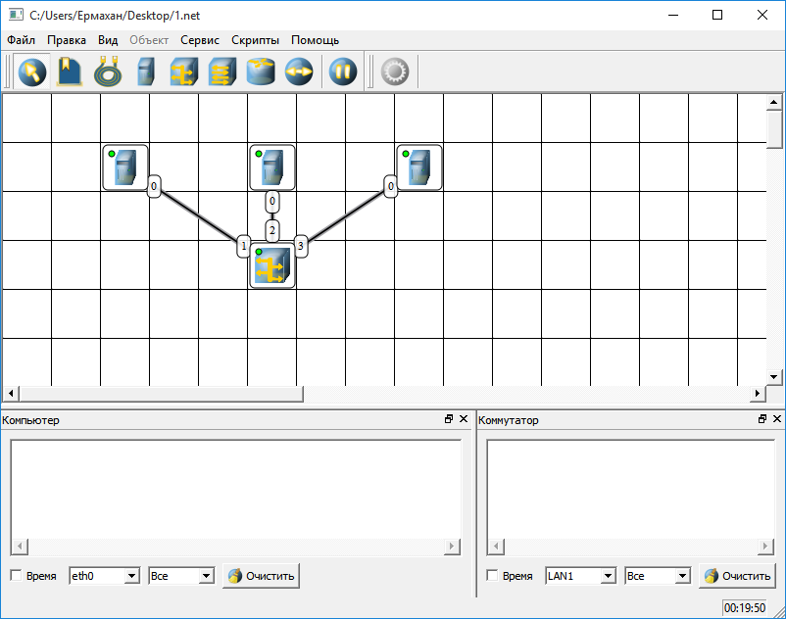

Сурет 47 – Хаб көмегімен компьютерлік желі құру

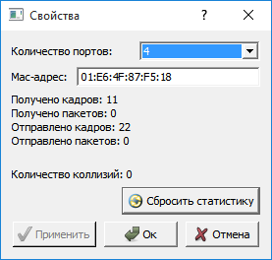

Сурет 48 – NetEmul хабының қасиеті

NetEmul қосымшасы желілерді жобалау мен конфигурациялауға ғана емес, сонымен қатар олардың жұмысын талдауға арналған. Мысалы, деректер пакеттерін бір компьютерден екінші компьютерге беру жолы экранда қызыл нүктенің қозғалысымен белгіленеді және сонымен бірге маршруттың өткен түйіндері туралы егжей-тегжейлі ақпарат көрсетіледі.
Төменде NetEmul программалық құралында орындауға арналған зертханалық жұмыс тапсырмалары берілген, оның мақсаты студенттерді жергілікті желіні құруға, IP мекенжайларын орнатуға және жергілікті желінің жұмысын тексеруге үйрету болып табылады.

Зертханалық сабақ №5
Тақырыбы: Хаттамалар. Қол жеткізу әдістері
Мақсаты: Желіні жобалау және конфигурациялау, олардың өнімділігін талдау.
1. NetEmul бағдарламалық ортасын іске қосыңыз.
2. Жұмыс аймағына екі компьютер мен бір хаб қосыңыз (49-сурет).

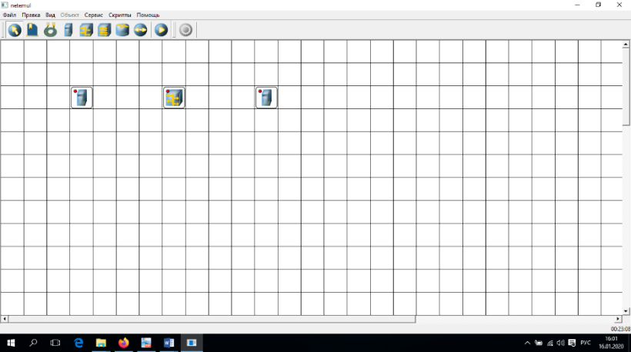

Сурет 49 – NetEmul жұмыс аймағы

3. Әр компьютерге өз IP мекенжайларын тағайындаймыз. Мысалы, бірінші компьютердің IP мекенжайы 192.168.0.1, екіншісі-192.168.0.2 (50-сурет).

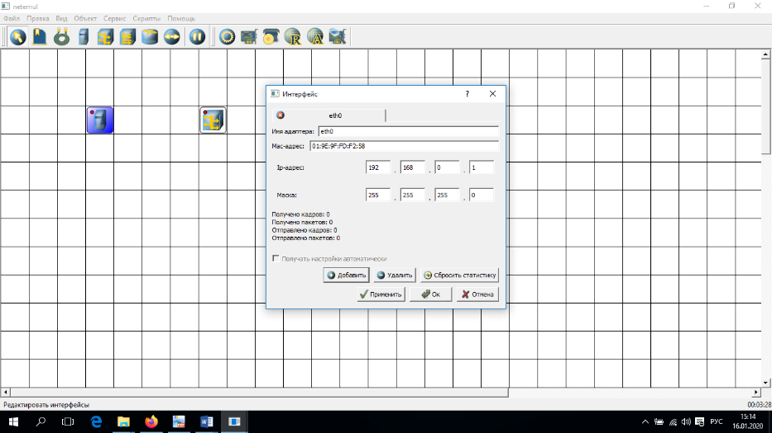

Сурет 50 – Компьютерге IP мекенжайын тағайындау

4. Сол жақ бағандағы интерфейс параметрлері терезесіндегі «LAN1», ал екінші «eth0» тармағын таңдау арқылы хабты бірінші компьютерге қосамыз. Сол сияқты, сол жақ бағандағы интерфейс параметрлері терезесіндегі «LAN2» тармағын таңдап, хабты екінші компьютерге қосамыз (51-сурет).

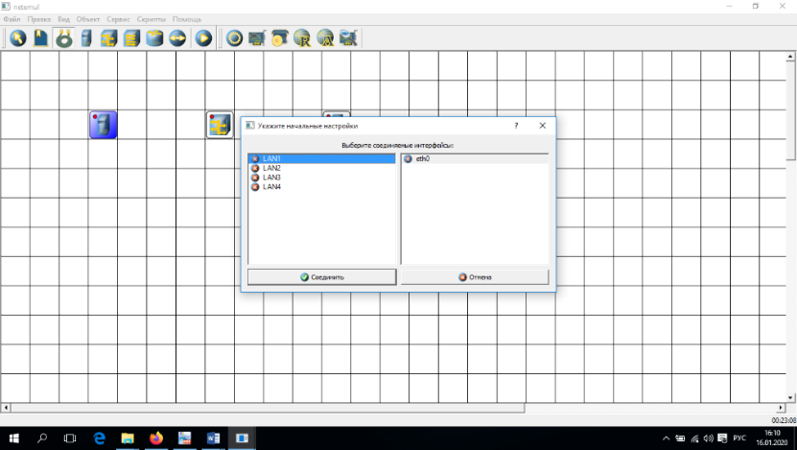

Сурет 51 – Интерфейс параметрлері терезесі

5. Құрылғылар тақтасындағы жергілікті желінің жұмысын тексеру үшін біз «деректерді жіберу» нысанын таңдаймыз, тышқанның жүгіргісін бірінші компьютерге бағыттаймыз, пайда болған «жіберу» терезесінде TCP деректерін беру үшін хаттаманы таңдап, «Келесі» түймесін басыңыз. Осыдан кейін біз екінші компьютерді таңдаймыз, «жіберу» терезесінде «eth0» қабылдағышының интерфейсін таңдап, «Жіберу» түймесін басыңыз. Желі дұрыс конфигурацияланған жағдайда, құрылғыларды қосатын желілер арқылы программада нүктелер түрінде ұсынылған деректерді беру басталады (52-сурет).

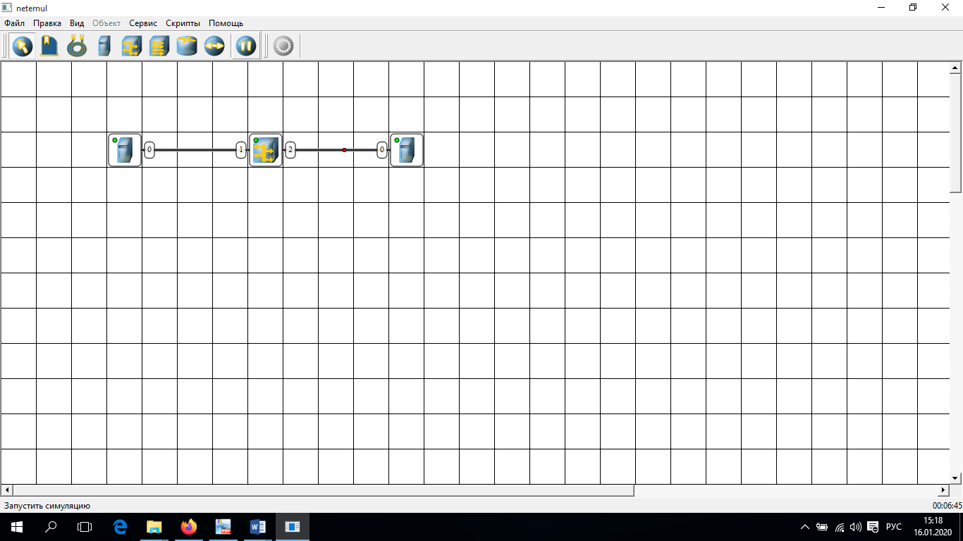

Сурет 52 – Деректерді «қызыл нүкте» түрінде беру

Бұл программалық ортаны пайдалану студенттерге жергілікті желінің жұмысын көзбен көруге, оның жұмысын әр желілік құрылғы үшін болып жатқан оқиғаларды икемді бақылау үшін көрсетілген статистика мен қызметтің көмегімен егжей-тегжейлі қарастыруға мүмкіндік береді.
Сонымен, құрылған компьютерлік желілерді модельдеу негізінде оқыту болашақ информатика мұғалімдерінің өздерінің кәсіби қызметінде желілерді құру принциптерін, желілік құрылғылардың негізгі жұмыс принциптерін және баптауларын, компьютерлік желілерде адрестеуді, компьютерлік желілерде маршруттауды, компьютерлік желілер жұмысының ақпараттық қауіпсіздік мәселелерін, сымсыз желілер жұмысының принциптерін және т.б. қолдана білу құзыреттерін қалыптастыруға ықпал етеді.
Оқу-тәрбиелеу үдерісінің тиімділігі оны ұйымдастырудың алуан түрлерін, яғни оқытуды ұйымдастыру формаларын қолдану шеберлілігіне тәуелді болады.
В. И. Андреев зерттеуінде оқытуды ұйымдастыру формалары – бұл оқыту үдерісінің біртұтас жүйелі сипаттамасы, оқушылар мен оқытушы қатынасындағы ерекшелік, басқару мен өзін басқару қатынасы, оқытуды өткізу мен уақытының ерекшелігі, оқушылар саны, мақсаты, құралдары, мазмұны, әдістері және оқыту нәтижелері [147].
Оқыту мен тәрбиелеу жұмысының нәтижесі мен тиімділігі оның оқыту ұйымдастыру түрлерін дұрыс таңдап, ұйымдастыра білуге байланысты. Ғылыми педагогикалық әдебиеттерде оқытуды ұйымдастырудың түрлеріне әртүрлі түсініктемелер берілген.
Дидактикада оқытуды ұйымдастыру формалары белгілі бір дидактикалық мәселелерді шешу үшін студенттердің танымдық қызметін басқару әдісі ретінде түсіндіріледі.
Оқытуды ұйымдастыру формалары – мұғалім мен білім алушылардың өзара қарым-қатынасы, танымдық және тәрбиелік қарым-қатынастың мақсатты, нақты ұйымдастырылған, мазмұнды және әдістемелік жағынан қамтамасыз етілген жүйесі.
В.Г. Крысько [148] оқытуды ұйымдастыру формаларын үш топқа: жоспарлы оқыту, жоспардан тыс және қосымша деп бөледі (53-сурет).

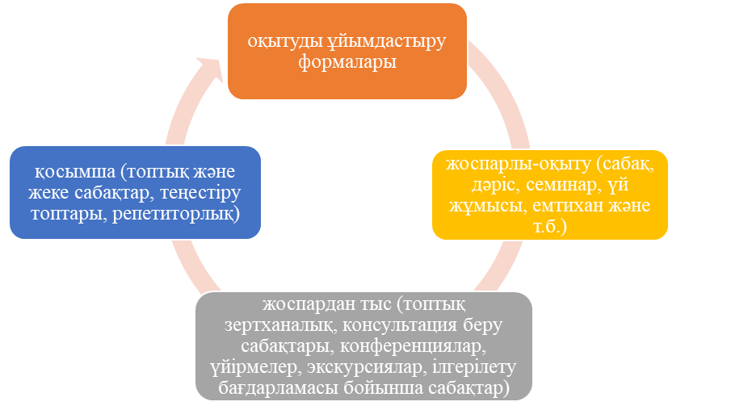

Сурет 53 – Оқытуды ұйымдастыру формалары
ЖОО-да оқытудың мынадай ұйымдастырушылық формалары бар: дәрістер, зертханалық сабақтар (семинар, зертханалық жұмыс, практикум), студенттердің өзіндік, ғылыми-зерттеу жұмысы, өндірістік практика.
Дәріс – мұғалімнің оқу курсының бөлімін жүйелі, дәйекті, ауызша баяндауынан тұратын оқытудың ұйымдастыру формасы.
Дәріс – университетте сабақ өткізудің ең жақсы қалыптасқан, классикалық түрі, оқу курсының теориялық бөлімдерін оқуға арналған, оқытушының оқу материалын жүйелі, дәйекті түрде ұсынуынан тұрады. Әр дәріс логикалық байланыса семантикалық фрагменттерден тұрады және олардың идеяларын біріктірумен аяқталады. Университетте дәріс оқудың әдістемелік мақсаттарына студенттердің танымдық белсенділігін, оқытылатын ғылымға және оқытылатын оқу пәніне деген қызығушылықты дамыту жатады.
Жоғары мектептегі зертханалық сабақтар белгілі бір пәнді тереңдетіп оқуға арналған. Олар студенттердің оқытушымен бірлескен іс-әрекет үдерісінде практикалық мәселелерді шешу үшін білімді қолдану дағдыларын дамытуда маңызды рөл атқарады.
Практикалық сабақтың құрылымына алдыңғы сабақтардың мәселелерін талқылау, оқытушының жаңа мәселені қоюы және оны студенттермен талқылау, практикалық бөлім, оның ішінде рефераттар, баяндамалар, пікірталастар, жаттығулар, мәселелерді шешу, бағдарламалық жобаларды жазу және сабақтың қорытынды қорытындысы кіреді.
Компьютерлік желі туралы жеке жұмыс – студенттер оқытушының тікелей немесе жанама көмегін қолдана отырып, оқу тапсырмаларын жеке орындайды. Бұл әр оқушының оқу үлгерімін оның дайындығы мен мүмкіндіктеріне сәйкес реттеуге мүмкіндік береді.
Компьютерлік желілер бойынша зертханалық сабақтағы топтық жұмыс студенттердің аудиториясы бірдей немесе әртүрлі тапсырмаларды орындайтын бірнеше топқа бөлінетіндігімен сипатталады (бір және сараланған топтық жұмыс). Топтың оңтайлы құрамы: 2-3 адам. Сәтті ынтымақтастық үшін танымдық үдерістердің ұқсас сипаттамалары бар студенттердің топтарын жинақтау ұсынылады немесе студенттер жеке көзқарастарды басшылыққа ала отырып, оларды өздері жасайды.
Семинар сабақтары осы немесе басқа пәнді тереңдетіп оқуға арналған. Семинар сабақтарының нысаны студенттерге алдын-ала хабарланған жоспар бойынша егжей-тегжейлі әңгіме немесе студенттердің шағын баяндамалары, содан кейін оларды семинарға қатысушылар талқылауы мүмкін.
Зертханалық жұмыстар студенттердің теориялық-әдіснамалық білімі мен практикалық дағдылары оқу-зерттеу сипатындағы қызметтің бірыңғай үдерісінде біріктіруге мүмкіндік береді.
Зертханалық семинарда жұмыстың екі түрі бар:
- топтың барлық студенттерінің ортақ тапсырманы бір уақытта орындауы болып табылатын фронтальды жұмыс; ол көбінесе жаңа материалды зерттеуде демонстрациялық мысалдар әдісінде қолданылады;
- жеке жұмыс, онда әр оқушыға көлемі, күрделілігі және орындалу уақыты бойынша әртүрлі тапсырмалар беріледі. Тапсырманы орындау студент жасаған бағдарламаларды көрсетуден тұратын есеп беру кезінде мұғалім бағалайтын белгілі бір дағдыларды қалыптастыруға ықпал етеді.
Зерттеу жұмыс барысында оқытуды ұйымдастырудың дәстүрлі түрлері (жеке, жұптық, топтық, фронтальдық) қолданылды.

2.4 Болашақ информатика мұғалімдерін желілерді модельдеу негізінде компьютерлік желілерді оқытудың ұсынылған әдістемесінің тиімділігін эксперимент жүзінде тексеру

Эксперименттік жұмыстың мақсаты ұсынылған зерттеу болжамының дұрыстығын негіздеу, сонымен қатар болашақ информатика мұғаліміне желілерді модельдеу негізінде компьютерлік желінің оқыту әдістемесінің тиімділігін бағалау.
Эксперименттік зерттеулер 2018-2021 жылдары жүргізіліп, анықтау, қалыптастыру және бақылау кезеңдерін қамтыды.
Анықтау кезеңінде (2018-2019 жж.) отандық және шетелдік зерттеулердегі болашақ информатика мұғалімдерін даярлау барысында компьютерлік желілерді оқыту мәселелері, оқу-әдістемелік, ғылыми-педагогикалық, техникалық әдебиеттер зерделеніп, болашақ информатика мұғалімдерін желілерді модельдеу негізінде компьютерлік желілерді оқытудың қажеттілігі мен программалық орталардың мүмкіндіктеріне талдау жасалынды.
Қалыптастыру кезеңінде (2019-2020 жж.) желілерді модельдеу негізінде компьютерлік желілерді оқытудың әдістемесін іске асыру жұмыстары нақтыланып, болашақ информатика мұғалімдерін оқыту үдерісіне баулу жүргізілді.
Бақылау кезеңінде (2020-2021 жж.) желілерді модельдеу негізінде компьютерлік желілерді оқыту әдістемесінің эксперимент нәтижелері қорытындыланып, өңдеу жұмыстары жүргізілді. Эксперименттің қорытындысы шығарылып, болашақ информатика мұғалімдеріне желілік модельдеу негізінде компьютерлік желіге оқыту әдістемесінің нәтижелері қорытындыланды және оны өңдеу жұмыстары жүргізілді.
Анықтау эксперименті кезеңінде 2018 жылы Абай атындағы Қазақ ұлттық педагогикалық университетінде информатика мамандығында оқитын болашақ информатика мұғалімдеріне, Қазақ ұлттық қыздар педагогикалық университетінің информатика мамандығында оқитын студенттеріне компьютерлік желілерді оқыту жағдайы зерттеліп, талдау жүргізілді. Экспериментке қатысқан педагогикалық жоғары оқу орындарында қолданылатын программалық құралдар мен оқыту практикасы болашақ информатика мұғалімдерінің компьютерлік желілерді оқытуда лабораториялық сабақтарда компьютерлік желілермен жұмыс істеуді қамтитын тақырыптарды оқытуға дайын еместігі байқалды. Дәстүрлі қолданылған әдістеме болашақ информатика мұғалімдеріне компьютерлік желілермен жұмыс істеудің практикасын үйрету мәселелерін шешуге мүмкіндік бермейтіні зерттеу барысында анықталды.
Анықталған кемшіліктерге жүргізілген талдаулар компьютерлік желілерді оқытудың әдістемесін жетілдіру жолдарын белгілеуге мүмкіндік берді.
Жасалған бақылауларды талдап, қорытындылай келе, біз желілерді модельдеу негізінде оқытуды жүзеге асыратын және болашақ информатика мұғалімдеріне желілерді модельдеу негізінде компьютерлік желілерді оқыту қажет деген қорытындыға келдік.
Зерттеудің қалыптастыру кезеңінде 2019-2020 жылдар аралығында болашақ информатика мұғалімдеріне компьютерлік желілерді оқытудың жолдары, зертханалық сабақтарда компьютерлік желілермен тиімді жұмыс істеудің жолдары қарастырылды. Сондай-ақ, болашақ информатика мұғалімдеріне желілерді модельдеу негізінде компьютерлік желілерді оқытудың әдістемесі жасалды.
Эксперименттің бұл кезеңінде компьютерлік желілермен жұмыс істеу деңгейі зерттеудің теориялық бөлімінде қойылған деңгеймен сәйкес болатын студенттер тобы анықталып, Абай атындағы Қазақ ұлттық педагогикалық университетінде, Қазақ мемлекеттік қыздар педагогикалық университетінде жүргізілді.
Абай атындағы Қазақ ұлттық педагогикалық университетінде болашақ информатика мұғалімдерін даярлау саласында мемлекеттік жалпыға міндетті білім беру стандартына сәйкес мамандықтың білім беру бағдарламасында «Компьютерлік желілер және web-технологиялар» пәні жоғары оқу орны компоненті бойынша оқитын топ бақылау тобы ретінде алынып, ал, «Компьютерлік желілер және web-технологиялар» курсын ұсынылған әдістеме көмегімен оқитын топ эксперимент тобы ретінде алынды. Бақылау тобында да, эксперимент тобында да оқытылатын тақырыптардың көлемі мемлекеттік стандарт көлеміне сәйкестендіріліп эксперимент негізін құрады. Атап айтқанда, өтілген тақырыптар бойынша эксперимент нәтижелері салыстырылды.
Зертханалық сабақтар барысында зерттеуге іріктеліп алынған Компьютерлік желілермен жұмыс істеудің негізгі түсінік пен оларды игеру сапасы сыналды. Ұсынылған материалды болашақ информатика мұғалімдері, жасаған әдістемелік нұсқауларды пайдалана отырып, төмендегі зертханалық сабақтар барысында игеруге тиіс болды.
№1. Желі құру үшін компьютерді алдын ала дайындау. Желілік адаптерді орнату және инициализациялау, желіге станцияны қосу. Студенттер бұл зертханалық жұмыстың нәтижесінде жергілікті желіні құруды, IP-адресті орнатуды, жергілікті желінің қаншалықты жақсы жұмыс істейтінін тексеруді үйренеді.
№2. TCP/IP желілерінде адрестеу және маршруттау. Бұл зертханалық жұмыс барысында студенттер деректерді беру хаттамаларын орнатуды үйренеді.
Эксперимент нәтижелері ұсынылған әдістемелік материалдардың принципті түрде жүзеге асырылғандығын негіздеді және оларды одан әрі жетілдіру жолдарын белгілеуге мүмкіндік берді. Сондай-ақ желілерді модельдеу негізінде компьютерлік желілерді оқытудың әдістемесі жасалынды.
Бақылау эксперименті 2020-2021 жылдар аралығында жүргізілді. Ұйымдастыру барысында бақылау және эксперимент топтарындағы студенттердің компьютерлік желілермен жұмыс істеуге арналған программалық құралдарын игеру мүмкіндіктері анықталып, ұсынылған әдістеменің негізін құрайтын желілерді модельдеуге арналған программалық орталардың тиімділігі зерттелді.
Бақылау эксперименті Абай атындағы Қазақ ұлттық педагогикалық университетінде, Қазақ ұлттық қыздар педагогикалық университетінде жүргізілді.
Эксперимент тобы және бақылау тобындағы студенттердің информатика пәнінен дайындықтары бірдей болып, тәжірибе бұл топтарда бірдей жүрді. Эксперимент топтары компьютерлік желілермен жұмыс істеудің ұсынылып отырған әдістемесі бойынша оқыды, ал бақылау топтары дәстүрлі әдістеме бойынша оқыды. Эксперименттік топтағы сабақтар біздің ұсынып отырған әдістеме бойынша жүргізіліп, желілерді модельдеу негізінде компьютерлік желілерді оқытуға арналған әдістелемік құрал пайдаланылды. Сондай - ақ компьютерлік желілерді оқытуда желілерді модельдеуді, оның ішінде Cisco Paket Tracer, NetEmul және толықтырылған шынайылық технологиясы қолданылды [149,150].
Студенттердің білімін тексеруге «Компьютерлік желілер және тежнологиялар» пәнінің компьютерлік желілер бөлімі бойынша тест әдісі пайдаланылды. Тест әдісінің бақылау тәсілдерінен артықшылығы мынада: оқушының белгілі бір бөлім бойынша білімін жүйелі, толық бақылауға мүмкіндік туады, негізгі ұғымдар мен тұжырымдар туралы қандай біліктілігінің бар екендігін анықтауға болады. Студенттердің ойлау қабілетін дамытады. Бұл әдісте әрбір сұраққа берілген дұрыс жауап бір балл деп есептеліп, осы балдардың қосындысы студент білімінің бірден бір көрсеткіші ретінде алынды. Тестілеу нәтижелерінің салыстырмалы көрсеткіші төмендегі формуламен анықталды (1):

K= (1)

мұндағы,
N – берілген тест сұрақтарының жалпы саны,
N1 – дұрыс жауаптар саны,
К – студенттің жинаған балы.
Бағалау әдісі оқушы білімі мен іскерлігін тексерудің әмбебап әдісі – статистикалық әдіс негізінде тағайындалған төмендегідей көрсеткіш арқылы бағаланды [152]:
егер, 81%≤K≤100% болса, «өте жақсы»
егер, 61%≤K≤80% болса, «жақсы»
егер, 41%≤K≤60% болса, «қaнaғaттaнapлық»
егер, K≤40%, болса, «қaнaғaттaнapлықcыз».
Студенттердің оқудағы жетістіктері бақылаудың баллды-рейтингті жүйесі арқылы бағаланады. Бақылаудың баллды-рейтингті жүйесі ағымдағы, аралық және қорытынды бақылаудан тұрады. Бақылаудың барлық түрінде оқытудағы жетістіктері 100 баллдық шкаламен бағаланады. Қорытынды баға қойылғанда төмендегі кестеге сәйкес (9-кесте), балл сандық баламаға, әріптік жүйедегі және дәстүрлі бағаға көшіріледі.

Кесте 9 – Студенттің оқудағы жетістіктерінің шкаласы
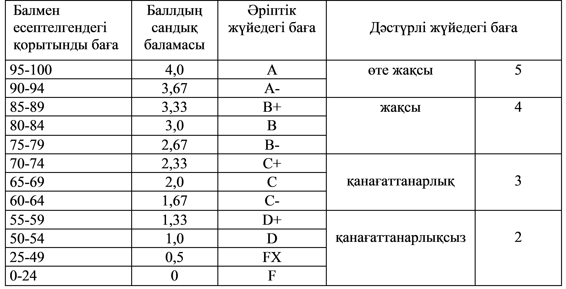

Ұсынылған оқыту әдістемесінің тиімділігін тексеру үшін біздің ұсынылған бағдарлама бойынша жүргізілген экспериментік топтағы бірінші аралық бақылау жұмысы мен бақылау тобындағы бірінші аралық бақылау жұмысының нәтижелерін салыстыратын кестені көрсетейік (10-кесте).
Бақылау тобы мен эксперименттік топтың нәтижелерін салыстырғанда арифметикалық орташа балл бақылау тобына қарағанда 0,5 (4,1-3,6) артық екені анықталды.

Кесте 10 – Бірінші аралық бақылау нәтижелері
Топтар | Бағалар |  |  |  | Ариф.  орташа  балл | «қанағат»  «нашар»  бағалар (%) | «өте жақсы»  «жақсы» бағалар (%)
 | «5» | «4» | «3» | «2»
Эксперимент (38 студент) | 12 | 19 | 6 | 1 | 4,1 | 18,4 | 81,6
Бақылау (37 студент) | 5 | 14 | 15 | 3 | 3,6 | 48,6 | 51,4

Сонымен бірге, тапсырмаларды орындау сапасы, материалды игерудің тереңдігі эксперименттік топта бақылау тобындағы осы көрсеткіштерден 30,2% (81,6-51,4) артық екендігі байқалды (48-сурет).

Сурет 48 – Оқу үлгерімі сапасының көрсеткіші

Бірінші аралық бақылау бойынша эксперимент және бақылау топтарының бағалау көрсеткіші келесі суретте көрсетілген (49-сурет).

Сурет 49 – Бірінші аралық бақылау бойынша бағалау көрсеткіші

Сол сияқты, эксперименттік топтағы екінші аралық бақылау мен бақылау тобындағы екінші аралық бақылау нәтижелерін салыстыратын кесте төмендегідей болады (11-кесте).

Кесте 11 – Екінші аралық бақылау нәтижелері
Топтар | Бағалар |  |  |  | Ариф.  орташа  балл | «қанағат.»  «нашар»  (%) | «өте жақсы»  «жақсы» бағалар (%)
 | «5» | «4» | «3» | «2»
Эксперимент (38 студент) | 14 | 18 | 6 |  | 4,2 | 15,8 | 84,2
Бақылау (37 студент) | 6 | 14 | 14 | 3 | 3,6 | 45,9 | 54,1

Енді екінші аралық бақылау нәтижелерін көрсетейік. Бақылау және эксперименттік топтардың нәтижелерін салыстырғанда арифметикалық орташа балл бақылау тобына қарағанда 0,6(4,2-3,6) артық екені анықталды. Сонымен бірге, тапсырмаларды орындау сапасы, материалды игерудің тереңдігі эксперименттік топта бақылау тобындағы осы көрсеткіштерден 30%(84,2-54,1).
Екінші аралық бақылау бойынша эксперименттік және бақылау тобындағы тапсырмаларды орындау сапасы көрсетілген (50-сурет).

Сурет 50 – Екінші аралық бақылау бойынша тапсырмаларды орындау сапасының көрсеткіші.

Қорытынды бақылау нәтижелері де сапалық көрсеткіштері бойынша эксперименттік топта бақылау тобының сәйкес көрсеткіштерінен 30%-30,2% жоғары болды.
Сонымен қатар, осы бақылау эксперименті аясында екі топ студенттерінің білім деңгейін анықтау үшін бастапқы тестілеу жүргізілді және олар шамалас дайындық деңгейінде болды. Зерттеу басында студенттердің компьютерлік желілермен жұмыс істеуі туралы бастапқы білімдерін белгілейтін бастапқы тестілеуі өткізілді (Қосымша Б). Бастапқы тестілеуден кейін бақылау тобы дәстүрлі оқыту әдістемесі бойынша оқытылды, ал эксперименттік топ компьютерлік желілердің құрылымы мен жұмыс істеуін (HP Network Simulator, eNSP, NetEmul, Cisco Packet Tracer) эмуляциялайтын немесе симуляциялайтын программалық орталарды, оларды баптау және жұмыс істеу үдерістерін компьютер экранында көрсетуді қамтамасыз ететін толықтырылған шынайылық технологиясын қолдана отырып жүргізілді.
Эксперименттік және бақылау топтарының студенттерін әртүрлі әдістерді қолдана отырып оқытқаннан кейін біз ұсынған әдістеменің тиімділігін тексеру үшін қорытынды тестілеу жүргізілді (Қосымша В). Тестілеуге қатысқан әрбір қатысушы дұрыс орындалған тапсырмалардың санына байланысты 0-ден 100 баллға дейін ала алды. Алынған нәтижелерді талдау үшін бақылау тобы мен эксперименттік тобы үшін бастапқы және қорытынды тестілеу бойынша қорытынды балл есептелді. Бақылау тобы мен эксперименттік тобы үшін бастапқы және қорытынды тестілеу бойынша қорытынды баллдың орташа баллы есептелінді (12-кесте).

12 кесте. Бақылау және эксперименттік топтары үшін бастапқы және қорытынды тестілеу бойынша орташа баллы
Топтар | Бастапқы тестілеудің орташа баллы | Қорытынды тестілеудің орташа баллы | Пирсонның χ²критерийі
Бақылау тобы | 17,57 | 62,84 | 0,72
Эксперименттік топ | 17,54 | 82,01 | 0,91

Пирсонның χ2 критерийі бақылау тобы мен эксперименттік тобы үшін шамамен тең, бұл мәліметтер корреляциясының жеткілікті жоғары дәрежесін көрсетеді. Бұл желілерді модельдеу негізінде компьютерлік желілерді оқыту нәтижелеріне оң әсерін тигізеді. Осы эксперимент барысында алынған нәтижелердің орташа ұпайлары көрнекті түрде бейнеленіп, келесі суретте келтірілді (51-сурет).

Сурет 51 – Желілерді модельдеу негізінде компьютерлік желілерді оқытудың нәтижелері

Суретте көрсетілгендей, эксперименттік топтың баллдары, бақылау тобына қарағанда жоғары екендігі көрінеді. Сонымен қатар, бақылау және эксперименттік топтың арасындағы айырмашылық 19,17 баллды құрайды. Бұл айырмашылық желілерді модельдеу негізінде компьютерлік желілерді оқытудың тиімділігін арттыра алатындығын көрсетеді. Аталған эксперименттік әдістемені пайдалану тиімді деген қорытынды жасауға болады.
Келесі эксперимент Абай атындағы Қазақ ұлттық педагогикалық университетінің базасында өткізілді. Бұл эксперимент компьютерлік желіні оқыту кезінде желілерді модельдеуді қолдану арқылы, оқытудың тиімділігін анықтауға бағытталған үш практикалық тапсырмаға негізделді. Экспериментке 4 курс Информатика мамандығының 33 студенті қатысты. Оның ішінде 16 студент бақылау тобы дәстүрлі құралдар арқылы оқыды, ал 17 студент эксперименттік тобы компьютерлік желіні оқыту кезінде желілерді модельдеуді қолданды. Барлық студенттердің компьютерлік желіні оқыту деңгейі шамамен бірдей болды.
Бірінші практикалық тапсырманы студенттер «Компьютерлік желі және web-технологиялар» курсында орындады және компьютерлік желі саласында білім, білік және дағдыларды қолдануын тексеруге бағытталды. Студенттер жергілікті компьютерлік желінің жұмысын, сонымен қоса Hub және Switch құрылғыларының айырмашылығын көрсету керек болды. Тапсырмалар 50 баллдық шкала бойынша келесі параметрлер бағаланды: студент тапсырманы қаншалықты тез орындады, жергілікті компьютерлік желінің жұмысын дұрыс көрсете алды ма және Hub және Switch құрылғыларының айырмашылығы.
Екінші тапсырма OSI моделінің деңгейлерін көрсету, коммутатор OSI моделінің қай деңгейде жұмыс істейді. Тапсырманы орындау келесі параметрлер бойынша 50 балдық шкала бойынша бағаланды: студент тапсырманы қаншалықты тез орындады, OSI моделінің деңгейлерін дұрыс көрсете алды ма, олардың реті дұрыс па, және коммутатор OSI үлгісінің қандай деңгейінде жұмыс істейді.
Үшінші тапсырма WiFi сымсыз маршрутизаторын конфигурациялау. Сондай-ақ тапсырма келесі параметрлер бойынша 50 баллдық шкала бойынша бағаланды: студент тапсырманы қаншалықты тез орындады және WiFi сымсыз маршрутизаторы дұрыс конфигурацияланған ба?
Алынған нәтижелер бойынша әр студентке үш тапсырма ұпайлары арифметикалық орта мәні бойынша есептелді. Нәтижелер 13-кестеде көрсетілген.

Кесте 13 – Бақылау және эксперименттік топтардың тапсырмалар бойынша орташа нәтижесі
Білім алушылар | Бақылау тобының тапсырмаларды орындау бойынша орташа балл саны | Эксперименттік тобының тапсырмалар орындау бойынша орташа балл саны
Студент 1 | 27 | 30
Студент 2 | 27 | 35
Студент 3 | 38 | 29
Студент 4 | 45 | 44
Студент 5 | 35 | 32
Студент 6 | 20 | 37
Студент 7 | 22 | 47
Студент 8 | 39 | 46
Студент 9 | 14 | 43
Студент 10 | 44 | 34
Студент 11 | 34 | 28
Студент 12 | 40 | 28
Студент 13 | 21 | 48
Студент 14 | 21 | 47
Студент 15 | 25 | 48
Студент 16 | 35 | 37
Студент 17 | - | 33

Анықталған айырмашылықтардың дұрыстығын тексеру үшін біз екі үлгінің орташа мәндерінің теңдігін немесе тең еместігін, тіпті шағын өлшемді де тексеруге мүмкіндік беретін Стьюдент критерийі қолданылды. Салыстырылатын екі орташа мән арасындағы айырмаларды бағалаудың ең таралған параметрлік әдісі Стьюдент критерийі немесе t-критерий болып табылады.
t - Стьюдент критерийін есептеу үшін келесі формула қолданылды (2):
$t_{эмп}=\frac{\overline{x}-\overline{y}}{σ_{x-y}}$, (2)
айнымалылар $\overline{x}$, $\overline{y}$– орташа арифметикалық топтардың мәндері,
$σ_{x-y}$ формула бойынша анықтауға болатын орташа арифметикалық айырмашылықтың қателігі (3):
$σ_{x-y}=\sqrt{\frac{\sum{{(x_{i}-x)}^{2}+}\sum{{(y-y)}^{2}}}{n_{1}+n_{2}-2}∙\left(\frac{1}{n_{1}}+\frac{1}{n_{2}}\right)}$ (3)

Нәтижесінде t_{кр} = 2,5 бақылау және эксперименттік топтар арасындағы айырмашылықтың үлкен екендігін көрсетті. Осыдан болашақ информатика мұғалімдерін желілерді модельдеу негізінде компьютерлік желілерді оқытудың тиімділігін арттырады деген қорытынды жасауға болады.
Тәжірибелік жұмыстың соңында жасалған әдістеменің тиімділігі тәжірибе жүзінде дәлелденеді. Жоғарыдағы 12-кестеден көріп отырғанымыздай, эксперименттік тобының нәтижелері бақылау тобына қарағанда жоғары.
Осылайша, ұсынылған оқыту әдістемесін әзірлеу және енгізу компьютерлік желілер саласындағы болашақ информатика мұғалімдеріне компьютерлік желілерді жобалау, қызмет көрсету, конфигурациялау және басқару бойынша кәсіби міндеттерді шешуге мүмкіндік беретін толыққанды және сапалы дайындауға мүмкіндік беретіні анықталды. Біз ұсынған әдісті қолдану тәжірибесі болашақ информатика мұғалімдеріне желілерді модельдеу негізінде компьютерлік желілерді оқытудың тиімділігіне оң әсерін тигізетінін растайды.
Қорыта келгенде, эксперимент жұмысы барысында болашақ информатика мұғалімдерін желілерді модельдеу негізінде компьютерлік желілерді оқыту модельдеу негізінде оқыту біз жасаған әдістеме арқылы оқыту жоғары деңгейге көтерілгендігін көрсетті.

ҚОРЫТЫНДЫ

Зерттеу жұмысы барысында мектеп информатика курсында компьютерлік желілерді, жаратылыстану-математикалық бағыттағы жалпы орта білім деңгейінде компьютерлік желілерді оқыту мәселелері қарастырылып, сонымен бірге. Абай атындағы Қазақ Ұлттық педагогикалық университетінде информатика мұғалімдерін даярлауда «Компьютерлік желілер және web-технологиялар» элективті пәні қалай оқытылады соған талдау жасалды. Сонымен қатар, отандық және шетелдік зерттеулердегі болашақ информатика мұғалімдерін даярлау барысында компьютерлік желілерді оқыту мәселесі зерделеніп, болашақ информатика мұғалімдеріне желілерді модельдеу негізінде компьютерлік желілерді оқытудың әдістемесі әзірленді.
Диссертациялық зерттеу барысында қойылған мақсат пен міндеттерге байланысты төмендегі нәтижелер алынды:
- Зерттелетін мәселе бойынша психологиялық-педагогикалық, ғылыми және оқу-әдістемелік әдебиеттерге теориялық-әдістемелік талдау жүргізу нәтижесінде отандық және шетелдік зерттеулердегі болашақ информатика мұғалімдерін даярлау барысында компьютерлік желілерді оқыту мәселесіне талдау жасалды;
- Болашақ информатика мұғалімдерін желілерді модельдеуге арналған программалық орталар мен толықтырылған шынайылықты пайдаланып, компьютерлік желілерді оқытудың мүмкіндіктері көрсетіліп. қажеттілігі анықтыланды;
- Желілерді модельдеуге арналған программалық орталар мен толықтырылған шынайылық негізінде болашақ информатика мұғалімдерін компьютерлік желілерді оқытудың құрылымы мен мазмұны нақтыланды;
- Желілерді модельдейтін программалық орталары (Cisco Packet Tracer, NetEmul) мен толықтырылған шынайылықтың мүмкіндіктері құрал ретінде пайдаланылды және компьютерлік желілерді оқытуға электрондық және оқу құралдары жасалды;
- Желілерді модельдеуге арналған программалық орталар мен толықтырылған шынайылық негізінде болашақ информатика мұғалімдеріне компьютерлік желілерді оқытудың әдістемесі әзірленді және оның тиімділігі тәжірибелік эксперимент жүзінде тексерілді.
Осылайша, зерттеу мақсатына қол жеткізілді, қойылған міндеттер орындалды, тұжырымдалған ғылыми болжамның әділдігі дәлелденді.
Желілерді модельдеу желінің негізгі компоненттерінің динамикалық бейнесін көрсетіп, оның жұмыс істеу үдерістерін компьютер экранында визуализациялау болып табылады. Қазіргі уақытта осындай программалық орталар бар, атап айтатын болсақ Cisco VIRL, UnetLab, HP Network Simulator, eNSP, NetEmul, GNS3, Dynamips, Cisco Packet Tracer және тағы басқалар. Бұл программалық орталардың көмегімен желілердің жұмыс істеуін модельдеп көрсетуге болады. Тағы да толықтырылған шынайылықтың көмегіменде желілерді модельдеп экранда визуализациялап көрсетуге болады. Толықтырылған шынайылық технологиясын пайдалану виртуалды әлемді шынайы әлеммен біріктірудің жоғары деңгейіне қол жеткізуге, ақпаратты визуализациялаудың жаңа деңгейіне шығуға мүмкіндік береді. Сонымен, желілерді моделдеу үшін программалық орта мен толықтырылған шынайылық пайдаланылды.
Білім беру саласында желілерді модельдейтін толықтырылған шынайылықты пайдалану, виртуалды және нақты нысандармен өзара әрекеттесу мүмкіндігі оқу үдерісін көрнекі құралы. Сонымен қатар, білім беру үдерісіне программалық орталар мен толықтырылған шынайылық технологияларын пайдалану білім алушылардың шығармашылық ойлауын және проблемаларды шешу дағдыларын дамытады және оқуға қызығушылығын арттырады.

ПАЙДАЛАНЫЛҒАН ӘДЕБИЕТТЕР ТІЗІМІ

- «Әділетті мемлекет. Біртұтас ұлт. Берекелі қоғам» мемлекет басшысы Қасым-Жомарт Тоқаевтың Қазақстан халқына Жолдауы. 2022 жылғы 1 қыркүйек. URL:https://akorda.kz/kz/memleket-basshysy-kasym-zhomart-tokaevtyn-kazakstan-halkyna-zholdauy-181416 3.09.2022
- Ақпараттық-коммуникациялық технологиялар саласын және цифрлық саланы дамыту тұжырымдамасы. Қазақстан Республикасы Үкіметінің 2021 жылғы 30 желтоқсандағы № 961. URL: https://adilet.zan.kz/kaz/docs/P2100000961 7.02.2022
- Мектепке дейінгі тәрбие мен оқытудың, бастауыш, негізгі орта, жалпы орта, техникалық және кәсіптік, орта білімнен кейінгі білім берудің мемлекеттік жалпыға міндетті стандарттары. Қазақстан Республикасы Оқу-ағарту министрінің 2022 жылғы 3 тамыздағы № 348 бұйрығы. Қазақстан Республикасының Әділет министрлігінде 2022 жылғы 5 тамызда № 29031. URL: https://adilet.zan.kz/kaz/docs/V2200029031 5.08.2022
- Жоғары және жоғары оқу орнынан кейінгі білім берудің мемлекеттік жалпыға міндетті стандарттары. Қазақстан Республикасы Ғылым және жоғары білім министрінің 2022 жылғы 20 шiлдедегi № 2 бұйрығы. Қазақстан Республикасының Әділет министрлігінде 2022 жылғы 27 шiлдеде № 28916. URL: https://adilet.zan.kz/kaz/docs/V2200028916 21.07.2022
- Бидайбеков Е. Ы., Жанбырбаев А. Б.,Жабаев Е. Х. К вопросу подготовки будущих учителей информатики в области сетевых технологий// Междунар.науч.-прак. конф. «Инфо-стратегия 2019: Общество. Государство. Образование». – Самара, 2019.- С.313-318.
- Камалова Г. Б. Сайт образовательного кластера как инструмент открытости и гласности его деятельности // «Физико-математические науки». – 2020. – Т. 70. – №. 2. – С. 245-250.
- Изтлеуова Г. К. Методические основы использования сетевых технологий в дистанционном обучении информатике: автореф.канд.пед.наук: 13.00.02. – Алматы, 2002. – 23 с.
- Муховиков А. Л. Методика обучения работе с информационным наполнением телекоммуникационных систем (на примере модели казахстанского сегмента Интернет): дис. ...канд.пед.наук: 13.00.02. – Алматы, 2004. – 138 с.
- Конева С. Н. Развитие обучения информатике на основе использования интранет-технологий: автореф....канд.пед.наук: 13.00.02. – Алматы.: АТУ, 2004. – 23 с.
- Ошанова Н. Т. Информатиканың негізгі (базалық) курсында телекоммуникациялық технологияларды оқытуды жетілдіру: дисс…пед.ғыл.канд:13.00.02. – Алматы, 2007. – 124 б.
- Дамекова С. К. Совершенствование методики обучения будущих учителей информатики основам телекоммуникационных сетей с применением образовательного сайта: дис. ... канд. пед. наук: 13.00.02. – Астана, 2008. – 130 с.
- Шекербекова Ш. Т., Жанбырбаев А. Б., Жабаев Е. Х. Болашақ информатика мұғалімдерін желілерді модельдеу негізінде компьютерлік желілерді оқытудың қажеттілігі туралы//Абай ат. ҚазҰПУ Хабаршысы, «Физика-математика ғылымдары» сериясы. – Алматы, 2019. –№2(66) – Б. 311-315.
- Сыдықов Б. Д. және т.б. Компьютерлік желілер: оқу-әдістемелік кешені: 5В070300-Ақпараттық жүйелер / Абай атын. Қазақ ұлттық пед. ун-ті. – Алматы : Нур-Принт, 2012. – Б. 121
- Могилев А. В. Технологии поиска и хранения информации. Технологии автоматизации управления. – БХВ-Петербург, 2012. – 320 c.
- Хеннер Е. К. и др. Изучение информатики в вузе в условиях цифровой образовательной среды //Преподаватель ХХI век. – 2016. – Т. 1., №. 4. – С. 42-54.
- Григорьев С. Г. и др. Пятый выпуск каталога образовательных ресурсов сети Интернет-очередной шаг на пути к информатизации образования //Вестник МГПУ. Серия: Информатика и информатизация образования. – 2008. – №. 16. – С. 65-69.
- Гриншкун В. В. Взаимосвязь компьютерной техники, датчиков и исполнительных устройств в рамках реализацииосновных принципов «Умной аудитории» // Вестник РУДН. Серия: Информатизация образования. – 2016. – №. 1. – С. 42-46.
- Ляш О. И. Методика обучения будущих учителей информатики сетевым технологиям с использованием виртуальных машин //Автореф. дисс. канд. пед. Наук: 13.00.02. – М., 2008. – 23 c.
- Лягинова О. Ю. Обучение учителей информатики моделированию аппаратно-программных средств компьютера и информационной сети на базе специализированных программных сред : дис. ...канд.пед.наук: 13.00.02 / Ин-т информатизации образования Рос. акад. образования. – Москва, 2011. – 150 с.
- Шестопалова О. А. Методические подходы к обучению сетевым технологиям на основе имитации функционирования аппаратно-программных средств: на примере профильного курса информатики и ИКТ : дис. ... канд.пед.наук: 13.00.02 / Ин-т информатизации образования Рос. акад. образования. – Москва, 2014. – 144 с.
- Шелухина А. В. Методические основы внедрения телекоммуникационных технологий в обучение информатике в средней школе автореф....канд.пед.наук: 13.00.02. – Москва: 2000. – 18 с.
- Нурбекова Ж. К. Сембаев Т. М., Оқу үрдісінде қолданылатын толықтырылған шынайылық қосымшаларын жасақтау орталарына талдау // Вестник Казахского национального женского педагогического университета. – 2020. – №. 3. – С. 81-88.
- Гриншкун А. В. Возможности использования технологий дополненной реальности при обучении информатике школьников // Вестник Московского городского педагогического университета. Серия: Информатика и информатизация образования. – 2014. – №. 3. – С. 87-93.
- Семенова Г. В. Использование преимуществ технологии дополненной реальности в процессе обучения иностранному языку студентов неязыкового вуза //Педагогика. Вопросы теории и практики. – 2020. – Т. 5, №. 1. – С. 128-133.
- Kaufmann H. Collaborative augmented reality in education //Institute of Software Technology and Interactive Systems, Vienna University of Technology. – 2003. – С. 2-4.
- Hanafi A., Elaachak L., Bouhorma M. A comparative Study of Augmented Reality SDKs to Develop an Educational Application in Chemical Field. NISS19: Proceedings of the 2nd International Conference on Networking, Information Systems & Security – March 2019 Article No.: 53, P. 3
- Garzóna J., Kinshuk, Baldiris S., Gutiérrez J., Pavón J. (2020) How do pedagogical approaches affect the impact of augmented reality on education? A meta-analysis and research synthesis. Educational Research Review. Volume 31.
- Бидайбеков Е. Ы. Развитие методической системы обучения информатике специалистов совмещенных с информатикой профилей в университетах Республики Казахстан : дис. ...докт. пед. Наук: 13.00.02. / Ин-т общего среднего образования РАО – М., 1998. – 153 с.
- Балыкбаев Т. О. Теоретико-методологические основы формирования студенческого контингента вузов: дис. ... док. пед. наук: 13.00.01, 13.00.02. / Каз. нац. пед. ун-т им. Абая, – Алматы. 2003. – 298 с.
- Кариев С. К. Совершенствование обучения информатике в общеобразовательных школах Казахстана: дис. ...д-ра пед. Наук: 13.00.02. / Ин-т общего среднего образования РАО. – М., 1997. – 217 с.
- Лапчик М. П. Структура и методическая система подготовки кадров информатизации школы в педагогических вузах: дис. ... док. пед. наук: 13.00.02. – Москва, 1999. – 82 с.
- Могилев А. В., Пак Н. И., Хеннер Е. К. Методика преподавания информатики / под общей ред. М.П. Лапчика. – 3-е изд., стер. - М: Издательский центр «Академия», 2008. – 624 с.
- Гриншкун А. В. Технология дополненной реальности как объект изучения и средство обучения в курсе информатики основной школы: дис. ... канд. пед. наук: 13.00.02 – Москва – 2018. – 219 с.
- Wilhelm D. et al. Enhanced visualization: from intraoperative tissue differentiation to augmented reality //Visceral medicine. – 2018. – Т. 34. – №. 1. – С. 52-59.
- Степанов М. А., Хоршев Д. В., Елесин С. С. Внедрение технологий дополненной реальности в музейные экспозиции //Гуманитарная информатика. – 2017. – №. 13. – С. 12-20.
- Медеуов Е. У. Методологические основы проектирования стандарта среднего математического образования республики Казахстан: автореф. док. пед. Наук: 13.00.02. – Алматы. –1997. – 21 с.
- Абдиев К. С. Формирование ИТ-компетентности как основа подготовки будущих специалистов-статистиков: автореф. ... д-ра пед. наук: 13.00.02. / КазНПУ им. Абая. – Астана, 2010. – 42 с.
- Сыдықов Б. Д. Болашақ мұғалімдерді ақпараттық-компьютерлік және математикалық модельдеу негізінде кәсіби дайындау жүйесі: автореф дис. ... пед. ғыл. докт: 13.00.08 / Қ. А. Ясауи атын. Халықаралық қазақ - түрік ун -ті. – Түркістан, 2008. – 46 б.
- Нұрбекова Ж. К. Фундаментальное и опережающее обучение программированию студентов по специальности "Информатика": автореф. ... д-ра пед. наук: 13.00.02. – Астана, 2007. – 40 с.
- Мұхамбетжанова С. Т. Біліктілікті арттыру жүйесінде педагогтардың ақпараттық-коммуникациялық құзырлылығын қалыптастырудың ғылыми-әдістемелік негіздері: автореферат дис. ... пед. ғылым. д-ры: 13.00.02. –Алматы. –2010.
- Камалова Г. Б. Совершенствование обучения вычислительной информатике как фактор развития системы подготовки учителей информатики: дис. ... док. пед. наук: 13.00.02. – Алматы, 2010. – 262 с.
- Сағымбаева А. Е. Болашақ информатика мұғалiмдерiн оқушылардың бiлiмiн бақылау мен бағалауға дайындаудың теориялық-әдiстемелiк негiздерi: 13.00.02: пед. ғыл. док. ... дис. – Алматы, 2010. – 280 с.
- Шекербекова Ш. Т. Компетентностный подход при обучении базам данных //Информация и образование: границы коммуникаций INFO'12. Сборник научных трудов. 2012. – №. 4. – С. 485-487.
- Малев В. В. Общая методика преподавания информатики: учебное пособие. – Воронеж: ВГПУ, 2005. – 271 с.
- Кушниренко А. Г. и др. Что такое Интернет? Информационные и коммуникационные технологии в образовании // Информатика и образование. – 1998. – №. 5-7. – С. 91-98.
- Угринович Н. Д. Информатика и информационные технологии. Учебник для 10-11 классов / Н. Д. Угринович. – 3-е изд. – М.: БИНОМ. Лаборатория знаний, 2006. – 511 с.
- Хакимова Т. Х., Рахимжанова Л. Б., Спабекова Ж. Х. Interdisciplinary links as a key competence in the study of mathematical modeling in the course of computer science // Вестник Академии Педагогических Наук Казахстана. – 2017. – №. 1. – С. 101-106.
- Соколова Г. Ю. Модель оценки качества обучения по программам повышения квалификации учителей математики в области ИКТ //Проблемы теории и практики обучения математике. LX Герценовские чтения. – 2007. – С. 292-295.
- Хуторской А. В., Андрианова Г. А., Скрипкина Ю. В. Эвристическая стратегия дистанционного образования человека: опыт реализации //Вестник Института образования человека. – 2013. – №. 1. – С. 5-7.
- Бидайбеков Е. Ы., и др. Использование информационно-коммуникационных технологий при решении систем алгебраических уравнений //Вестник РУДН. Серия: Информатизация образования. – 2014. – №. 2. – С. 50-56.
- Григорьев А. В. и др. Использование информационных технологий в формировании информационной компетентности студентов // Revista Publicando. – 2017. – №. 13. – С. 574-584.
- Гриншкун В. В., Краснова Г. А., Филиппов В. М. Тенденции и формы использования информационных и коммуникационных технологий в трансграничном образовании: учеб. пособие. – М.: РУДН, 2008. – 133 с.
- Якушина Е. В. Готовимся к уроку в условиях новых ФГОС //Интернет и образование. – 2012. – №. 44. – C. 3-7.
- Бурносова О. В. Телеконференции в учебном процессе школы //Компьютерные инструменты в образовании. – 2001. – №. 1. – С. 65-73.
- Богданова А. В., Ярыгин А. Н. Анализ использования информационных и коммуникационных технологий студентами гуманитарных направлений подготовки //Вектор науки Тольяттинского государственного университета. – 2012. – №. 4. – С. 351-356.
- Юнерман Н. А. и др. Информатика. 10 кл.: учебник для общеобр. орг.: базовый и углуб. уровни / Г. А. Гейн, А. Б. Ливчак, А. И. Сенокосов,. – 3-е изд. – М.: Просвещение, 2017. – 272 с.
- Полат Е. С. К проблеме определения эффективности дистанционной формы обучения //Открытое образование. – 2005. – №. 3. – С. 71-77.
- Конева С. Н., Бидайбеков Е. Ы. Облачные технологии как инструмент цифровой трансформации образования //Информатизация образования и методика электронного обучения: цифровые технологии в образовании. – 2020. – С. 454-461.
- Гладких И. Г. Управление информатизацией образовательного процесса в школе //Педагогическое образование на Алтае. – 2010. – №. 1. – С. 164-168.
- Харламова Н. С., Фролова И. Ю. Информационно-коммуникационные технологии в профессионально ориентированном обучении иностранным языкам //Вестник МГЛУ. Образование и педагогические науки. – 2018. – №. 5 (813). – С. 78-85.
- Олифер В., Олифер Н. Компьютерные сети. Принципы, технологии, протоколы: Учебник для вузов. 5-е изд. – СПб.: Питер, 2016. – 992 c.
- Грингард С. Интернет вещей: будущее уже здесь / Сэмюзл Грингард ; пер. с англ. [М. Трощенко]. – Москва: Альпина Паблишер, 2016. – 185 с.
- Таненбаум Э. Компьютерные сети / Э. Таненбаум ; [пер. с англ. В. Шрага]. - 4-е изд. – М.: Питер, 2005. – 991 с.
- Одом У. Официальное руководство Cisco по подготовке к сертификационным экзаменам CCENT/CCNA ICND1 100-105: академическое издание : [перевод с английского] / Уэнделл Одом, CCIE® №1624. – Москва, 2019. – 1086 с.
- Куроуз, Джеймс Ф. Компьютерные сети. Нисходящий подход / Джеймс Куроуз, Кит Росс. – 6-е изд. – Москва: Э, 2016. – 907 с.
- Робачевский А. Интернет изнутри: Экосистема глобальной Сети / Андрей Робачевский. – Москва: Альпина Паблишер, 2015. – 221 с.
- Никитин E. В. Анализ и оптимизация опорной сети корпоративной телекоммуникационной системы : автореферат дис. ... канд.тех.наук: 05.13.15 / Моск. гос. ин-т электроники и математики – Москва, 2010. - 20 с.
- Мельникова В. В. Интерактивные упражнения в learningapps при изучении студентами дисциплины «компьютерные сети» //Современные тенденции развития науки и технологий. – 2017. – №. 2-10. – С. 77-79.
- Никитин П. В. и др. К вопросу о формировании предметных компетенций в области информационных технологий будущих учителей информатики //Вестник Московского государственного областного университета. – 2013. – №. 4. – С. 17-21.
- Подсадников А. В. и др. Применение средств имитационного моделирования компьютерных сетей в учебном процессе //Информатика и образование. – 2021. – №. 1. – С. 47-56.
- Сергеев А. Н. Основы локальных компьютерных сетей: учебное пособие. –СПб.: Издательство Лань. – 2016. – 184 с.
- Таненбаум Э. С. Компьютерные сети. - 5-е изд. / Э. Таненбаум, Д. Уэзеролл ; [перевел с английского А. Гребеньков]. – Москва: Питер, 2019. – 955 с.
- Уваров А. Ю. и др. Техническая политика и этапы развития цифровой образовательной среды МПГУ //Наука и школа. – 2015. – №. 1. – С. 17-27.
- Мусина А. А. Модернизация компьютерной сети //Молодежь и XXI век-2015. – 2015. – С. 125-129.
- Джусубалиева Д. М., Мынбаева А. К. Цифровая компетентность современного педагога и информационная культура: новые системы обучения //Вестник АПН Казахстана. – 2017. – №. 4. – С. 25-33.
- Абдулкаримова Г. А., Амирханова Д. С. Методика обучения учителей информатики основам проектирования модели веб-сайта как системы //Вестник Alikhan Bokeikhan University. – 2019. – Т. 44. – №. 4. – С. 88-90.
- Моисеева Н. Н. Компьютерные сети и телекоммуникации // Информатика и образование. – 2006. – №. 4. – С. 33-41.
- Пятибратов А. П. Вычислительные системы, сети и телекоммуникации: учебное пособие для вузов /А. П. Пятибратов, А. А. Кириченко, Л. П. Гудыно. М.: КноРус, – 2013. – 372 с.
- Цуканов М. В. Совершенствование системы обучения курсу «Компьютерные коммуникации и сети» на основе применения мультиагентных технологий : дисс. ... канд. пед. наук: 13.00.02. – Курск, 2005. – 159 с.
- Никитин П. В., Мельникова А. И., Горохова Р. И. Никитин П. В., Мельникова А. И. Применение междисциплинарного подхода в обучении будущих учителей информатики сетевым технологиям // Современные наукоемкие технологии. – 2015. – №. 12-3. – С. 533-537.
- Юрасов В. Г. Организация вычислительных систем, локальных вычислительных сетей : Учеб. пособие / В. Г. Юрасов; Воронеж. политехн. ин-т. – Воронеж: ВПИ, 1988. – 85 с.
- Смелянский Р. Л. Компьютерные сети: учебник : для студентов высших учебных заведений, обучающихся по направлениям 010400 «Прикладная математика и информатика» и 010300 «Фундаментальная информатика и информационные технологии»: в 2 т. / Р. Л. Смелянский. - Москва : Академия, – 2011. – 239.
- Новиков Ю. В., Кондратов С. В. Локальные сети. Архитектура, алгоритмы, проектирование / Новиков Ю. В., Кондратенко С. В. - М. : ЭКОМ, – 2000. – 311 с.
- Чеканова А. И. Информационные технологии в правовой сфере: положительные тенденции и перспективы развития // Законность и правопорядок в современном обществе. – 2015. – №. 27. – С. 49-53.
- Кондратов Р. Ю. Из опыта преподавания информатики на специальности «Профессиональное обучение (информационные технологии и ВТ)» //Вестник Московского городского педагогического университета. Серия: Информатика и информатизация образования. – 2005. – №. 4. – С. 100-101.
- Арбузов С. С. Формирование компетенций в области компьютерных сетей у бакалавров в процессе обучения информатике : дис. ... канд. пед. наук: 13.00.02 / Ур. гос. пед. ун-т. – Екатеринбург, – 2016. – 169 с.
- Бидайбеков Е. Ы., Хеннер Е. К., Шекербекова Ш. Т., Жабаев Е. Х. К вопросу обучения будущих учителей информатики компьютерным сетям на основе моделирования сетей. // Абай ат. ҚазҰПУ Хабаршысы, «Физика-математика ғылымдары» сериясы. – Алматы. 2020. – №4(72) – Б.154-159.
- Штофф В. А. Моделирование и познание: / Ред. д-р филос. наук В. А. Штофф; АН БССР. Ин-т философии и права. – Минск : Наука и техника, 1974. – 209 с.
- Бугайко Е. В. Методические аспекты обучения компьютерному моделированию при подготовке учителя информатики : автореф. дис. ... канд. пед. наук: 13.00.02 / Моск. пед. гос. ун-т. – Москва, 2006. – 21 с.
- Ершов А. Л. и др. Подход к формированию модели данных события информационной безопасности //Информационные системы и технологии. – 2017. – №. 6. – С. 124-129.
- Зинченко В. П. Разработка методов и инструментальных средств сбора и обработки данных испытаний моделей летательных аппаратов в аэродинамических трубах : автореф. дис. ... канд. тех. наук: 05.13.13, 05.13.16 / Институт кибернетики имени В. М. Глушкова АН УССР. – Киев, 1990. – 16 с.
- Панов Д. Ю. Электронные вычислительные машины / Д-р техн. наук Д. Ю. Панов. - Москва : Знание, 1961. – 39 с.
- Бешенков С. А. Моделирование и формализация: Метод. пособие / С. Бешенков, Е. Ракитина. - М.: Лаб. базовых знаний, 2002. - 333 с.
- Глушков В. М. Моделирование развивающихся систем / В. М. Глушков, В. В. Иванов, В. М. Яненко. - М.: Наука, 1983. - 350 с.
- Оразымбетова А. Ш., Абдикул Ш. Н., Сейткожаева А. Т. https://pps.kaznu.kz/kz/Main/FileShow2/108168/637/3/14844/0 01.09.2022.
- Оспанова Н. Н. и др. Мектептегі информатика курсында 3d модельдеуді оқытудың рөлі // Bulletin of Toraighyrov University. Physics & Mathematics series. – 2020. – С. 75-79.
- Қасқатаева Б. Р. и др. Математикалық модельдеу оқушылардың математикалық сауаттылығын арттыру құралы ретінде // Қазақ ұлттық қыздар педагогикалық университетінің Хабаршысы. – 2021. – №. 1(85). – С. 58.
- Фролов И. Т. и др. Философский словарь / Под ред. И. Т. Фролова. - 7. изд., перераб. и доп. – М. : Республика, 2001. – 719 с.
- Глинский Б. А. и др. Моделирование как метод научного исследования // Б. А. Глинский, Б. С. Грязнов, Б. С. Дынин, Е. П. Никитин. – Москва : Изд-во Моск. ун-та, 1965. – 248 с.
- Жабаев Е. Х. Желіні модельдеуге арналған программалық орталарды пайдаланудың педагогикалық мақсаттары // Математикалық модельдеу мен ақпараттық технологиялар білімде және ғылымда: IХ халық. ғыл.-әдіс.конф. матер. – Алматы: Абай ат. ҚазҰПУ, «Ұлағат», 2020. – Б. 263-265.
- Золотухин М. С., Симонова Е. С. Сетевые симуляторы и эмуляторы оборудования Cisco //Современные наукоемкие технологии. – 2020. – №. 7. – С. 57-61.
- Жабаев Е. Х. Использование NetEmul для моделирования и симуляции компьютерных сетей. Абай ат. ҚазҰПУ Хабаршысы, «Физика-математика ғылымдары» сериясы. –Алматы. 2020. –№2(70) – Б. 203-209.
- Порохненко Ю. С., Полежаев П. Н. Сравнительный анализ эмуляторов компьютерных сетей. – Оренбург: Открытая электронная библиотека научно-образовательных ресурсов Оренбуржья, 2017. – 7 с. URL: http://elib.osu.ru/bitstream /123456789/5918/1/elibrary_28977477_93977792.pdf 20.04.2021.
- Бидайбеков Е. Ы., Жанбырбаев А. Б., Шекербекова Ш. Т., Жабаев Е. Х. Болашақ информатика мұғалімдеріне компьютерлік желілерді оқытуда желілерді модельдеуге арналған программалық орталардың мүмкіндіктеріне талдау // VІІ Междунар. науч.-прак. конф. «Современные тренды педагогического образования» – Тараз, 2019. – Б. 18-21.
- Caudell, Thomas P; Mizell, David W. «Augmented reality: An application of heads-up display technology to manual manufacturing processes». // System Sciences, Proceedings of the Twenty-Fifth Hawaii International Conference on. Presence: Teleoperators and Virtual Environments. 2. IEEE, 1992. – P. 659-669.
- Нурбекова Ж. К. и др. К вопросу о применении дополненной реальности в образовании // Современная психология и педагогика: проблемы и решения. – 2017. – С. 12-17.
- Milgram P., Kishino A. F. Taxonomy of Mixed Reality Visual Displays // IEICE Transactions on Information and Systems, 1994 – С. 1321-1329.
- Yuan M. L., Ong S. K., Nee A. Y. C. Registration Using Projective Reconstruction for Augmented Reality Systems // International Conference on Virtual Reality Continuum and its Applications in Industry, 2004. – С. 286-291.
- Sairio M. Augmented Reality //Helsinki University of Technology. – 2000. – С. 1-10.
- Azuma R. A. Survey of Augmented Reality Presence: Teleoperators and Virtual Environments R. Azuma, 1997 – p. 355-385.
- Белова О. П., Казнин А. А. Применение технологии дополненной реальности для графической визуализации учебных задач пространственной геометрии //Научно-методический электронный журнал Концепт. – 2017. – №. Т39. – С. 3521-3525.
- Киргизова Е. В. и др. «Дополненная реальность»: инновационная технология организации образовательного процесса по информатике //Современные проблемы науки и образования. – 2015. – №. 2-2. – С. 310-310.
- Zhabayev Y., Bidaibekov Y., Shekerbekova Sh., Arynova G., Sharmukhanbet Sh. Evaluation of the efficiency of teaching future informatics teachers in computer networks based on modeling of networks. Cypriot Journal of Educational Sciences. – 2021. – Vol. 16, Iss.5. – P. 2769-2780.
- Гультяев А. К. Виртуальные машины: несколько компьютеров в одном.- СПб.: Питер, 2006. – 224 с.
- Нурбекова Ж. К. и др. Дидактическая модель обучения на основе применения технологии дополненной реальности. Вестник Евразийского национального университета им. Л. Н. Гумилева. Серия Педагогика. Психология. Социология // Bulletin of the L.N. Gumilyov Eurasian National University. Pedagogy. Psychology. Sociology Series. – 2020. – № 2 (131). – C. 81-88.
- Гершунский Б. С. Компьютеризация в сфере образования: проблемы и перспективы. – Pedagogika, 1987. – 263 с.
- Бабанский Ю. К. Методы обучения в современной общеобразовательной школе / Ю. К. Бабанский. – М. : Просвещение, 1985. – 208 с.
- Лернер И. Я. Концепция базового содержания общего образования// В кн.: Научные достижения и передовой опыт в области педагогики и народного образования. – М., 1991. – 90 с.
- Скаткин М. Н. Методология и методика педагогических исследований: в помощь начинающему исследователю. – М.: Педагогика, 1986. – 150 с.
- Оконь В. Введение в общую дидактику/ В. Оконь [Предисл. Т. А. Хмель]. – М.: Высш. шк., 1990. – 381 с.
- Шамова Т. И. Управление образовательными системами : учебное пособие для студентов высших учебных заведений, обучающихся по специальностям «Педагогика и психология», «Педагогика» / Т. И. Шамова, Т. М. Давыденко, Г. Н. Шибанова; под ред. Т. И. Шамовой. – 5-е изд., стер. – Москва: Академия, 2008. – 382 с.
- Гальперин П. Я. Психология как объективная наука : избранные психологические труды / Российская акад. образования, Московский психолого-социальный ин-т. - 3-е изд., стер. – Москва: Изд-во Московского психолого-социального ин-та; Воронеж: МОДЭК, 2008. – 478 с.
- Давыдов В. В., Давыдов В. В. О понятии развивающего обучения //Педагогика. – 1995. – Т. 1. – С. 29-39.
- Леонтьев А. Н. Потребности, мотивы и эмоции: Конспект лекций / Кафедра общ. психологии. – Москва : Изд-во Моск. ун-та, 1971. – 38 с.
- Монахов В. М. Введение в теорию педагогических технологий : монография / В. М. Монахов ; М-во науки и образования РФ, Федер. агентство по образованию, Межвуз. центр дистанц. образования МГОПУ им. М. А. Шолохова, Волгоград. гос. пед. ун-т. – Волгоград : Перемена, 2006. – 318 с.
- Бабанский Ю. К. О совершенствовании методов, форм и средств обучения в свете требований реформы школы: (Метод. рекомендации в помощь лекторам и методистам ин-тов усоверш. учителей) / Ю. К. Бабанский. - М. : Б. и., 1985. – 68 с.
- Коменский Я. А. Великая дидактика. Соч. т 2. / Я. А. Коменский -М.: Учпедгиз, 1982. – 656 с
- Лихачев Б. Т. Философия воспитания : специальный курс / Б. Т. Лихачев. – Москва : ВЛАДОС, 2010. – 334 с.
- Леднев В. С. и др. Основы теории содержания профессионально-педагогического образования. – 2006. – 226 с.
- Швецкий М. В. Методическая система фундаментальной подготовки будущих учителей информатики в педагогическом вузе в условиях двухступенчатого образования. автореф. дис. д-ра пед. наук: 13.00.02. СПб, 1994.
- Оганесян В. А. и др. Учись решать задачи // М.: Просвещение. – 1980. – 96 с.
- Жабаев Е. Х. Желілерді модельдеу негізінде компьютерлік желілерге оқыту-дың құрылымы мен мазмұны жайлы // «Оқу процесіндегі цифрлық трансформация және қолданбалы бағдарламалауды қамтамасыз ету» халықара. ғыл.-тәжі. конф. матер. – Қызылорда. 2022. – Б. 372-377.
- Ушинский К. Д. Труд в его психическом и воспитательном значении К.Д. Ушинского: (Из "Собр. пед. соч."). - Санкт-Петербург : тип. М. Меркушева, 1905. - 23 с.
- Ломоносов М. В. О воспитании и образовании. – М.: Педагогика, 1991. – 339 с.
- Y. Zhabayev, Y. Bidaibekov, Sh. Shekerbekova, G. Arynova, Sh. Sharmukhanbet. Evaluation of the efficiency of teaching future informatics teachers in computer networks based on modeling of networks. Cypriot Journal of Educational Sciences. –2021, –Vol. 16. Iss.5. – P. 2769-2780.
- Гершунский Б. С. Философия образования для XXI века / Б. С. Гершунский. – М.: Пед. о-во России, 2002. – 508 с.
- Лернер И. Я. Дидактические основы методов обучения / И. Я. Лернер. М.: педагогика. – 1981. – 185 с.
- Подласый И. П. Педагогика начальной школы: учебник для студентов педагогических училищ и колледжей, обучающихся по группе специальностей «Образование» / И. П. Подласый. – Москва : ВЛАДОС, 2008. – 463 с.
- Данилов М. А. Процесс обучения в советской школе. – Москва: Учпедгиз, 1960. – 299 с.
- Сәлғожа И. Т. Сыныптан тыс жұмыстарда әл-Фарабидің математикалық мұрасы бойынша оқушылардың ақпараттық құзырлығын қалыптастыру: филос. ғыл. докт. ... дис. (РҺD) (6D011100-информатика) / Абай ат. ҚазҰПУ. – Алматы, 2019. –120 б.
- Нижегородова М. Применение современных методов обучения для повышения эффективности изучения компьютерных сетевых технологий. In: Studia Universitatis Moldaviae (Seria Ştiinţe ale Educaţiei). – 2014, 5(75), – P. 77-82.
- Захарова И. Г. Информационные технологии в образовании. / уч. пособие. – 7-е изд., перераб. и доп. – Москва: Изд. центр "Академия", 2011. – 188 с.
- Грошев И. П. Применение метода демонстрации в рамках занятий живописью пейзажа со студентами ХГФ в условиях пленэра Вопросы гуманитарных наук. 2010. № 1 (45). С. 174-175.
- Медведевских О. В. Демонстрация как метод обучения [Электронный ресурс] // Сидоров С. В. Сайт педагога-исследователя – URL: http://si-sv.com/publ/14-1-0-245 (дата обращения: 16.08.2022).
- Пидкасистый П. И. Самостоятельная деятельность учащихся. – М.: Педагогика, 1972. – 184 с.
- Wu H.-K., Lee S., Chang H.-Y., Liang, J.-C. Current Status, Opportunities and Challenges of Augmented Reality in Education // Computers & Education 62. 2013. Р. 41–49.
- Андреев В. И. Педагогика творческого саморазвития. Казань, 1996. – 174 с.
- Крысько В.Г. Психология и педагогика: Схемы и комментарии. – М.: Владос-Пресс, 2001. – 368 с.
- Бидайбеков Е. Ы., Шекербекова Ш. Т., Жабаев Е. Х. Болашақ информатика мұғалімдеріне желіні модельдеу негізінде компьютерлік желілерді оқытудың тиімділігін эксперименттік тексеру // «Физико-математические науки». – 2021. – Т. 76. – №. 4. – С. 143-148.
- Бидайбеков Е. Ы., Шекербекова Ш. Т., Жабаев Е. Х. «Компьютерлік желілер және web-технологиялар» пәні бойынша зертханалық практикум: Оқу құралы. – Алматы: Абай ат. ҚазҰПУ, 2022. – 92 бет.

ҚОСЫМША А

Ендіру акті

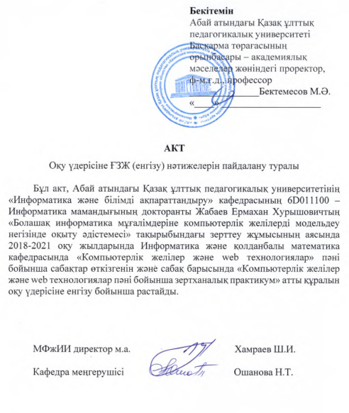

ҚОСЫМША Ә